

**Жетісу облысы Ескелді ауданында коммуналдық қалдықтарды басқарудың 2024-2029 жылдарға арналған бағдарламасын бекіту туралы**

Жетісу облысы Ескелді аудандық мәслихатының 2024 жылғы 29 қарашадағы № 35-106 шешімі

      Қазақстан Республикасының Экология кодексінің 365-бабының 3-тармағының 1) тармақшасына сәйкес, Ескелді аудандық мәслихаты ШЕШІМ ҚАБЫЛДАДЫ:

      1. Осы шешімнің қосымшасына сәйкес Жетісу облысы Ескелді ауданында коммуналдық қалдықтарды басқару жөніндегі 2024-2029 жылдарға арналған бағдарлама бекітілсін.

      2. Осы шешім оның алғашқы ресми жарияланған күнінен кейін күнтізбелік он күн өткен соң қолданысқа енгізіледі.

|  |  |
| --- | --- |
| *Мәслихат төрағасы* | *Қ. Сатанов* |

|  |  |
| --- | --- |
|  | Ескелді аудандық мәслихатының 2024 жылғы 29 қарашадағы № 35-106 шешіміне қосымша |

**БАҒДАРЛАМА**

      Жетісу облысы Ескелді ауданында 2024-2029 жылдарға арналған

      коммуналдық қалдықтарды басқару бойынша

      Мазмұны

      Қысқартулар тізімі 4

      БАҒДАРЛАМАЛЫҚ ПАСПОРТ 5

      1. КІРІСПЕ 8

      1.1. Ескелді ауданы туралы жалпы мәлімет 8

      1.2. Географиялық орны және табиғи-климаттық жағдайлары 9

      1.3. Аймақ басымдықтарында қалдықтарды басқару 10

      2. Заңнамалық база 17

      2. 1. Нормативтік сілтемелер 17

      2. 2. Қалдықтардың классификациясы 18

      2. 3. Бағдарламамен қамтылған қалдықтар 18

      2. 4. Полигондар, полигондар 19

      2.5. Коммуналдық қалдықтармен жұмыс істеуді ұйымдастырудағы жергілікті атқарушы органдардың рөлі 19

      3. Коммуналдық қалдықтарды басқарудың ағымдағы жағдайын талдау 21

      3. 1. Жалпы мәлімет 21

      3. 2. ҚҚҚ өңдеу/ кәдеге жарату инфрақұрылымы 22

      3. 3. Қалдықтарды жинау мен шығаруды ұйымдастыру 24

      3. 4. ҚҚҚ кәдеге жарату қондырғылары 26

      3. 4. 1. Жалпы ақпарат 26

      3. 4. 2. Қалдықтарды орналастыру орындары (полигондар) 26

      3. 4. 3. Табиғи (рұқсат етілмеген) полигондар 28

      3.5. Сандық және сапалық көрсеткіштер 29

      3. 5. 1. Сандық көрсеткіштер 29

      3. 5. 2. Сапалық көрсеткіштер (морфологиялық құрамы) 34

      3. 6. Коммуналдық қалдықтарды өңдеу бойынша халыққа арналған тарифтер 34

      3. 7. Коммуналдық қалдықтардың пайда болуы мен жинақталуының нормалары 35

      3.8. Коммуналдық қалдықтарды басқаруды талдау 36

      3.9. Ынталандыру шаралары 36

      3.10. Бөлінген қаражатты сипаттау және талдау 41

      4. Мақсаттар, міндеттер және міндеттер 43

      4. 1. Бағдарлама мақсаттары: 43

      4. 2. Бағдарлама мақсаттары 43

      4. 3. Ескелді ауданы бойынша нысаналы индикаторлар 43

      5. НЕГІЗГІ БАҒЫТТАРЫ, МАҚСАТҚА ЖЕТУДІҢ ЖОЛДАРЫ ЖӘНЕ ТИІСТІ ШАРАЛАР … 45

      5. 1. Техникалық және технологиялық шешімдер 45

      5. 1. 1. Жалпы мәлімет 45

      5. 1. 2. ТҚҚ басқару жүйесінің ағымдағы жағдайын талдау 46

      5. 1. 3. ҚҚҚ жинау және тасымалдау жүйесін жетілдіру 50

      5. 1. 4. Қалдықтарды жинау мен шығарудың логистикалық схемаларын әзірлеу 52

      5. 1. 5. Салыстырмалы талдау және қалдықтарды басқару жүйесін дамытудың әлеуметтік-экономикалық қолайлы нұсқасын таңдау. 53

      5. 1. 6. Облыстық ТҚҚ басқару жүйесінің құрамында Ескелді ауданы 57

      5. 1. 7. Материалдық-техникалық база және қаржылық шығындар көрсеткіштерінің есебі 60

      5. 1. 7. 1. Қалдықтарды жинау 60

      5. 1. 7. 2. Қалдықтарды тасымалдау 63

      5. 1. 7. 3. Қайта өңдеуге болатын материалдар мен қауіпті тұрмыстық қалдықтарды стационарлық және жылжымалы жинау пункттерін құруға кеткен шығындар 64

      5. 1. 7. 4. Жабық полигондарды рекультивациялауға кеткен шығындар 64

      5. 1. 8. Материалдық-техникалық базаны қалыптастыру бойынша негізгі іс-шаралар 65

      5. 2. ИНСТИТУЦИЯЛЫҚ БӨЛІМ 68

      5. 2. 1. Қалдықтарды басқарудың аймақтық жүйесінің ұйымдық моделі 68

      5. 2. 1. 1. Ауданның қалдықтарды басқару жүйесіндегі қиындықтар және даму сценарийлері 68

      5. 2. 1. 2. ТҚҚ басқару жөніндегі уәкілетті ұйым (міндетті емес) 69

      5. 2. 2. ҚҚҚ-ны қайта өңдеу мәселені шешу жолы ретінде 71

      5. 2. 3. Институционалдық схема 74

      5. 2. 4. Өндірушілердің (импорттаушылардың) кеңейтілген жауапкершілігі қағидатын іске асыру 81

      5. 2. 5. Қалдықтарды басқару моделін енгізу құралдары 81

      6. ҚАЖЕТТІ РЕСУРСТАР 82

      7. БАҒДАРЛАМАНЫ ІСКЕ АСЫРУ ЖОСПАРЫ ЖӘНЕ БАСЫМДЫҚ ӘРЕКЕТТЕР 82

      Қысқартулар тізімі

|  |  |
| --- | --- |
| ӘАБ | әкімшілік-аумақтық бірлік |
| ҚМР | қосалқы материалдық ресурстар |
| га | гектар |
| Қ.ә. | Қала әкімшілігі |
| ЕО | Еуропа Одағы |
| Ж.Э | жасыл экономика |
| жк | жеке кәсіпкер |
| кг | килограмм |
| Kқ | көлемді қалдықтар |
| Кқк | коммуналдық қазыналық кәсіпорын |
| ШЖҚ-дағы МП | Шаруашылық жүргізу құқығындағы коммуналдық мемлекеттік кәсіпорын |
| м3 | текше метр |
| ЖАО | жергілікті атқарушы орган (әкімдік) |
| ЖӨО | жергілікті өкілді орган (мәслихат) |
| ҚСК | қалдықтарды сұрыптау кешені |
| ЭжТРМ | Экология және табиғи ресурстар министрлігі |
| ҮЕҰ | үкіметтік емес ұйымдар |
| ҚР | Қазақстан Республикасы |
| КӨЖ | кеңейтілген өндірушінің жауапкершілігі |
| ҚСбҚ | құрамында сынап бар қалдықтар |
| Т | тонна |
| ҚТҚ | қатты тұрмыстық қалдықтар |
| ҚКҚ | қатты коммуналдық қалдықтар |
| ЖШС | Жауапкершілігі шектеулі серіктестік |
| АО | аумақтық оператор |
| мың | мың |
| ТТӨ | тұрақты тұтыну және өндіріс |

      БАҒДАРЛАМАЛЫҚ ПАСПОРТ

|  |  |
| --- | --- |
| Бағдарлама атауы | Жетісу облысы Ескелді ауданында 2024-2029 жылдарға арналған коммуналдық қалдықтарды басқару бағдарламасы |
| Даму негізі | -Қазақстан Республикасының Экологиялық кодексі (365-бап) 2021 жылғы 2 қаңтардағы № 400-VI ҚРЗ.  -"Қазақстан Республикасының "жасыл экономикаға" көшу тұжырымдамасы туралы" Қазақстан Республикасы Президентінің 2013 жылғы 30 мамырдағы № 577 Жарлығы.  -Әрекет ету тәртібі "Коммуналдық қалдықтармен жұмыс істеу қағидаларын бекіту туралы" Қазақстан Республикасы Экология, геология және табиғи ресурстар министрінің 2021 жылғы 28 желтоқсандағы № 508.  -"Жергілікті атқарушы органдарға коммуналдық қалдықтармен жұмыс істеу бағдарламасын әзірлеу бойынша әдістемелік ұсынымдарды бекіту туралы" Қазақстан Республикасы Экология және табиғи ресурстар министрінің 2023 жылғы 18 мамырдағы № 154-ө бұйрығы.  -Қалдықтарды басқару саласындағы Қазақстан Республикасының 2021 жылғы 2 қаңтардағы Экологиялық кодексін іске асыру мақсатында бекітілген өзге де қолданыстағы нормативтік құқықтық актілер. |
| Даму менеджері | Жетісу облысының әкімдігі |
| Орындауға жауапты | 1)Жетісу ауданының әкімдігі,  2)Ескелді ауданының әкімдігі,  3)Ескелді ауданындағы коммуналдық қалдықтарды басқару жөніндегі мамандандырылған ұйымдар. |
| Бағдарлама мақсаттары | -тұтыну қалдықтарының қоршаған ортаға және халықтың денсаулығына кері әсерін азайту;  -Ескелді ауданының елді мекендерінде коммуналдық қалдықтарды басқарудың тиімді жүйесінің моделін құру және оны іске асыру арқылы коммуналдық қалдықтардың түзілу көлемін кезең-кезеңмен азайтуға, сондай-ақ коммуналдық қалдықтарды қайта өңдеу және полигондарды рекультивациялау үлесін арттыруға бағытталған белгіленген көрсеткіштерге қол жеткізу; |
| Тапсырмалар | 1)Ескелді ауданында коммуналдық қалдықтарды басқарудың тиімді жүйесінің үлгісін қалыптастыру, оның ішінде Қазақстан Республикасы заңнамасының нормативтік талаптарына сәйкес және оның ерекшеліктерін ескере отырып, коммуналдық қалдықтарды қалыптастыру, жинау, тасымалдау процестерін қамту. аймақ (климат, география, халық санының өсу динамикасы, аумақты дамыту жоспарлары және т.б.);  2)Бағдарламаны іске асыру үшін қажетті ресурстарды тарту;  3)ұсынылған ұсынымдар негізінде коммуналдық қалдықтарды басқару саласында инфрақұрылым құру;  4)коммуналдық қалдықтарды орналастыру орындарының санын азайту және рұқсат етілмеген қалдықтарды орналастыру орындарын жою бойынша ұсыныстар беру. |
| Іске асыру мерзімдері | 2024-2029 жж |
| Мақсатты индикаторлар | 2029 жылы Бағдарламаның аяқталуына қарай:  - Ескелді ауданы тұрғындарының 86,2%-ына қалдықтарды жинау ұйымы тұрақты қызмет көрсетеді;  - қайталама шикізат пен қауіпті қалдықтарды қабылдаудың бір стационарлық пункті;  - қайта өңделетін материалдар мен қауіпті қалдықтарды жинайтын бір жылжымалы пункт. |
| Қаржыландыру көздері мен көлемі | 2024-2029 жылдары Бағдарламаны іске асыруға жергілікті бюджет қаражаты және басқа да (бюджеттен тыс) қаржыландыру көздері бөлінеді.  Бағдарламаны іске асыруға жұмсалатын жалпы шығындар құрайды 501 669мың теңге.  РОП Операторының ("Жасыл Даму" АҚ) құзыреті бойынша технологиялық қолдау және бірлесіп қаржыландыру мүмкін. |

      Кесте 1- Бағдарламаны іске асыруға арналған қаржы ресурстары, мың теңге

|  |  |  |  |  |
| --- | --- | --- | --- | --- |
| Жылдар бойынша | Барлығы | Р.Б | ЖБ | Басқа қаржыландыру көздері |
| 2024 | 18 916 | - | 18 916 | - |
| 2025 | 149 006 | - | 149 006 | - |
| 2026 | 102 976 | - | 102 976 | - |
| 2027 | 150 262 | - | 145 462 | 4 800 |
| 2028 | 45 480 | - | 33 030 | 12 450 |
| 2029 | 35 030 | - | 35 030 | - |
| Барлығы: | 501 669 | - | 484 419 | 17 250 |

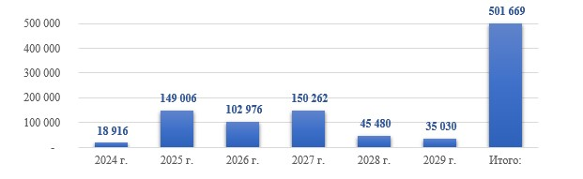

      Сурет 1 - Бағдарламаны іске асыруға арналған қаржылық ресурстар

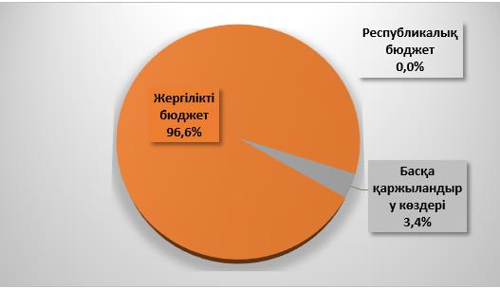

      Сурет 2- Бағдарламаны қаржыландыру көздері

      Ескелді ауданы бойынша 2024-2029 жылдарға арналған коммуналдық қалдықтарды басқару бағдарламасын қаржыландыру көлемі Қазақстан Республикасының заңнамасына сәйкес тиісті қаржы жылына арналған жергілікті бюджет бекітілген кезде және жергілікті бюджеттердің кіріс мүмкіндіктерін ескере отырып нақтыланатын болады. бюджеттер.

      Қазақстан Республикасының Экологиялық кодексінің (388-бап) ережелеріне сәйкес ЭҚҚ операторы жинау, тасымалдау, қайта пайдалануға дайындау, қайта өңдеу, сұрыптау, қайта өңдеу және қайта өңдеу технологияларын енгізу арқылы қатты қалдықтарды басқарудың өңірлік жүйесін дамыта алады. (немесе) қалдықтарды кәдеге жарату, қалдықтарды қайта пайдалануға дайындау, қайта өңдеу, қайта өңдеу, сұрыптау және (немесе) кәдеге жарату бойынша зауыттар (өндiрiстер) салу, жинауды, тасымалдауды, қайта пайдалануға дайындауды жүзеге асыратын ұйымдардың материалдық-техникалық базасын жақсарту; қалдықтарды сұрыптау, қайта өңдеу, қайта өңдеу және (немесе) кәдеге жарату, қалдықтарды энергетикалық қайта өңдеуді ұйымдастыру.

**КІРІСПЕ**

      Ескелді ауданы туралы жалпы мәлімет

      Ескелді ауданы облыстың орталық бөлігінде орналасқан (Сурет 3).

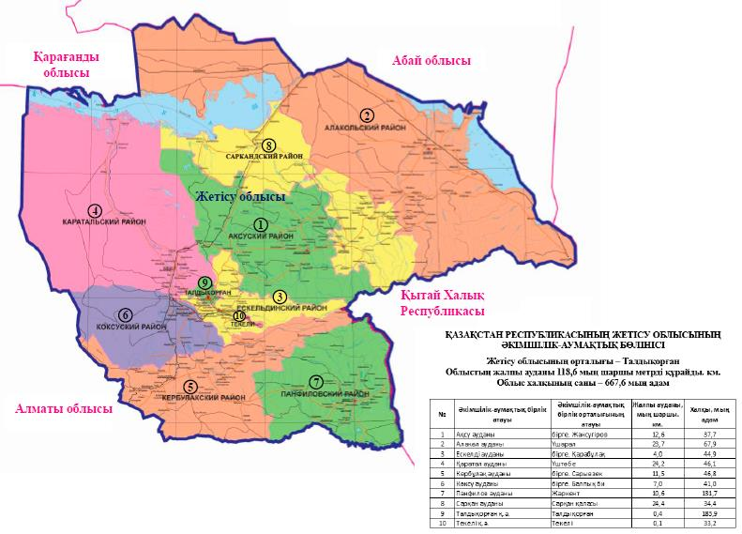

      Сурет 3 – Жетісу облысының әкімшілік-аумақтық бөлінісі

      Ауданның ауданы 4,0 мың шаршы метр, онда 33 елді мекен орналасқан, 11 ауылдық округке біріктірілген. Аудан орталығы – Қарабұлақ ауылы. Облыс орталығына дейін 13 шақырым.

      Мемлекеттік статистикаға сәйкес, 2024 жылғы 1 қаңтардағы жағдай бойынша халық саны 52 092 адамды немесе облыс халқының 7,5 пайызын құрайды. Ауданда тек ауыл тұрғындары тұрады. Халықтың тығыздығы 1 км2-ге 13,02 адамды құрайды, бұл облыс аймақтары үшін жоғары көрсеткіш. Халық тығыздығы бойынша аудан облыста 3-ші орында (10-ның ішінде).

      Ауданның әкімшілік-аумақтық бөлінісі төмендегі кестеде көрсетілген (Кесте 2):

      Кесте 2 Ауданның әкімшілік-аумақтық объектілері

|  |  |  |
| --- | --- | --- |
| № | Ауылдық округ | Елді мекен |
| 1 | Алдаберген а/о | Алдабергенов ауылы  Жаңалық ауылы  Жастар ауылы |
| 2 | Ақын Сара а/о | Ақешкі ауылы  Ақтұма ауылы  Ақын Сара ауылы  Тамбала ауылы |
| 3 | Бақтыбай а/о | Елтай ауылы  Бақтыбай ауылы  Өтенай ауылы |
| 4 | Қарабұлақ а/о | Абай ауылы  Ешкіөлмес ауылы  Қарабұлақ ауылы  Баисов ауылы  Өрқұсақ ауылы  Шымыр ауылы |
| 5 | Қаратал а/о | Қаратал ауылы  Теректі ауылы |
| 6 | Төленгіт а/о | Екпінді ауылы  Жеңдік ауылы  Жетісу ауылы |
| 7 | Сырымбет а/о | Сырымбет ауылы |
| 8 | Қайнарлы а/о | Ақтасты ауылы  Қайнарлы ауылы  Қоржымбай ауылы |
| 9 | Қоңыр а/о | Алмалы ауылы  Көктөбе ауылы  Қоңыр ауылы |
| 10 | Көкжазық а/о | Бөктерлі ауылы  Көкжазық ауылы  Теңлік ауылы |
| 11 | Жалғызағаш а/о | Биғаш ауылы  Жалғызағаш ауылы |

      Географиялық орны және табиғи-климаттық жағдайлары

      Ескелді ауданы солтүстігінде Ақсу ауданымен, оңтүстігінде және оңтүстік-шығысында Кербұлақ ауданымен, батысында Көксу ауданымен, солтүстік-батысында Қаратал ауданымен және Талдықорған қаласымен шектеседі. Текелі қаласы облыстың орталық бөлігінде орналасқан.

      Ауданнан екі өзен, Қаратал және Көксу, сондай-ақ бірқатар шағын өзендер ағып өтеді. Бұл аймақ суармалы және жаңбырлы егіншілікке ең қолайлы. Пайдалы қазбалары бар: қорғасын мен мырыш Текелі кен орны, мәрмәр мен әктас Ескелді кен орны.

      Аудандағы кәсіпорындар негізінен ауыл шаруашылығы өнімдерін өңдейді; Екі кәсіпорын медициналық жиһаз және тоқыма бұйымдарын шығарады.

      Климаты күн бойы және жыл бойы ауа-райының айтарлықтай ауытқуы бар континенттік. Облыстың климаттық ерекшеліктері оның Қазақстан Республикасының Іле Алатауының жекелеген тау жоталарының арасында орналасқан тар табиғи белдеуде орналасуымен анықталады. Осыған байланысты барлық дерлік климаттық параметрлер мұнда өте жақын қашықтықта өзгереді.

      Температуралық режим III–В құрылыс-климаттық аймаққа тән. Мұндағы қыс аязды, ал жазы ұзақ және ыстық.

      Жылы кезең орта есеппен 6 айға созылады, сәуірдің басынан қазанның соңына дейін. Ең ыстық ай шілде, орташа температурасы 23,3°С. Күндіз 30,85°С-қа жетеді, түнде 15,3°С-қа дейін төмендейді. Кейбір жылдары абсолютті максималды температура +44 ° C дейін жетуі мүмкін.

      Қыс қысқа - орта есеппен шамамен 3 ай, бірақ өте аязды. Ең төменгі температура қаңтарда, орташа айлық мәндері -10,3°C. Түнде ауа температурасы -15,9°С-қа дейін төмендейді, күндіз -3-тен -4°С-қа дейін жетеді. Абсолюттік минимум – 42°C жетеді.

      Көктем қысқа, жылудың өте жылдам өсуі наурыздан сәуірге дейін болады, ал орташа тәуліктік ауа температурасының 0°-қа тұрақты ауысуы ақпанның аяғында болады.

      Күз ұзақ, жаңбыр жиі жауады, қатты желдің жиілігі біршама төмендейді. Ауаның орташа тәуліктік температурасының 0°-қа тұрақты ауысуы қарашаның басында болады.

      Аймақ басымдықтарында қалдықтарды басқару

      Тұрақты даму мақсаттары (ТДМ)

      Қазақстан қабылдаған БҰҰ Тұрақты даму мақсаттарының (ТДМ) ішінде қалдықтардың қоршаған ортаға және планета тұрғындарының денсаулығына кері әсерін азайтуға байланысты бірқатар мақсаттар мен міндеттер бар. Төмендегі кестеде (3-кесте – Қалдықтарды азайту мәселелеріне қатысты ТДМ.), осындай мақсаттар мен сәйкес міндеттер атап көрсетілген.

      ТМД ауқымы бойынша жаһандық құжат бола отырып, жекелеген мемлекеттердің ерекшеліктерін, қажетті инфрақұрылымның ағымдағы жағдайын және т.б. есепке алмастан жалпы шеңберді анықтайды.

      Қазақстан ТМД-ны қабылдады және тиісті мақсаттар мен міндеттерді ескере отырып, даму жоспарларын құруда.

      3-кесте – Қалдықтарды азайту мәселелеріне қатысты ТДМ.

|  |  |
| --- | --- |
| ТДМ | Тапсырма |
| 11.6 2030 жылға қарай жан басына шаққанда қалалардың қоршаған ортаға теріс әсерін азайту, оның ішінде ауаның сапасына, қалалық және басқа да қалдықтарды басқаруға назар аудару арқылы. | 11.6.1 Тұрақты түрде жиналатын және тиісті түрде жойылатын қатты тұрмыстық қалдықтардың жалпы коммуналдық қалдықтардағы үлесі. |
| 12.3 2030 жылға қарай бөлшек және тұтынушылық деңгейде жан басына шаққандағы жаһандық азық-түлік қалдықтарын екі есе қысқарту және егін жинаудан кейінгі ысыраптарды қоса алғанда, құн тізбегіндегі азық-түлік шығындарын азайту. | 12.3.1 Азық-түлік шығынының жаһандық индексі |
| 12.5 2030 жылға қарай қалдықтардың пайда болуына жол бермеу, азайту, қайта өңдеу және қайта пайдалану шаралары арқылы олардың көлемін айтарлықтай азайту | 12.5.1 Ұлттық қайта өңдеу нормасы, қайта өңделген материалдардың массасы |
| 12.6 Компанияларды, әсіресе ірі және трансұлттық компанияларды тұрақты өндірістік тәжірибелерді қабылдауға және өз есептерінде тұрақтылық туралы есеп беруге ынталандыру | 12.6.1 Тұрақты даму туралы есептерді жариялайтын компаниялардың саны |
| 12.7 Ұлттық стратегиялар мен басымдықтарға сәйкес мемлекеттік сатып алудың жасыл тәжірибесін ілгерілету | 12.7.1 Мемлекеттік сатып алуларды жасылдандыру стратегиялары мен іс-қимыл жоспарларын іске асыратын елдер саны |

      Елді одан әрі дамытудың негізгі "тенденциясын" айқындайтын Қазақстан Республикасының "жасыл экономикаға" көшу тұжырымдамасы (Қазақстан Республикасы Президентінің 2013 жылғы 30 мамырдағы № 577 Жарлығымен бекітілген) экология және ресурстарды тұтыну саласында елде өндірістік және коммуналдық қалдықтарды қамтитын қалдықтарды басқарудың кешенді жүйесін қайта құру қажет екенін көрсетеді.

      Тұжырымдамада сәйкес жүйені құру үшін келесі тәсілдерге сүйену керектігі айтылған:

      қызметтердің толық кешенін көрсете отырып және ландшафттарды кешенді қорғау арқылы қалдықтарды орналастырудың келісілген жүйесін құру;

      қайта өңдеу мен кәдеге жаратуды, сондай-ақ пайдалы заттар мен материалдарды өндіруді, қалдықтарды кәдеге жарату арқылы отын алуды кеңінен қолдануға көшумен полигондардың санын азайту;

      қосылған құн тізбегінің ішінде де, одан тысқары да өнімдерді қайта өңдеумен айналмалы экономиканы дамыту;

      экологиялық жағдайды жақсарту және қоршаған ортаға техногендік әсерді азайту.

      Сондай-ақ құжатта қалдықтарды басқару саласындағы көрсеткіштерді қамтитын "жасыл экономиканың" ұзақ мерзімді стратегиялық мақсаттары мен нысаналы индикаторлары (Кесте 3).

      Кесте 3- Қазақстан Республикасы үшін қалдықтарды басқару саласындағы

      "жасыл экономиканың" мақсаттары мен нысаналы индикаторлары

|  |  |  |  |
| --- | --- | --- | --- |
| сектор | Мақсаттың сипаттамасы | 2030 | 2050 |
| Қайта өңдеу | Тұрғындарды қатты тұрмыстық қалдықтарды шығарумен қамту | 100% |  |
| Санитарлық қалдықтарды сақтау | 95% |  |
| Қайта өңделген қалдықтардың үлесі | 40% | 50% |

      ТҚҚ проблемаларын шешу жөніндегі Тұжырымдаманың қорытынды ұсыныстары жергілікті бағдарламалар мен жобаларды әзірлеу кезінде ескерілуі тиіс келесі іс-шараларды қамтиды:

      барлық ірі қатты тұрмыстық қалдықтар үйінділеріне мұқият аудит жүргізу және оларды рекультивациялау шараларын анықтау;

      мынадай аспектілерді қамтитын ТҚҚ өңдеу және кәдеге жарату жөніндегі мемлекеттік бағдарламаны әзірлеу:

      2050 жылға қарай қатты тұрмыстық қалдықтарды қайта өңдеудің нысаналы деңгейін 50%-ға дейін және экологиялық және санитарлық талаптарға сәйкес келетін полигондарда қатты тұрмыстық қалдықтардың қалдық көлемін сақтау, олардың үлесі 2050 жылға қарай 100%-ға дейін артуы тиіс, бұл 2050 жылға қарай елдегі барлық полигондар ең заманауи экологиялық және санитарлық талаптарға сай болуы керек;

      тұтынушылардан тұрмыстық қалдықтарды бөлек жинауды енгізу;

      өңделген материалдардан алынатын пайданы ескере отырып, белгілі бір табыстылық нормасымен осы саладағы операциялық шығындар мен инвестицияларды жабуға кепілдік беретін тарифті есептеу әдістемесін айқындау;

      орау, электрондық және электр жабдықтары, көлік құралдары, аккумуляторлар, жиһаз және басқа да тауарлар қалдықтарын пайдаланудан кейін жинау және қайта өңдеуге жұмсалған шығындардың бір бөлігін жабу мақсатында өндірушінің кеңейтілген жауапкершілігі қағидатын енгізу;

      саланы дамыту үшін бюджет қаражаты есебінен ірі қалаларда және муниципалдық деңгейде шағын елді мекендерде инвестицияларды, оның ішінде мемлекеттік-жекешелік әріптестік арқылы тарту механизмін әзірлеу;

      аумақты кең қамтумен конкурстық негізде тұрмыстық қалдықтарды өңдеуге шарттар жасасу;

      қатты тұрмыстық қалдықтарды жинау және орналастыру тарифтерін белгілеу кезінде халықтың әлеуметтік осал топтарын мемлекеттік қолдау шараларын айқындау;

      анаэробтар, компосттау немесе биогаз сияқты жаңа технологияларды пайдалана отырып, қатты қалдықтарды өңдеу және сақтау стандарттарын жаңарту;

      2015 жылға дейін қатты тұрмыстық қалдықтарды жинауды, тасымалдауды, өңдеуді, орналастыруды және сақтауды бақылаудың нормативтік құқықтық базасын құру;

      қатты тұрмыстық қалдықтарды басқару саласындағы нысаналы индикаторларға қол жеткізуді бақылау үшін статистикалық ақпаратты жинауды, өңдеуді және қамтамасыз етуді жетілдіру.

      Жетісу өңірінің 2021-2025 жылдарға арналған даму жоспары

      Құжат Жетісу облыстық мәслихатының 2022 жылғы 23 қарашадағы № 12-35 шешімімен бекітілді және өзгерту енгізілді - Жетісу облыстық мәслихатының 2023 жылғы 15 желтоқсандағы № 11-65 шешімімен.

      Жоспар іс-шаралар мен мақсатты индикаторларды қамтиды. Іс-шаралардың бір бөлігі облыстағы коммуналдық қалдықтармен жұмыс істеу жағдайларын жақсарту мәселелеріне қатысты және 2-мақсат: "су объектілері мен балық ресурстарының экологиялық жағдайын жақсарту және экожүйелерін сақтау", "Облыс – өмір сүруге ыңғайлы және қауіпсіз".

      Даму жоспарына жету жолдары:

      дәстүрлі және жаңа бұқаралық ақпарат құралдарында жариялау, жергілікті деңгейде іс-шаралар мен акцияларды өткізу арқылы экологиялық ағарту және ақпараттандырудың медиа-жоспарын жүзеге асыру;

      экологиялық құндылықтарды нығайту мақсатында "Birge-taza Qazaqstan" экологиялық акциясын жүйелі негізде өткізу;

      өңірде қалдықтарды басқарудың облыстық жүйесінің 6 нысанының құрылысы (2024 ж. – 1, 2025 ж. – 5):

      -Ақсу, Алакөл, Сарқан, Көксу аудандарында 4 заманауи қатты тұрмыстық қалдықтар полигоны;

      -Кербұлақ ауданында 1 сұрыптау желісі;

      -Текелі қаласында 1 қалдықтарды тасымалдау желісі.

      барлық ауылдарда қалдықтарды бөлек жинауға арналған контейнерлер орнату:

      -2023 – 500 дана,

      -2024 – 500 дана,

      -2025 – 1000 дана.

      182 сақтау орнының 44-ін қысқарту және оларды экологиялық талаптар мен санитарлық ережелерге сәйкес келтіру (2025 ж. – 44);

      барлық рұқсат етілмеген полигондарды жою (2023 жылға қарай 150 полигон):

      -Ақсу – 4,

      -Кербұлақ – 3,

      -Текелі – 6,

      -Қаратал – 34,

      -Талдықорған – 41,

      -Ескелді – 25,

      -Көксу – 37.

      Кесте 4– Жетісу өңірін дамытудың 2021-2025 жылдарға арналған жоспарының 2-мақсаты

      2-мақсат. Су объектілері мен балық ресурстарының экологиялық жағдайын жақсарту және экожүйелерін сақтау

|  |  |  |  |  |  |  |  |  |  |  |  |
| --- | --- | --- | --- | --- | --- | --- | --- | --- | --- | --- | --- |
| № | Мақсатты индикаторлар | Бірлік өзгерту | Ақпарат көзі | Есепті жыл | Ағымдағы жылға жоспар (нақты). | Жоспарланған көрсеткіштер | | | | | Жауапты орындаушылар |
| 2019 | 2020 | 2021 | 2022 | 2023 | 2024 | 2025 |
| 1 | 2 | 3 | 4 | 5 | 6 | 7 | 8 | 9 | 10 | 11 | 12 |
| 1. | Макрокөрсеткіштер |  |  |  |  |  |  |  |  |  |  |
| 2. | Қайта өңдеу және кәдеге жарату үлесі |  |  |  |  |  |  |  |  |  |  |
| 3. | Қатты қалдықтар (білім беру көлеміне қарай) | % | Әкімшілік деректер  ҚР МЕГПР УЕЖХ, УШ, УЗ |  |  |  | 17.8 | 19.7 | 21.8 | 24.0 | УЕЖҚХ, аудан және қала әкімдіктері Облыс әкімінің орынбасары - Қанағатов А.С. |

      Жетісу өңірінің 2023-2025 жылдарға арналған табиғатты қорғау іс-шаралар жоспары.

      Экологиялық іс-шаралар жоспарының жобасы коммуналдық қалдықтарды басқаруға немесе инфрақұрылымды дамытуға қатысты келесі іс-шараларды қамтиды:

|  |  |
| --- | --- |
| Оқиға атауы | Жоспарланған аяқталу күні |
| "Талдықорған қаласында заманауи қатты тұрмыстық қалдықтар полигонының құрылысы" жобалық құжаттамасын әзірлеу. | 2023 |
| "Текелі қаласындағы жабық қатты тұрмыстық қалдықтар полигонын рекультивациялау" жобалық құжаттамасын әзірлеу. | 2023 |
| Текелі қаласында қалдықтарды бөлек жинауға арналған контейнерлер орнату | 2023 |
| Ескелді ауданында қалдықтарды бөлек жинауға арналған контейнерлер орнату | 2024 |
| Көксу ауданында қалдықтарды бөлек жинауға арналған контейнерлер орнату | 2025 |
| Барлық рұқсат етілмеген үйінділерді жою | 2023-2025 жж |
| 182 сақтау орнының 110-ын қысқарту және оларды экологиялық талаптар мен санитарлық ережелерге сәйкестендіру | 2024-2025 жж |

      Жетісу өңірі бойынша қоршаған орта сапасының нысаналы көрсеткіштері

      Қоршаған орта сапасының нысаналы көрсеткіштері деп қоршаған ортаның жекелеген құрамдас бөліктері жай-күйінің сандық және сапалық сипаттамаларының және қоршаған ортаны қорғау және қалдықтарды тиімді басқару жөніндегі іс-шаралардың орындалу деңгейін сипаттайтын басқа да көрсеткіштердің жиынтығы түсініледі, олар белгілі бір кезең ішінде қол жеткізуге тиісті уақыты (ҚР Экологиялық кодексінің 37-бабы).

      Көрсеткіштер қоршаған орта сапасының нысаналы индикаторлары белгіленетін көрсеткіштердің ең төменгі тізбесін қоса алғанда, қоршаған орта сапасының нысаналы индикаторларын әзірлеу қағидаларының (Экология, геология және табиғи ресурстар министрінің міндетін атқарушының бұйрығымен бекітілген) негізінде әзірленеді. Қазақстан Республикасының 2021 жылғы 19 шілдедегі № 257) .

      Ескелді ауданы және Жетісу өңірі үшін Бағдарламаны дайындау барысында қоршаған орта сапасының нысаналы көрсеткіштері әзірленбеген және бекітілген жоқ.

      Жетісу облысының бюджетінен қаржыландырылатын 2023-2025 жылдарға арналған қоршаған ортаны қорғау іс-шаралар жоспарында Жетісу өңірінің 2023 жылға арналған қоршаған орта сапасының нысаналы көрсеткіштерін әзірлеу көзделген.

      2021 жылғы түзетулермен нысаналы индикаторларды әзірлеу қағидалары индикаторлардың ең төменгі тізбесін айқындайды:

      қоршаған ауаның сапасы;

      жер үсті және жер асты суларының сапасы;

      жердің және топырақтың сапасы;

      әрбір жеке аймақтың климаты мен топырақ жағдайын ескере отырып, ормандар мен жасыл желектердің жалпы алаңдары;

      жердің тозуын және шөлейттенуін азайту;

      ластаушы заттардың түрлері бойынша жалпы шығарындылар;

      ластаушы заттардың түрлері бойынша және әрбір жеке су объектісі мен бассейні бойынша төгінділердің жалпы көлемі;

      коммуналдық қалдықтардың түрлері бойынша – оларды бөлек жинау, қайта пайдалануға дайындау, қайта өңдеу, кәдеге жарату және кәдеге жарату (жою және (немесе) көму) үлесі;

      парниктік газдар шығарындыларының жиынтық қысқаруы.

**Заңнамалық база**

      Нормативтік сілтемелер

      Бағдарламаны әзірлеу Қазақстан Республикасының қолданыстағы заңнамасының негізінде жүзеге асырылды:

      1."Қазақстан Республикасының Экологиялық кодексі" Қазақстан Республикасының 2021 жылғы 2 қаңтардағы № 400-VI Кодексі (27-тарау);

      2.Қазақстан Республикасы Президентінің Қазақстан халқына Жолдауы "Қазақстан-2050" Стратегиясы;

      3."Қазақстан Республикасының "жасыл экономикаға" көшу тұжырымдамасы туралы" Қазақстан Республикасы Президентінің 2013 жылғы 30 мамырдағы № 577 Жарлығы ;

      4."Қазақстан Республикасының кейбір заңнамалық актілеріне Қазақстан Республикасының "жасыл экономикаға" көшу мәселелері бойынша өзгерістер мен толықтырулар енгізу туралы" 2016 жылғы 28 сәуірдегі № 506-V Қазақстан Республикасының Заңы ;

      5.Қазақстан Республикасы Үкіметінің 2012 жылғы 27 қаңтардағы кеңейтілген отырысының хаттамасы;

      6.Әрекет ету тәртібі "Коммуналдық қалдықтармен жұмыс істеу қағидаларын бекіту туралы" Қазақстан Республикасы Экология, геология және табиғи ресурстар министрінің 2021 жылғы 28 желтоқсандағы № 508 (19.11.2023 ж. редакциясы);

      7.05.05.2014 Жаңартылған 3 Мемлекеттік инвестициялық жобаның инвестициялық ұсынысын әзірлеу немесе түзету, қажетті сараптамалар жүргізу, сондай-ақ жоспарлау қағидаларын бекіту туралы Қазақстан Республикасы Ұлттық экономика министрінің 2014 жылғы 5 желтоқсандағы № 129 бұйрығы. бюджеттік инвестициялардың іске асырылуын қарау, іріктеу, мониторингілеу және бағалау және бюджеттік кредиттеудің орындылығын айқындау (2022 жылғы 13 сәуірдегі өзгерістер мен толықтырулармен);

      8.Әрекет ету тәртібі "Тұтыну қалдықтарын қайталама шикізатқа жатқызу өлшемшарттарын бекіту туралы" Қазақстан Республикасы Энергетика министрінің 2016 жылғы 19 шілдедегі № 332;

      9."Жергілікті атқарушы органдарға коммуналдық қалдықтармен жұмыс істеу бағдарламасын әзірлеу бойынша әдістемелік ұсынымдарды бекіту туралы" Қазақстан Республикасы Экология және табиғи ресурстар министрінің 2023 жылғы 18 мамырдағы № 154-ө бұйрығы;

      10.Әрекет ету тәртібі "Қалдықтар жіктеуішін бекіту туралы" Қазақстан Республикасы Экология, геология және табиғи ресурстар министрінің 2021 жылғы 6 тамыздағы № 314;

      11."Жинауға, пайдалануға, қолдануға, залалсыздандыруға, тасымалдауға, сақтауға және сақтауға қойылатын санитариялық-эпидемиологиялық талаптар" санитариялық қағидаларын бекіту туралы Қазақстан Республикасы Денсаулық сақтау министрінің 2020 жылғы 25 желтоқсандағы № ҚР ДСМ-331/2020 бұйрығы. өндіріс және тұтыну қалдықтарын кәдеге жарату";

      12."Биологиялық қалдықтарды кәдеге жарату және жою қағидаларын бекіту туралы" Қазақстан Республикасы Ауыл шаруашылығы министрінің 2015 жылғы 6 сәуірдегі № 16-07/307 бұйрығы;

      13.Әрекет ету тәртібі "Қоршаған ортаға және адам денсаулығына әсер ету объектілері болып табылатын объектілердің санитариялық-қорғау аймақтарына қойылатын санитариялық-эпидемиологиялық талаптар" санитариялық қағидаларын бекіту туралы" Қазақстан Республикасы Денсаулық сақтау министрінің 2022 жылғы 11 қаңтардағы № ҚР ДСМ-2;

      14.№ 3.01.016.97 ҚТҚ полигондарын салу және күтіп ұстаудың санитарлық ережелері (1997 жылғы 29 сәуірде Қазақстан Республикасының Бас мемлекеттік санитарлық дәрігерімен бекітілген);

      15.ҚР ҚН 1.04-15-2013 "Қатты тұрмыстық қалдықтарға арналған полигондар";

      16.ҚР СТ 3780-2022 "Қалдықтар. Коммуналдық қалдықтарды бөлек жинауды ұйымдастыру үшін контейнерлерді орналастыру алаңдарына қойылатын жалпы талаптар";

      17."Жетісу облысының қалалары мен кенттерінің аумақтарын абаттандыру қағидаларын бекіту туралы" Жетісу облысы мәслихатының 2022 жылғы 14 желтоқсандағы № 13-42 шешімі;

      18.Қалдықтарды басқару саласындағы Қазақстан Республикасының өзге де қолданыстағы нормативтік құқықтық актілері.

      Қалдықтардың классификациясы

      Қазақстан Республикасының Экологиялық кодексінің 338-бабына сәйкес қалдықтар қауіпті және қауіпті емес болып бөлінеді. Қалдықтардың түрлері қалдықтар классификаторы негізінде айқындалады (Қазақстан Республикасы Экология, геология және табиғи ресурстар министрінің міндетін атқарушының 2021 жылғы 6 тамыздағы № 314 бұйрығымен бекітілген). Қалдықтардың классификаторындағы қалдықтардың жекелеген түрлері олардың құрамындағы қауіпті заттардың концентрация деңгейіне немесе қалдықтардың әсер ету дәрежесіне байланысты әртүрлі кодтар ("айна" қалдықтар) тағайындау арқылы бір мезгілде қауіпті және қауіпті емес деп анықталуы мүмкін. қалдықтар түрінің адамдардың өміріне және (немесе) денсаулығына және қоршаған ортаға қауіпті сипаттамалары.

      Бағдарламамен қамтылған қалдықтар

      Қазақстан Республикасының Экологиялық кодексіне сәйкес коммуналдық қалдықтарға келесі тұтыну қалдықтары жатады:

      1.аралас қалдықтар және бөлек жиналған тұрмыстық қалдықтар, оның ішінде қағаз және картон, шыны, металдар, пластмассалар, органикалық қалдықтар, ағаш, тоқыма бұйымдары, қаптамалар, электр және электрондық жабдықтардың, батареялар мен аккумуляторлардың қалдықтары;

      2.аралас қалдықтар және басқа көздерден бөлек жиналған қалдықтар, егер мұндай қалдықтар табиғаты мен құрамы бойынша тұрмыстық қалдықтарға ұқсас болса.

      3.коммуналдық қалдықтардың қауіпті құрамдас бөліктері (электрондық және электр жабдықтары, құрамында сынап бар қалдықтар, аккумуляторлар, аккумуляторлар және басқа да қауіпті компоненттер) бөлек жиналып, қайта қалпына келтіру үшін мамандандырылған кәсіпорындарға берілуі тиіс.

      Коммуналдық қалдықтарға жатпайды өндірістік, ауыл шаруашылығы, орман шаруашылығы, балық аулау, септиктер мен кәріз желілерінің қалдықтары, сондай-ақ ағынды суларды тазарту қондырғыларының қалдықтары, соның ішінде ағынды сулардың шламы, пайдалану мерзімі біткен көліктер немесе құрылыс қалдықтары.

      Тұтыну қалдықтары кіреді адам қызметінің нәтижесінде пайда болған қалдықтар, тұтынушылық қасиеттерін толық немесе ішінара жоғалтқан өнімдер және (немесе) өнімдер, олардың орамдары мен басқа да заттары немесе олардың физикалық күйіне қарамастан жарамдылық немесе пайдалану мерзімі өткен қалдықтар, - сондай-ақ иесі физикалық тұрғыдан тәуелсіз кәдеге жаратылады немесе тұтыну қалдықтары ретінде жіктелуі құжатталған.

      Қарастырылып отырған қалдықтар әртүрлі қауіптілік сыныптарына жатқызылуы мүмкін, өйткені қауіпті қалдықтардың құрамдастары қоршаған ортаға және адам денсаулығына қауіпті қасиеттері бар компоненттерді қамтуы мүмкін.

      Полигондар, полигондар

      Бағдарлама шеңберінде қалдықтарды орналастыру полигоны (бұдан әрі – полигон) деп экологиялық, құрылыс және санитарлық-эпидемиологиялық талаптарға (Экологиялық кодекс) сәйкес қалдықтарды шығару мақсатынсыз тұрақты орналастыруға арналған арнайы жабдықталған орын түсініледі. Қазақстан Республикасының 348-бабы).

      Тұрмыстық қатты қалдықтарға арналған полигондар– қатты тұрмыстық қалдықтарды оқшаулауға және залалсыздандыруға арналған арнайы құрылымдар (Қазақстан Республикасы Денсаулық сақтау министрінің міндетін атқарушының 2020 жылғы 25 желтоқсандағы № 331/2020 бұйрығы. өндіріс және тұтыну қалдықтарын жинау, пайдалану, қолдану, залалсыздандыру, тасымалдау, сақтау және кәдеге жарату).

      № 3.01.016.97 ҚТҚ полигондарын салу және күтіп ұстаудың санитарлық ережелеріне сәйкес (Қазақстан Республикасының Бас мемлекеттік санитарлық дәрігерімен 1997 жылғы 29 сәуірде бекітілген) полигондар әдеттегі жетілдірілгенмен салыстырғанда техникалық жағынан заманауи. полигондар.

      Қазақстан Республикасының Экологиялық кодексінің 350-бабына сәйкес, қалдықтарды орналастыру полигонының жобасында полигон жабылғаннан кейін оны жабу, жерді рекультивациялау, қоршаған ортаға әсер ету мониторингі және ластануды бақылау үшін жою қорын құру көзделуі тиіс. Жою қоры жоқ қалдықтар полигонын пайдалануға тыйым салынады.

      Елді мекендердегі полигондарды рекультивациялау жөніндегі нұсқаулықта (Қазақстан Республикасы Өңірлік даму министрлігі Құрылыс және тұрғын үй-коммуналдық шаруашылық істері комитетінің 2013 жылғы 27 желтоқсандағы № 394-нқ бұйрығымен бекітілген) мынадай анықтамалар берілген:

      -Полигондар-қалдықтарды орналастыруға арналмаған аумақтар.

      -Рұқсат етілген полигондар- жергiлiктi атқарушы органдар өндiрiстiк және тұрмыстық қалдықтарды орналастыруға рұқсат берген, бiрақ санитарлық нормалар мен полигондар ережелерiнiң талаптарына сәйкес жабдықталмаған және санитарлық-эпидемиологиялық қадағалау талаптарынан ауытқумен жұмыс iстейтiн аумақтар. Рұқсат етілген полигондар уақытша болып табылады және белгіленген талаптарға сәйкес орналастырылуға немесе полигондарды жобалау мен салуға қажетті мерзімде жабылуға жатады.

      -Рұқсат етілмеген үйінді (көмілген)- ауданы 0,5 гектардан астам, шөгіндінің қалыңдығы кемінде 1 м (көлемі 5000 текше метрден астам) тұрмыстық және/немесе өнеркәсіптік қалдықтардан өздігінен немесе адамның ойластырылмаған іс-әрекеті нәтижесінде пайда болған геологиялық ортаның техногендік элементтері .

      Коммуналдық қалдықтармен жұмыс істеуді ұйымдастырудағы жергілікті атқарушы органдардың рөлі

      Қалдықтарды басқаруға қатысты заңнамалық талаптар әдетте қалдықтарды жинау, тасымалдау, өңдеу/көшіру және кәдеге жарату процестеріне тікелей қатысатын мамандандырылған ұйымдарға бағытталған. Оларға қойылатын талаптар әртүрлі деңгейдегі құжаттарда ұсынылған және жалпы мәселелерді де, жоғары мамандандырылған мәселелерді де қамтиды.

      Сондай-ақ қалдықтарды өңдеу объектілеріне (контейнерлер, көліктер, полигондар, жабдықтар және т.б.) және қызмет көрсету жүйесіне (тарифтер, нормативтер) қойылатын талаптар бар.

      Дегенмен жергілікті басқару процестерінің негізгі ұйымдастырушысы рөлін жергілікті атқарушы органдар атқарады. Қазақстан Республикасының Экологиялық кодексіне сәйкес, коммуналдық қалдықтармен жұмыс істеуді ұйымдастыру мәселелері бойынша жергілікті атқарушы органдар:

      -Облыстардың, республикалық маңызы бар қалалардың, астананың жергiлiктi атқарушы органдары қоршаған орта сапасының бекiтiлген нысаналы көрсеткiштерiн ескере отырып, Қазақстан Республикасының заңнамасына сәйкес жергiлiктi деңгейде мемлекеттiк экологиялық саясаттың iске асырылуы үшiн жауап бередi (28-бап).

      -Жергiлiктi атқарушы органдар қалдықтардың түзiлуiнiң көлемiн қысқартуды, түзiлетiн қалдықтарды қалпына келтiру үлесiн ұлғайтуды, олардың қауiптiлiгiнiң деңгейiн төмендетудi ынталандыру жөнiндегi шараларды, кәсiпкерлiк субъектiлерiнiң шаруашылық қызметiн, қалдықтардың көлемiн қысқартуға бағытталған технологияларды енгiзудi айқындайды және жүзеге асырады. қалдықтардың түзілуін, өндіріс процесінде (жұмыстарды орындау, қызметтерді көрсету) пайда болған қалдықтарды қалпына келтіру жоспарын құру, осындай қалдықтарды жинау және дайындау, тиісті кәсіпорындар мен цехтарды салу, сондай-ақ қалдықтарды қайта өңдеуге арналған жабдықтар шығаруды ұйымдастыру, қалдықтардың түзiлуiнiң көлемiн қысқарту және түзiлетiн қалдықтарды қалпына келтiру үлесiн ұлғайту жөнiндегi iс-шараларды қаржыландыру (341-бап).

      -Жергілікті атқарушы органдар биологиялық ыдырайтын қалдықтарды орналастыруды азайтуды ынталандыру жөніндегі іс-шараларды, оның ішінде оларды қайта өңдеу, оның ішінде компосттау және қайта өңдеу жолымен, оның ішінде биогаз және (немесе) энергия өндіру бойынша шараларды ұйымдастырады (351-бап).

      -Аудандардың, аудандық және облыстық маңызы бар қалалардың, республикалық маңызы бар қалалардың, астананың жергілікті атқарушы органдары (сондай-ақ ауылдардың, кенттердің, ауылдық округтердің жергілікті атқарушы органдары) коммуналдық қалдықтармен жұмыс істеу саласындағы мемлекеттік саясатты іске асырады... (бап 365).

**Коммуналдық қалдықтарды басқарудың ағымдағы жағдайын талдау**

      Жалпы ақпарат

      Бұл бөлімде қатты тұрмыстық қалдықтарды жинаудың орталықтандырылған жүйесі және қалдықтарды одан әрі басқару үшін қажетті инфрақұрылым бағаланады.

      Мәліметтерді жинау мақсатында Ескелді ауданына мәліметтерді ұсыну нысандары бар сұраныстар жіберілді. Келіп түскен бланкілермен қатар ашық ақпарат көздерінен (статистика, аудан, облыстың ресми сайттары) материалдары талданды.

      Қазақстан Республикасы Экологиялық кодексінің 367-бабына сәйкес қатты тұрмыстық қалдықтарды жинаудың орталықтандырылған жүйесі (бұдан әрі – орталықтандырылған жүйе) – бұл жеке және заңды тұлғаларды қамтамасыз ету шеңберінде жергілікті атқарушы органдар ұйымдастыратын жүйе. меншік нысанына және қызмет түріне қарамастан, тұрғын үйлерде немесе жекелеген ғимараттарда (құрылыстарда) және меншік құқығы жоқ контейнерлік алаңдар мен контейнерлерде тұратын (орналасқан) және (немесе) өз қызметін жүзеге асыратын, сондай-ақ контейнерлер меншік құқығындағы жалпы пайдаланымдағы жерлерде орналасқан учаскелер мен контейнерлер, қатты тұрмыстық қалдықтарды жинау және тасымалдау бойынша қызметтер. Контейнер алаңдары – қатты тұрмыстық қалдықтарды тасымалдайтын мамандандырылған көліктерге кіреберіс жолдары бар, қатты тұрмыстық қалдықтарды жинауға арналған контейнерлер орналастырылған, қалдықтарды жинақтауға арналған арнайы алаңдар.

      Облыстағы коммуналдық қалдықтарды басқарудың ағымдағы жағдайын бағалау

      Ескелді ауданы бойынша коммуналдық қалдықтарды басқару жүйесін бағалау негізінен қалдықтармен жұмыс істеу саласындағы мемлекеттік экологиялық саясаттың қағидаттарын қолдануға негізделген.:

      1)иерархия;

      2) көзге жақындығы;

      3) қалдықтарды өндірушінің жауапкершілігі;

      4) өндірушілердің (импорттаушылардың) кеңейтілген міндеттемелері.

      Қалдықтарды басқару жүйесі ел тұрғындарының мүдделері мен экономикалық тиімділік басымдылығына қарай құрылуы керек.

      Қазақстанда қалдықтарды басқару жөніндегі іс-шаралардың басымдықтары Қазақстан Республикасы Экологиялық кодексінің 329-бабында көрсетілген және қоршаған ортаны қорғау мен орнықты даму мүддесінде олардың артықшылығының кему ретімен реттелген иерархия болып табылады. Иерархия ресурстарды ұтымды басқару, шығарындыларды азайту, айналмалы экономика принциптерін қолдану мүмкіндігі тұрғысынан шаралардың экологиялық тазалығын анықтайды.

      Қайнар көзге жақындық қалдықтарды өңдеу, кәдеге жарату немесе жою сияқты қалдықтарды одан әрі басқару үшін орынды таңдаудағы басымдылықты анықтайды. Басқа шарттар тең деп есептесек (өндірістік құрал-жабдық, персонал біліктілігі, баға саясаты және т.б.), мұнда тасымалдау кезінде тәуекелді азайту қажеттілігі маңызды рөл атқарады.

      Ағымдағы жүйені бағалау кезінде сұрыпталған, өңделген/кәдеге жаратылатын немесе одан әрі пайдалану үшін сатылатын ҚҚҚ құрамдас бөліктерінің түрлері мен көлемін қамту кеңдігі де маңызды.

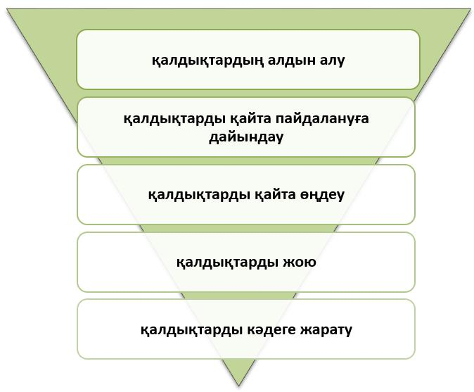

      Сурет 4- қалдықтарды басқару шараларының иерархиясы

      ҚҚҚ өңдеу/ кәдеге жарату инфрақұрылымы

      Инфрақұрылымдық талдаудың мақсаттарының бірі коммуналдық қалдықтардың (электрондық және электр жабдықтары, құрамында сынап бар қалдықтар, аккумуляторлар, аккумуляторлар және басқа да қауіпті компоненттер) бөлек жиналуы және тапсырылуы тиіс қауіпті құрамдас бөліктерімен жұмыс істеу талаптарының сақталуын бағалау болып табылады. мамандандырылған кәсіпорындарға қайтару. Қауіпті компоненттерді қоса алғанда, ТҚҚ-ны бөлек жинауды ұйымдастыру бойынша ұсыныстар Жетісу өңіріндегі коммуналдық қалдықтарды басқару бағдарламасында берілген.

      EPR операторы қызметін атқаратын "Жасыл Даму" АҚ мәліметіне сәйкес, Ескелді ауданында 2021 жылы қаптама қалдықтарын жинауға маманданған кәсіпорындар жұмыс істейді. (бұл бөлім аймақтың ағымдағы шекарасындағы кәсіпорындарды қамтиды)

      Кесте 5- 2021 жылы қаптама қалдықтарын жинайтын кәсіпорындардың тізілімі

|  |  |  |  |
| --- | --- | --- | --- |
| №. | Аты | Қаптама қалдықтарының түрі | Мекенжай |
| 1 | "AIBM Group" ЖШС | Шыны, қағаз, пластик, металл | Жетісу облысы, Ескелді ауданы, Қарабұлақ ауылы, көш. Ескелді би, 107А, |
| 2 | ЖК "Ким В.Д." | Қағаз | Жетісу облысы, Ескелді ауданы, Ақын Сара, 105 |

      Құрамында сынап бар материалдар

      Ашық дереккөздерден алынған мәліметтерге сәйкес, Ескелді ауданында құрамында сынап бар құрылғылар мен жабдықтарды жинау пункттері мен қайта өңдеу/ кәдеге жарату пункттері жоқ.

      Электр және электронды жабдықтардың қалдықтары

      Ашық дереккөздер мен әкімдік деректеріне сәйкес, Ескелді ауданында электр және электронды жабдықтардың (ЭЭҚ) қалдықтарын қайта өңдеуге қабылдайтын ұйымдар жоқ.

      Медициналық қалдықтар

      Құрамы бойынша коммуналдық қалдықтардан айырмашылығы жоқ және қауіпті қасиеттері жоқ "А" сыныбының медициналық қалдықтары да Бағдарлама шеңберінде қарастырылады.

      Әкімдік сайтындағы ақпаратқа сәйкес, ауданда 3 денсаулық сақтау мекемесі бар.

      Төменде 2020-2023 жылдарға арналған Ескелді ауданының медициналық мекемелерінен медициналық қалдықтарды тасымалдау бойынша мәліметтер келтірілген (Кесте 6).

      Кесте 6- Жетісу ауданындағы медициналық мекемелердің "А" классты медициналық қалдықтарды кәдеге жарату деректері (2020-2023 жж.)

|  |  |  |
| --- | --- | --- |
| Жыл | Көлемі, тонна | Медициналық қалдықтарды кәдеге жарататын ұйымның атауы (БСН) |
| Ескелді аудандық орталық ауруханасы ШЖҚ МКК | | |
| 2023 | 18.88 | ЖК "Пивоваров" (БСН 870721351143) |
| 2022 | 26 774 |
| 2021 | 24 773 |
| 2020 | 18.15 |

      Дереккөз – Жетісу облысының денсаулық сақтау басқармасы, медициналық мекемелер

      Қалдықтарды өңдеу/ кәдеге жарату инфрақұрылымын дамыту

      Бұдан әрі сату үшін өнім немесе шикізат алу үшін қалдықтарды қайта өңдеу инфрақұрылымын дамытуда шектеулер болуы мүмкін екендігіне назар аудару қажет.

      Қалдықтарды сақтау мерзімдеріне байланысты инфрақұрылымды дамытуға шектеулер бар. Мысалы, тамақ қалдықтары қысқа мерзімде өңдеу немесе кәдеге жарату үшін шешімдерді қажет етеді, бұл оларды ұзақ қашықтыққа тасымалдау мүмкіндігін айтарлықтай шектейді, мысалы, отын кронштейндерін шығаратын кәсіпорынға.

      Әйнекті, электронды қалдықтарды немесе макулатураны қайта өңдеу бір аймақтағы әлеуетті инвесторлар тарапынан қарастырылмайды. Мысалы, Қазақстандағы және Орталық Азиядағы ең ірі контейнерлік картон, гофрленген қаптама қағазын өндіруші Алматы зауыты "KZ Recycling" ЖШС шикізат сатып алу үшін де, өнімді сату үшін де кең аумақта жұмыс істейді (Сурет 5).

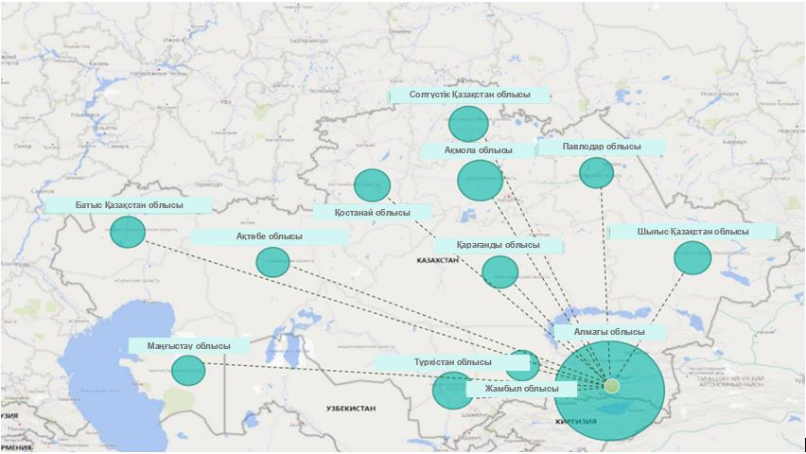

      Сурет 5- "KZ Recycling" ЖШС сату географиясы

      Қалдықтарды қайта өңдеудің жетіспейтін қуатын бір саланың міндеттері аясында толық іске асыру мүмкін емес. Мұндай мәселелерді шешу үшін қалдықтарды өңдеуге немесе инфрақұрылымды дамытуға маманданған және шикізаттық желіні қалыптастыру үшін бірқатар өңірлердің қызметіне қосылуға дайын ірі халықаралық компаниялар сияқты салалық "ойыншылардың" қатысуы қажет. өнімді одан әрі өткізу бойынша шешімдер.

      Бір инвестициялық жоба аясында ірі компанияларды тарту, өңірлер арасындағы өзара әрекеттестік, бірнеше өңірдің атынан сұраныс жасау – үйлестіру мен өкілеттікті қажет ететін күрделі процесс. "Жасыл Даму" АҚ бүкіл Қазақстан бойынша қайталама шикізатты басқару "саласы" үшін инфрақұрылым құру бойынша белгілі бір өкілеттіктер мен міндеттерге ие.

      Бағдарламаны жетілдірудің қисынды жалғасы іргелес өңірлермен және "Жасыл Даму" АҚ-мен инфрақұрылымның жетіспейтін элементтерін және қайта өңделген өнімдер нарығын бірлесіп дамыту мүмкіндігін анықтау үшін өзара іс-қимыл болуы мүмкін.

      Қалдықтарды жинау мен шығаруды ұйымдастыру

      Қазақстан Республикасы Стратегиялық жоспарлау және реформалар агенттігінің Ұлттық статистика бюросының (бұдан әрі – ҚР Ұлттық статистика бюросы) сайтындағы мәліметке сәйкес 2022 жылы 1 коммуналдық қалдықтарды жинау және шығару жөніндегі ұйым. Ескелді ауданында қызмет етті.

      Қалдықтарды жинау ұйымдарының коммуналдық қалдықтарды шығару қызметтерін алатын адамдардың саны туралы деректер төмендегі кестеде келтірілген (Кесте 7). Кестеде көрсетілгендей, қызмет көрсетілетін адамдар саны азайып келеді.

      Кесте 7– Қалдықтарды жинау мекемесі тұрақты қызмет көрсететін Ескелді ауданының халқы (мың адам) *

|  |  |  |  |  |  |
| --- | --- | --- | --- | --- | --- |
| Индекс | 2019 | 2020 | 2021 | 2022 | 2023 |
| Қалдықтарды жинайтын ұйым халыққа тұрақты түрде қызмет көрсетеді | X | 4.2 | 4 | жоқ | жоқ |

      Дереккөз - ҚР АПР Ұлттық статистика бюросы (Х – құпия деректер)

      ТҚҚ шығару бойынша орталықтандырылған қызметтерді алатын халықтың үлесі төменде көрсетілген. Көрсеткіш қалдықтарды жинайтын ұйымның тұрақты қызмет көрсететін адамдар санының ауданның жалпы халқының санына қатынасы ретінде алынады.

      Кесте 8- Ескелді ауданы бойынша қалдықтарды жинау ұйымдары тұрақты қызмет көрсететін халықтың үлесі (2019-2021 ж.ж.) *

|  |  |  |  |  |
| --- | --- | --- | --- | --- |
| Индекс | 2019 | 2020 | 2021 | 2019-2021 жж. орташа (базалық). |
| Қалдықтарды жинау ұйымдары қызмет көрсететін халықтың үлесі | X | 9,2% | 8,8% | 6,0% |

      Көшіру қызметтерімен қамтылған адамдар саны туралы құпия деректер (X) (қараңыз.Кесте 7) есептеулерге жол бермеді.

      * - көрсеткіш қалдықтарды жинау ұйымы тұрақты қызмет көрсететін адамдар санының аудан халқына қатынасы ретінде алынады.

      Төмендегі кестеде Ескелді ауданындағы ҚҚҚ сұрыптаумен, қайта өңдеумен және орналастырумен айналысатын мамандандырылған ұйымдардың саны көрсетілген (Кесте 9). 2022 жылдан бері ауданда мұндай ұйымдар жоқ.

      Кесте 9- Ескелді ауданы бойынша қалдықтарды сұрыптаумен, қайта өңдеумен және орналастырумен айналысатын ұйымдар саны

|  |  |  |  |  |
| --- | --- | --- | --- | --- |
| Индекс | 2020 | 2021 | 2022 | 2023 |
| ҚҚҚ сұрыптаумен, қайта өңдеумен және депозитке салумен айналысатын ұйымдардың саны | 1 | 1 | - | - |

      Дереккөз - ҚР АПР Ұлттық статистика бюросы

      Қоқыс таситын көліктерді GPS арқылы басқару

      Бағдарламаны іске асыру және ТҚҚ-ны халықтан орталықтандырылған әкетуді ұйымдастыру кезінде Қазақстан Республикасы Экологиялық кодексінің 368-бабының талабына сәйкес қатты заттарды тасымалдауды жүзеге асыратын кәсіпкерлік субъектілеріне назар аудару қажет. Тұрмыстық қалдықтар көлік қозғалысы туралы толық навигациялық ақпаратты Қазақстан Республикасының қоршаған орта мен табиғи ресурстардың жай-күйі туралы "Ұлттық деректер банкі" ақпараттық жүйесіне беру үшін қажет.".

      Қалдықтарды тасымалдайтын көлік қозғалысын есепке алу қалдықтарды рұқсат етілмеген орындарға орналастыру қаупін азайтуға, отын шығынын бақылауға, көлік апаттары мен ұрлануына жол бермеуге, әрі қарай оңтайландыру үшін маршруттар туралы мәліметтерді жинақтауға бағытталған.

      Осы Бағдарламаны әзірлеу барысында Қазақстан Республикасының Экология және табиғи ресурстар министрлігі GPS датчиктерін пайдалана отырып, қалдықтарды жинауға арналған жабдықтардың қозғалысын бейнелеуге арналған Министрліктің ақпараттық жүйесін сынақтан өткізу бойынша жұмыс жүргізуде және оны коммерциялық пайдалануға енгізуді жоспарлап отыр. келесі жылы Шымкент қаласында нақты уақыт режимінде пилоттық жоба жүзеге асырылды;

      ҚҚҚ кәдеге жарату қондырғылары

      Негізгі ақпарат

      ҚР ҚН 1.04-15-2013 "Қатты тұрмыстық қалдықтарға арналған полигондар" (2019 жылғы 20 желтоқсандағы редакция) 4-бөліміне сәйкес "ҚҚҚ полигондары қалдықтарды шығару мақсатынсыз тұрақты орналастыру үшін арнайы жабдықталған орын болып табылады. экологиялық, құрылыс және санитарлық-эпидемиологиялық талаптар".

      Полигонның анықтамасы сондай-ақ ҚР ҚҚ 1.04-15-2013 ж. 5.1 тармағында берілген: "ҚТҚ полигондары – қатты тұрмыстық қалдықтарды орталықтандырылған қабылдау, залалсыздандыру және шығару функцияларын орындайтын, шығарылуын болдырмайтын экологиялық ғимараттар мен құрылыстардың кешендері. қоршаған ортаға қауіпті заттардың, топырақтың, атмосфераның, жер асты және жер үсті суларының ластануынан, қоздырғыштардың, кеміргіштер мен жәндіктердің таралуына жол бермеу".

      2023 жылы облыс прокуратурасымен жүргізілген тексеру барысында облыстағы қатты тұрмыстық қалдықтар полигондарын (рұқсат етілген полигондар) пайдалану кезінде бұзушылықтар анықталды:

      "Ағымдағы жылы Жетісу облысының прокуратурасы қатты тұрмыстық қалдықтарды (бұдан әрі – ТҚҚ) полигондарының табиғатты қорғау заңнамасына сәйкестігіне талдау жүргізді.

      Облыстың кейбір аудандарында қатты тұрмыстық қалдықтар полигондары құқық белгілейтін құжатсыз жұмыс істегені анықталды.

      Мысалы, Алакөл ауданында 23 ауылдық округте (56 елді мекен) 33 қатты тұрмыстық қалдықтар полигоны болса, оның ішінде Достық ауданындағы Шыңдалы полигонында ғана құқық белгілейтін құжат бар.

      Осыған ұқсас фактілер Сарқан (9 факт), Көксу (7 факт) және Ескелді (1 факт) аудандарында да анықталды.

      Жоғарыда көрсетілген барлық заң бұзушылықтар бойынша прокурорлық қадағалау актілері толтырылды.

      Қазіргі таңда қадағалау есептерін қарау қорытындысы бойынша 3 ауыл әкіміне 300 АЕК көлемінде айыппұл салынып, бір әкімнің орынбасары тәртіптік жауапкершілікке тартылды.

      Сондай-ақ, жергілікті атқарушы органдар заңсыз жұмыс істеп тұрған қатты тұрмыстық қалдықтар полигондарын заңдастыру жұмыстарын бастады".

      Қалдықтарды орналастыру орындары (полигондар)

      Ескелді ауданы әкімінің 03.07.2014 жылғы № 62 қаулысы негізінде ауылдық округтерге өндірістік және тұтыну қалдықтарын орналастыру және орналастыру бойынша қызмет көрсету учаскелері нысаналы мақсатымен тұрақты жер пайдалануға берілді (Кесте 10).

      Кесте 10- Ескелді ауданының өндіріс және тұтыну қалдықтарын орналастыруға бөлінген жерлері

|  |  |  |  |
| --- | --- | --- | --- |
| № | Тұрмыстық қатты қалдықтарды шығаратын кәсіпорынның орналасқан жері | Кадастрлық нөмірі | Аудан, га |
| 1 | Қарабұлақ а/о, а. Ешкіөлмес | 03-264-047-224 | 0,8 |
| 2 | Қарабұлақ а/о, а. Өрқұсақ | 03-264-047-223 | 0,8 |
| 3 | Қарабұлақ а/о, а. М.Байысов | 03-264-025-513 | 0,8 |
| 4 | Қарабұлақ а/о, а. Шымыр | 03-264-025-514 | 0,8 |
| 5 | Төлеңгіт а/о, а. Екпінді | 03-264-070-707 | 1.0 |
| 6 | Қайнарлы а/о, а. Қайнарлы | 03-264-080-401 | 1.0 |
| 7 | Сырымбет а/о, а. Сырымбет | 03-264-088-771 | 1.0 |
| 8 | Алдаберген а/о, а. Алдабергенов | 03-264-018-494 | 0,7 |
| 9 | Алдаберген а/о, а. Жастар | 03-264-018-495 | 1.0 |
| 10 | Бақтыбай а/о, а. Бақтыбай | 03-264-007-542 | 1.0 |
| 11 | Ақын Сара а/о. а.Акешки | 03-264-096-375 | 1.0 |
| 12 | Ақын Сара а/о. а.Ақтұма | 03-264-099-141 | 1.2 |
| 13 | Ақын Сара а/о. а.АқынСара | 03-264-096-379 | 1.8 |
| 14 | Қаратал, а/о а.Қаратал | 03-264-084-493 | 1.08 |
| 15 | Қоңыр, а/о а.Қоңыр | 03-264-103-527 | 1.0 |
| 16 | Қоңыр, а/о а.Көктөбе | 03-264-107 -265 | 1.0 |
| 17 | Жалғызағаш а/о, а. Биғаш | 03-264-052-511 | 1.0 |
| 18 | Көкжазық а/о, а. Көкжазық | 03-264-061-732 | 1.0 |
| 19 | Көкжазық а/о, а. Теңлік | 03-264-064-345 | 0,8 |

      Әкімдікте ауылдағы қатты тұрмыстық қалдықтарды уақытша сақтау орны туралы мәліметтер ұсынылды. Абай, Қарабұлақ ауданы:

      Жер учаскесінің иесі Ескелді ауданының әкімдігі болып табылады. Сайт 2007 жылдан бері жұмыс істейді. Жарамдылық мерзімі (жоба бойынша) 2025. Жер көлемі 2,7 га (кадастрлық нөмірі – 03:254:045:196). Көрсетілген кадастрлық нөмір бойынша жылжымайтын мүлік қолда бар мәліметтер базасында табылмады.

      Қалдықтар Ескелді ауданындағы көздерден келеді. Полигонды/үйіндіні пайдаланатын заңды тұлға "Алтай" АЖ, директоры Алтаев С.Н.

      Полигонды/үйіндіні пайдаланудың негізгі құжаты жылғы 20.06.2022 № 35422-ЭТП келісімі болып табылады. Жерлеу әдісі траншеяларда қолданылады. Полигон салудың жобасы жоқ.

      СҚА жобасы жоқ. Қалдық қабатының биіктігі 1 м.

      Қоршаған ортаны қорғау жүйесі, түбіне арналған гидрооқшаулағыш материал, фильтратты жинауға және төгуге арналған дренаждық жүйе, көліктердің/қоқыс таситын көліктердің дөңгелектерін жууға арналған дезинфекциялық ерітіндісі бар ванна, өртке қарсы цистерна, радиациялық бақылау алаңы жоқ.

      Полигон/қоқыс төгетін жердің айналасында қоршау бар. Қалдықтарды орналастыру орнында экологиялық мониторинг жүргізілмейді. Қалдықтарды жеткізетін көлік компаниясының атауы – IP "AB-EL". Түскен қалдықтарды есепке алу қағаз жүзінде сақталады.

      Қолданылатын жабдықтың саны мен түрі – 4 бірлік. (экскаватор, тиегіш, Камаз, трактор). Учаскеде жұмыс істейтін персонал саны: 5 адам.

      Ескелді ауданында 2006 жылы салынған тұрмыстық және өндірістік қалдықтарды қайта өңдеу цехы (объектінің ауданы – 102 м2) жұмыс істейді.

      Нысан қоқыс қабылдайтын жерде орналасқан, аумағы 2,713 га (кадастрлық нөмірі – 03:264:047:261), жер телімінің нысаналы мақсаты – полигон салу және күтіп ұстау. өндірістік және тұтыну қалдықтарын кәдеге жарату.

      Жер учаскесін беруге негіз Алматы облысы әкімінің 2018 жылғы 20 шілдедегі № 333 қаулысы болып табылады. Тұрақты жер пайдалану құқығы туралы 2018 жылғы 1 тамыздағы акт. Орналастырылған қалдықтардың көлемі мен түрлері туралы деректер жоқ.

      Ескелді ауданы бойынша қалдықтарды жинау жүйесі және қатты тұрмыстық қалдықтарды орналастыру объектілері бойынша қорытынды:

      -Ескелді ауданында қатты тұрмыстық қалдықтармен жұмыс істеу тәртібі туралы мәліметтерді талдау коммуналдық қалдықтарды орталықтандырылған жинау және шығару жүйесінің жоқтығын және қалдықтарды есепке алу деректерінің жоқтығын көрсетеді.

      -Барлық қатты тұрмыстық қалдықтарды орналастыру орындары рұқсат етілген полигондар болып табылады және Қазақстан Республикасы заңнамасының талаптарына сәйкес келмейді, сондықтан оларды рекультивациялау қажет.

      -Ескелді ауданынан да қалдықтарды қабылдайтын Талдықорған кешені учаскесінде инфрақұрылым нысандары (қалдықтарды сұрыптау кешені, полигон картасы) салынып, пайдалануға берілгеннен кейін қолданыстағы рұқсат етілген полигондарды рекультивациялау қажет.

      -

      Табиғи (рұқсат етілмеген) полигондар

      Рұқсат етілмеген қоқыс тастайтын орындар (полигондар) тұрғындар мен коммуналдық қызметтер үшін үлкен мәселе.

      Жағымсыз иістер, ауру қаупі, қоғамның құпиясыздандырылған элементтерінің (қаңғыбастар) ықтимал тартылу орны, құстардың (шағалалар, қарғалар және т.б.) және қаңғыбас жануарлардың шоғырлануы көрші үйлердегі өмірдің сыртқы аспектілеріне теріс әсер етеді. Бұл аудандағы жылжымайтын мүліктің құнын төмендетеді және әлеуетті инвесторларды коммерциялық жылжымайтын мүлікті сатып алудан бас тартады.

      Сондай-ақ топырақтың, жер асты суларының және жақын жер үсті суларының, ал биологиялық ыдырайтын қалдықтар жағдайында атмосфераның ластану қаупі бар.

      Жетісу өңірінің 2021-2025 жылдарға арналған даму жоспарында рұқсат етілмеген барлық полигондарды (2023 ж. – 150 полигон, оның ішінде Ескелді ауданында 25) жою көзделген.

      Жаңа полигондардың пайда болуын болдырмау және ағымдағы полигондарды кеңейту ұсынылады:

      •коммуналдық қалдықтармен жұмыс істеу қағидаларына сәйкес қалдықтарды жинауға арналған жабдықты спутниктік навигациялық жүйелермен міндетті түрде қамтамасыз ету (Қазақстан Республикасы Экология, геология және табиғи ресурстар министрінің міндетін атқарушының 2021 жылғы 28 желтоқсандағы № 508 бұйрығы);

      •қалдықтарды көздерден шығарудың бекітілген кестесін қатаң сақтау;

      •рұқсат етілмеген қалдықтарды орналастыру орындарын (полигондарды) тұрақты анықтау/бақылау;

      •аумақты рекультивациялай отырып, рұқсат етілмеген қалдықтарды орналастыру орындарын (полигондарын) жою;

      •құрылыс және ірі көлемдегі қалдықтарды жинауды (учаскелерді, контейнерлерді) және шығаруды ұйымдастыру талаптарының сақталуы (ҚР СТ 3780-2022. "Қалдықтар. Коммуналдық қалдықтарды бөлек жинауды ұйымдастыру үшін контейнерлерді орналастыру алаңдарына қойылатын жалпы талаптар");

      •Қазақстан Республикасының заңнамасы шеңберінде жауапкершілікті көрсете отырып, тиісті емес орындарға қалдықтарды орналастыруға жол бермеу бойынша халықпен және ұйымдармен жұмыс жүргізу;

      •жазалау шараларын қолдана отырып, қалдықтарды рұқсатсыз орналастырудың алдын алу немесе анықтау жағдайлары туралы халықты хабардар ету (полигонды табу және қабылданған шаралар туралы мақаланың мысалы:

**Сандық және сапалық көрсеткіштер**

      Сандық көрсеткіштер

      3.3-бөлімде әкімдіктен алынған облыстағы коммуналдық қалдықтармен жұмыс істеу бойынша қолданыстағы деректердің талдауы және ҚР АПР Ұлттық статистика бюросының интернет-ресурсында еркін қолжетімді мемлекеттік статистикалық есептілік деректері берілген. Талдау қалдықтардың түзілу көлемін есепке алудың және олардың қозғалысына бақылаудың жоқтығын көрсетті, сондықтан оны пайдалану кезеңіне есептелген деректер Бағдарламада қабылданды. Халықтың болжамы қазіргі әдістерге сәйкес жасалды.

      Пайда болған қалдықтардың көлемін есептеу олардың 2029 жылға қарай 8,9%-ға, халық санының 4,4%-ға өсуін көрсетті. Қалдықтардың түзілу динамикасы төмендегі суретте көрсетілген (Сурет 6 ).

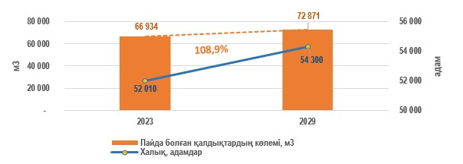

      Сурет 6– Қалдықтардың түзілу динамикасы

      Ағымдағы бөлімде мамандандырылған компаниялардан алынған Ескелді ауданындағы коммуналдық қалдықтармен жұмыс істеу туралы мәліметтер және Қазақстан Республикасы Стратегиялық жоспарлау және реформалар агенттігінің Ұлттық статистика бюросының (бұдан әрі – 2008 ж.) сайтында еркін қолжетімді статистикалық материалдар берілген. ҚР Ұлттық статистикалық бюросына).

      2020-2022 жылдарға облыс бойынша жиналған коммуналдық қалдықтардың жалпы көлемі, оның ішінде өзін-өзі жинау көлемі төменде келтірілген (Кесте11).

      Кесте 11- Ескелді ауданы бойынша жиналған коммуналдық қалдықтардың жалпы көлемі 2020-2022 жж.

|  |  |  |  |  |
| --- | --- | --- | --- | --- |
| Индекс | 2020 | 2021 | 2022 | 2023 |
| Жалпы жиналған ТҚҚ көлемі, тонна | 3139 | 200* | 70 | - |

      Дереккөз - ҚР АПР Ұлттық статистика бюросы

      *- ҚР АПЖ Ұлттық статистика бюросының 2022 жылғы 11 мамырдағы № 2021_EI-04-09-G-132 жедел ақпаратында (қараңыз.) Ескелді ауданы бойынша 2021 жылға бұл көрсеткіш тиісінше "19055" (сонымен бірге Кесте 15 қараңыз).

      Статистикалық есеп берудегі сәйкессіздік аймақтағы қатты тұрмыстық қалдықтарды басқарудағы проблемаларды көрсетеді.

      Әдетте, жиналған коммуналдық қалдықтардың көп бөлігі полигондарға жіберіледі. Әлеуетті қайталама шикізатты кәдеге жаратуға тыйым салынғанымен, ҚҚҚ-ның маңызды бөлігі, өңдеу және кәдеге жарату инфрақұрылымының әлсіздігі ҚҚҚ өңдеудің ағымдағы тәртібін өзгертуге таңдау қалдырмайды.

      Қалдықтардың бір бөлігі рұқсат етілмеген полигондарға кетуі, жеке учаскелерде өртелуі немесе мал азығына берілуі мүмкін.

      2020-2022 жылдардағы Ескелді ауданындағы ТҚҚ жинау және басқарудың жалпы көрінісі төменде келтірілген (Кесте - 13- Кесте-18), 2023 жылға арналған статистикалық есеп деректері жоқ.

      Кесте 12– Мемлекеттік статистикалық мәліметтер, тонна

|  |  |  |  |  |
| --- | --- | --- | --- | --- |
| Аты | 2020 | 2021 | 2022 | 2023 |
| Жиналған жалпы MSW | 3 139 | 19 055 | X | жоқ |
| Барлығы экспортталған | 3 139 | 19 385 | X | жоқ |
| Тұрмыстық қалдықтар | 613 | 19 055 | X | жоқ |
| Саябақ қалдықтары |  | 490 |  | жоқ |
| Құрылыс алаңдарының қалдықтары | 560 | 650 |  | жоқ |
| Өндірістік қалдықтар (ӨҚҚ) | - | 6 185 |  | жоқ |
| Көше қоқысы | 220 | 1721 |  | жоқ |
| Базарлардан шыққан қалдықтар | - | 59 |  | жоқ |
| Жойылған |  |  |  | жоқ |
| Басқа аралас қалдықтар |  |  |  | жоқ |
| Тамақ қалдықтары |  |  |  | жоқ |
| Қағаз қалдықтары |  |  |  | жоқ |
| Куллет |  |  |  | жоқ |
| Пластикалық қалдықтар және т.б. |  |  |  | жоқ |
| Сұрыптау |  |  |  | жоқ |
| Полигондарға тасымалданады | 1393 | 15266 |  | жоқ |

      Жоғарыда келтірілген статистикалық есеп беру деректерінен көрініп тұрғандай, дұрыс талдау жүргізу мүмкін емес, соның ішінде. есеп беру деректерінің мезгіл-мезгіл өзгеріп тұратын тізбесі, әдістемесі және т.б.

      Қалдықтарды басқару саласындағы қолданыстағы жергілікті тәжірибені шешу үшін Бағдарлама тиісті шараларды ұсынады, оларды іске асыру облыста және ауданда оның дербес бөлімшесі ретінде қалдықтарды басқару жүйесін құруға мүмкіндік береді.

      Жоғарыда айтылғандарды ескере отырып, Бағдарламада қатты тұрмыстық қалдықтардың түзілуі мен жинақталуының (заңды тұлғалардың қатты тұрмыстық қалдықтарына баламалы қалдықтарды ескере отырып) көлемі бойынша есептік деректер қолданылады – 2029 жылы түзілетін қалдықтардың көлемі 72 871 м3 (14 574 тонна құрайды. ).

      Кесте 13- Жиналған және тасымалданатын коммуналдық қалдықтардың көлемі (2020 ж.), тонна

|  |  |  |  |  |  |  |  |  |  |  |
| --- | --- | --- | --- | --- | --- | --- | --- | --- | --- | --- |
| Жыл | Коммуналдық қалдықтарды жинау және шығару бойынша кәсіпорындар мен ұйымдардың саны | Жиналған жалпы қалдықтар | Олардың ішінен | | | | | | Жалпы қалдықтар жойылды | Олардың ішінен |
| тұрмыстық қалдықтар | саябақ қалдықтары | құрылыс алаңдарының қалдықтары | өндірістік қалдықтар (тұрмыстық қалдықтарға теңестірілген) | Көше қоқысы | базарлардың қалдықтары | қатты тұрмыстық қалдықтар полигондарына |
| 2020 | 1 | 3139 | 613 | - | 560 | - | 220 | - | 3139 | 1393 |

      Дереккөз – ҚР АПР Ұлттық статистика бюросы (1-қосымшаны қараңыз).

      Кесте 14- Сұрыптауға, қайта өңдеуге және орналастыруға қабылданған қалдықтардың көлемі (2020 ж.), тонна

|  |  |  |  |  |  |  |  |
| --- | --- | --- | --- | --- | --- | --- | --- |
| Жыл | Қалдықтарды сұрыптаумен, қайта өңдеумен және орналастырумен айналысатын кәсіпорындар саны, бірлік | Қабылданған қалдықтардың жалпы көлемі, тонна | Алынған қалдықтардың жалпы көлемінен | | Жыл соңындағы жинақталған қалдықтардың көлемі | Полигонның жобалық қуаты | Полигон ауданы, км2 |
| Жойылған | Депозитке алынды |
| 2020 | 1 | 1746 | - | 1746 | 3040 | 20000 | 0,03 |

      Дереккөз – ҚР АПР Ұлттық статистика бюросы (1-қосымшаны қараңыз).

      Кесте 15- Жиналған және тасымалданатын коммуналдық қалдықтардың көлемі (2021), тонна

|  |  |  |  |  |  |  |  |  |  |  |  |  |
| --- | --- | --- | --- | --- | --- | --- | --- | --- | --- | --- | --- | --- |
| Жыл | Коммуналдық қалдықтарды жинау және шығару бойынша кәсіпорындар мен ұйымдардың саны | Жиналған жалпы қалдықтар | Олардың ішінен | | | | | | |  | | Олардың ішінен |
| тұрмыстық қалдықтар | саябақ қалдықтары | құрылыс алаңдарының қалдықтары | өндірістік қалдықтар (тұрмыстық қалдықтарға теңестірілген) | Көше қоқысы | базарлардың қалдықтары | Жалпы қалдықтар жойылды | | қатты тұрмыстық қалдықтар полигондарына | |
| 2021 | 13 | 19055 | 19055 | 490 | 650 | 6185 | 1721 | 59 | 19385 | | 15266 | |

      Дереккөз – ҚР АПР Ұлттық статистика бюросы (1-қосымшаны қараңыз).

      Кесте 16- сұрыптауға, қайта өңдеуге және орналастыруға қабылданған қалдықтардың көлемі (2021 ж.), тонна

|  |  |  |  |  |  |  |  |
| --- | --- | --- | --- | --- | --- | --- | --- |
| Жыл | Қалдықтарды сұрыптаумен, қайта өңдеумен және орналастырумен айналысатын кәсіпорындар саны, бірлік | Қабылданған қалдықтардың жалпы көлемі, тонна | алынған қалдықтардың жалпы көлемінен | | Жыл соңындағы жинақталған қалдықтардың көлемі | Полигонның жобалық қуаты | Полигон ауданы, км2 |
| Жойылған | депозитке алынған |
| 2021 | 1 | 1712 | - | 1712 | 6498 | 20000 | 0,03 |

      Дереккөз – ҚР АПР Ұлттық статистика бюросы (1-қосымшаны қараңыз).

      Кесте 17- жиналған коммуналдық қалдықтардың жалпы көлемі (2022 ж.)

|  |  |  |  |  |  |  |  |  |  |  |  |  |  |  |
| --- | --- | --- | --- | --- | --- | --- | --- | --- | --- | --- | --- | --- | --- | --- |
| Жыл | Жиналған қалдықтардың жалпы көлемі, соның ішінде өзін-өзі жинайтын кәсіпорындардың қалдықтары | Олардың ішінен | Соның ішінде | | | | | | | | | | | Жиналған тұрмыстық қалдықтардың көлемі |
| жиналған коммуналдық қалдықтардың көлемі |
| тамақ қалдықтары | макулатура, картон және қағаз қалдықтары | шыны сындырғыш | қалдық пластмасса, пластмасса, полиэтилен және полиэтилентерефталат қаптамалары | электрондық және электр жабдықтары | металдар | шиналар | киім, тоқыма | көше тазалау қалдықтары | нарық қалдықтары | басқа да аралас қалдықтар |
| 2022 | x | x | - | - | - | - | - | - | - | - | - | - | x | x |

      Дереккөз - ҚР АПР Ұлттық статистика бюросы (Х – құпия деректер)

      Кесте-18

|  |  |  |  |  |  |  |
| --- | --- | --- | --- | --- | --- | --- |
| Жыл | Тасымалданатын коммуналдық қалдықтардың көлемі | Соның ішінде | | | | |
| қатты тұрмыстық қалдықтар полигондарына | үшінші тұлғаларға/қалдықтарды өңдеу зауыттарына беріледі | қалдықтарды өңдеу объектілеріне иелік ету | басқа |
| 2022 | x | x | - | - | - |

      Дереккөз - ҚР АПР Ұлттық статистика бюросы (Х – құпия деректер)

      Сапалық көрсеткіштер (морфологиялық құрамы)

      Қалдықтардың сапалық құрамы жинау және кәдеге жарату жүйесіне қойылатын талаптарды, сондай-ақ қатты тұрмыстық қалдықтармен жұмыс істеу шараларының оңтайлы конфигурациясын анықтайды.

      Аудан аумағында жинау және шығару, оның ішінде. Тұрмыстық қатты қалдықтарды оның пайда болу көздерінде бөлек жинау ұйымдастырылмаған, сұрыптау жүргізілмейді.

      Облыстың елді мекендерінде түзілетін қалдықтардың құрамын дәлірек сипаттайтын көрсеткіштерді алу үшін қатты тұрмыстық қалдықтардың морфологиялық құрамын анықтау әдістемесі бойынша ТҚҚ қалдықтарының құрамын талдау қажет. Мұндай деректер табиғатты қорғау шараларының көрсеткіштерін есептеу үшін және қайталама шикізатты өңдеудің инвестициялық тартымдылығын бастапқы бағалау кезінде пайдаланылатын болады.

      Қатты тұрмыстық қалдықтардың морфологиялық құрамы Қазақстан Республикасы Тұрғын үй-коммуналдық шаруашылық істері агенттігі төрағасының 2012 жылғы 10 ақпандағы № 4 бұйрығымен бекітілген әдістемеге сәйкес анықталады.

      Әдістеме бойынша коммуналдық қалдықтардың морфологиялық құрамын келесі классификация бойынша анықтау ұсынылады:

      тамақ қалдықтары (көкөністер, жемістер және т.б.);

      қағаз және картон;

      полимерлер (пластик, пластмасса);

      шыны;

      қара металдар;

      түсті металдар;

      тоқыма;

      ағаш;

      қауіпті қалдықтар (батареялар, құрғақ және электролиттік аккумуляторлар, еріткіштерге арналған ыдыстар, бояулар, сынап шамдары, телевизиялық сурет түтіктері және т.б.);

      сүйектер, былғары, резеңке;

      құрамдас бөліктерді (ұсақ құрылыс қалдықтары, тастар, көше қоқыстары және т.б.) алып тастағаннан кейін коммуналдық қалдықтардың қалған бөлігі.

      Облыстың елді мекендерінде дұрыс талдау, зерттеу жұмыстары жүргізілмеген.

      "Жасыл Даму" АҚ мәліметтері бойынша Қазақстандағы қатты тұрмыстық қалдықтардың орташа морфологиялық құрамы (https://recycle.kz/ru/sbori) төменде берілген:

|  |  |  |  |
| --- | --- | --- | --- |
| Тамақ қалдықтары - | 31.1% | Шыны - | 6.1% |
| макулатура - | 25.2% | Металдар - | 3.4% |
| Полимер (пластик) - | 11.2% | Басқалар - | 23% |

      Коммуналдық қалдықтарды өңдеу бойынша халыққа арналған тарифтер

      Қазіргі таңда әкімдіктің мәліметінше, облыстың елді мекендерінде қатты тұрмыстық қалдықтарды жинау, тасымалдау, сұрыптау және шығару тарифі есептелмеген және бекітілмеген.

      Осы Бағдарламаның қатты тұрмыстық қалдықтарды жинау мен тасымалдауды ұйымдастыру бөлігіндегі іс-шараларын іске асыру үшін коммуналдық қалдықтардың түзілуі мен жинақталуының нормативтерін (3.6-бөлім) айқындау және халыққа арналған тарифті есептеу бойынша жұмыстарды жүргізу қажет. қатты тұрмыстық қалдықтарды жинау, тасымалдау, сұрыптау және кәдеге жарату үшін.

      Қатты тұрмыстық қалдықтарды жинау, тасымалдау, сұрыптау және көму бойынша халыққа тарифті есептеу Қазақстан Республикасы Экология, геология және табиғи ресурстар министрінің 14 қыркүйектегі бұйрығымен бекітілген әдістемеге сәйкес жүзеге асырылады. 2021 жылғы № 377.

      Тарифті есептеу кезінде калькуляция баптары бойынша топтастырылған ҚҚҚ жинау, тасымалдау, сұрыптау және кәдеге жарату бойынша нарық субъектілерінің нақты және/немесе нормативті шығындарының құны есепке алынады. Сонымен, тариф 3 бөліктен тұрады: 1) жинау және тасымалдау, 2) сұрыптау, 3) кәдеге жарату.

      Қолданыстағы тарифтік әдістеме қалдықтарды өңдеу кезеңіне байланысты шығындарды есепке алуға мүмкіндік береді. Шығындарды сұрыпталған қайталама шикізатты сату және/немесе қызметтердің бір бөлігін ҚҚҚ жинаудың орталықтандырылған жүйесіне кірмейтін үшінші тарап ұйымдарына беру арқылы оңтайландыруға болады. Бұл ретте тиісті инфрақұрылымды құру және/немесе дамыту, арнайы жабдықталған көлік құралдарын және қаржыландыру көздерін міндетті түрде пайдалану қажеттілігін ескеру қажет.

      ТҚҚ жинауға, әкетуге және кәдеге жаратуға "әділ" тарифті анықтау үшін келесі шаралар қолданылуы мүмкін:

      1.ТҚҚ генерациясының және қозғалысының көлемінің автоматтандырылған коммерциялық есебін енгізу.

      Осы тармақ Қазақстан Республикасының "жасыл экономикаға" көшу тұжырымдамасының ережелерін іске асыру жөніндегі қажетті шаралардың бір бөлігі болып табылады, келесі мәселеде – "ТҚҚ проблемаларын шешу үшін келесі іс-шараларды жүзеге асыру қажет :

      5) қатты тұрмыстық қалдықтарды басқару саласындағы нысаналы индикаторларға қол жеткізуді бақылау үшін статистикалық ақпаратты жинауды, өңдеуді және ұсынуды жетілдіру"

      2.Бәсекелестік нарықты дамыту үшін ТҚҚ жинаудың орталықтандырылған жүйесінің объектілерін тендерлік бөлу.

      3.ҚҚҚ мен сұрыпталған қайталама шикізатты басқару процесінде шығындарды азайтуға ұмтылу, оның ішінде ең жақсы қолжетімді техникаларды (технологияларды) енгізу, қалдықтарды логистиканы оңтайландыру.

      4.Триаждау процесіне тартылған халықтың үлесін арттыру.

      Коммуналдық қалдықтардың пайда болуы мен жинақталуының нормалары

      Коммуналдық қалдықтардың түзілуі мен жинақталуының нормалары үлгілік қағидалар негізінде есептеледі (Қазақстан Республикасы Экология, геология және табиғи ресурстар министрінің 2021 жылғы 1 қыркүйектегі № 347 бұйрығымен бекітілген).

      Жоғарыда аталған стандарттар маусымдық өлшеулерден кейін анықталады, яғни. Есептеу үшін 11-12 айдан астам жұмысты орындау қажет. Олардың пайда болу көздерінде түзілетін қалдықтар көлемінің толық коммерциялық есебі жүргізілмеген жағдайда бекітілген нормативтердің болмауы ТҚҚ жинауға, әкетуге, сұрыптауға және кәдеге жаратуға әділ тарифті есептеуге мүмкіндік бермейді.

      Ескелді ауданында тұрмыстық қалдықтардың түзілуі мен жинақталуының нормативтері бекітілді.

      Кесте 19- Тұрмыстық тұрмыстық қалдықтардың пайда болуы мен жинақталуының нормалары

|  |  |  |  |
| --- | --- | --- | --- |
| Мәслихат шешімі | Тұрмыстық қалдықтарды жинақтау объектілерінің түрлері | Есеп бірлігі | Коммуналдық қалдықтардың жиналуының жылдық нормасы, м3 |
| Жетісу облысы Ескелді аудандық мәслихатының 2023 жылғы 9 тамыздағы № 8-26 шешімі. | Жақсы жабдықталған және жабдықталмаған үй шаруашылықтары | 1 тұрғын | 1.72 |

      Ұсынылатын әрекет: ТҚҚ пайда болуы мен қозғалысының автоматтандырылған коммерциялық есебін енгізу.

      Коммуналдық қалдықтарды басқаруды талдау

      3.3-бөлімде және 3.8-бөлімде ("Сандық және сапалық көрсеткіштер") ұсынылған деректер мен олардың талдауы коммуналдық қалдықтарды басқару мен өңдеуге жүйелі және кешенді тәсілдің қажеттілігін көрсетті.

      Жоғарыда айтылғандарды ескере отырып, аудандағы тұрмыстық қатты қалдықтарды басқару саласындағы ағымдағы жағдай туралы мынадай қорытынды жасауға болады:

      Аудан аумағында ТҚҚ жинау мен шығарудың тиісті орталықтандырылған жүйесі жоқ және соның салдарынан қалдықтармен жұмыс істеудің нақты жағдайын көрсететін тиісті статистикалық есеп жоқ;

      ҚТҚ түзілу көлемдерінің дұрыс есебі және олардың қозғалысын бақылау жүргізілмейді;

      Қалдықтарды басқару инфрақұрылымының объектілері (контейнер алаңдары, рұқсат етілген полигондар және т.б.) Қазақстан Республикасы заңнамасының талаптарына сәйкес келмейтін;

      Рұқсат етілген полигондар Қазақстан Республикасы Экологиялық кодексінің 351-бабына сәйкес көмуге тыйым салынған қалдықтарды қабылдайды.

      Полигондардағы биологиялық ыдырайтын қалдықтар компоненттерінің (азық-түлік, өсімдік, органикалық) бақылаусыз ыдырауы полигон газының (негізінен метан) шығуына әкеледі. Нәтижесінде қоқыс алаңдарында өрт шығу және парниктік газдардың ластану қаупі артады.

      Коммуналдық қалдықтармен жұмыс істеудің қолданыстағы тәжірибесі қоршаған ортаны қорғау және Қазақстан Республикасының тұрақты дамуын қамтамасыз ету мүдделері үшін қалдықтардың түзілуін болдырмау және түзілетін қалдықтарды олардың артықшылығының кему тәртібімен басқару жөніндегі іс-шаралардың иерархиясы қағидатын сақтауға мүмкіндік бермейді.

      Ұсынылатын әрекеттер және коммуналдық қалдықтарды басқару жүйесін құру үшін оларды іске асырудың қаржылық шығындары 5 - 7 тарауларда талқыланады.

      Ынталандыру шаралары

      Бұл бөлімде коммуналдық қалдықтарды басқару жүйесін қолдауға және қайталама шикізатты одан әрі өңдеуге бағытталған ынталандыру шаралары берілген.

      Экономиканың басым секторын субсидиялау

      Шараларжеке кәсіпкерлікті мемлекеттік қолдау (Қазақстан Республикасы Үкіметінің 2019 жылғы 31 желтоқсандағы № 1060 қаулысымен бекітілген) субсидиялар кәсіпкерлікті дамытудың 2021 жылға арналған ұлттық жобасы шеңберінде сыйақы мөлшерлемесінің бір бөлігіне беріледі - Экономиканың басым секторлары үшін 2025 ж., оған мыналар кіреді:

      -қалдықтарды жинау, өңдеу және кәдеге жарату; материалдарды қайта өңдеу (қалпына келтіру);

      -тазалау және басқа да қалдықтарды жою қызметтері.

      Аталған мемлекеттік қолдау шаралары өңдеу өнеркәсібі мен қызмет көрсету саласындағы жобалар аясында несиелерді субсидиялауды көздейді:

      -Қауіпті емес тұрмыстық және өндірістік қатты қалдықтарды (яғни қоқыстарды) жинақтау орындарынан, қоқыс жәшіктерінен, жылжымалы қоқыс контейнерлерінен, жәшіктерден, контейнерлерден және т.б. және аралас қайта өңдеуге болатын материалдардан жинау. Қайта өңдеуге болатын материалдарды жинау.

      -Қоғамдық орындардағы қоқыс жәшіктерінен қалдықтарды жинау.

      -Құрылыс және ыдырау қалдықтарын жинау. Қылшықтар және басқа құрылыс қоқыстары сияқты құрылыс қалдықтарын жинау және шығару. Тоқыма өнімдерінің өндірісінің қалдықтарын жинау. Қауіпті емес қалдықтарды қайта өңдеу орындарына қалдықтарды шығару бойынша іс-шаралар.

      ТҚҚ басқару саласындағы мемлекеттік-жекешелік әріптестік (МЖӘ).

      ТҚҚ басқару шараларын іске асырудың бұл нысаны Қазақстан Республикасының мемлекеттік-жекешелік әріптестік саласындағы заңнамасына сәйкес жүзеге асырылуы мүмкін (Қазақстан Республикасының Экологиялық кодексінің 366-бабы).

      Іс-шаралар бастапқы кезеңдерді де қамтуы мүмкін - қалдықтарды және қайталама шикізатты басқару объектілерін жобалау, салу және тікелей іске асыру және пайдалану, сондай-ақ өздігінен пайда болатын полигондарды жою.

      Жобалардың бастамашылары жергілікті атқарушы органдар болып табылады, олар сондай-ақ қоршаған ортаны қорғау саласындағы уәкілетті органмен келісім бойынша конкурстық құжаттаманы әзірлейді және бекітеді.

      Тұрмыстық қатты қалдықтарды басқару жөніндегі мемлекеттік-жекешелік әріптестік жобалары шеңберінде жеке әріптесті қаржыландыру халыққа қатты тұрмыстық қалдықтарды жинау, тасымалдау, сұрыптау және орналастыру тарифі, сондай-ақ басқа да көздер есебінен жүзеге асырылады. Қазақстан Республикасының заңнамасында тыйым салынбаған қаржыландыру.

      ЖЭК көздерінен энергия сатып алу.

      Қазақстан Республикасының жаңартылатын энергия көздерін пайдалануды қолдау саласындағы заңнамасына сәйкес энергия қалдықтарын орналастыру объектілері өндіретін электр энергиясының жаңартылатын энергия көздерін қолдау жөніндегі есеп айырысу-қаржы орталығының кепілді сатып алуы Қазақстан Республикасының 21.01.21 № 401-VI "Жаңартылатын энергия көздерін пайдалануды қолдау туралы").

      Қалдықтарды энергетикалық қайта өңдеу – қалдықтарды қайталама және (немесе) энергия ретінде пайдалануды қоса алғанда, олардың көлемін азайту және энергияны ("қалдықтардан энергияға" технологиясы – қалдықтарды энергияға айналдыру) өндіру мақсатында оларды термиялық өңдеу процесі. органикалық қалдықтардан биогаз және басқа да отын алуды қоспағанда, ресурстар (Қазақстан Республикасының Экологиялық кодексі, 324-бап).

      Жалпы әлемдік кеңістікте бұл технология жаңартылатын технология болып табылмайды.

      Қазақстанда 2020 жылы қалдықтарды "термиялық қайта өңдеу" терминін қамтитын "Жаңартылатын энергия көздерін пайдалануды қолдау туралы" Заң қабылданды. Мұндай қайта өңдеудің негізгі мақсаты – полигондардағы/полигондардағы қалдықтардың көлемін азайту және энергияны қалпына келтіру.

      Жасыл таксономия ("Жасыл" жобалардың классификациясы).

      Қазақстанда Жасыл таксономия әзірленді және бекітілді ("Жасыл облигациялар және жасыл несиелер арқылы қаржыландыруға жататын жасыл жобалардың сыныптамасын (таксономиясын) бекіту туралы" Қазақстан Республикасы Үкіметінің 2021 жылғы 31 желтоқсандағы № 996 қаулысы. ).

      Жасыл облигациялар мен жасыл несиелер арқылы қаржыландырылатын жасыл жобалардың жіктелуі (таксономиясы) суды және қалдықтарды тұрақты пайдалану санатын (тұрақты суды пайдалану және суды үнемдеу, ағынды және сарқынды суларды, ресурстарды сақтау және қалпына келтіру) қамтиды.

      Құрылыс материалдарын, металл сынықтарын, пластмассаларды, шыныларды, қағазды, электрониканы (қауіпті компоненттерді қоспағанда), шиналардың қалдықтарын өңдеуге арналған жабдықты қоса алғанда, қайталама шикізатты (жануды қоспағанда), қайталама шикізатты қалпына келтіруге және қайталама шикізатты қайта өңдеуге арналған жабдықтар.

      Шекті индикатор - кем дегенде 80% жиналған қайталама шикізатты өңдеу.

      ӨКМ Операторы ("Жасыл Даму"АҚ).

      2022 жылдың қаңтар айынан бастап "Жасыл Даму" АҚ өндірушілердің (импорттаушылардың) кеңейтілген міндеттемелері операторының (бұдан әрі – ЭПР операторы) құзыреті шегінде қалдықтарды және қайталама шикізатты басқару инфрақұрылымын дамытумен айналысады.

      Қазақстан Республикасының Экологиялық кодексінің (388-бап) ережелеріне сәйкес ЭҚҚ операторы Қазақстан Республикасында жинау, тасымалдау, қайта пайдалануға дайындау, қайта өңдеу технологияларын енгізу арқылы ТҚҚ басқарудың өңірлік жүйесін әзірлей алады. қалдықтарды сұрыптау, қайта өңдеу және (немесе) кәдеге жарату, қалдықтарды қайта пайдалануға дайындау, қайта өңдеу, қайта өңдеу, сұрыптау және (немесе) кәдеге жарату жөніндегі зауыттар (өндірістер) салу, жинауды, тасымалдауды жүзеге асыратын ұйымдардың материалдық-техникалық базасын жақсарту; қалдықтарды қайта пайдалануға, сұрыптауға, қайта өңдеуге, қайта өңдеуге және (немесе) кәдеге жаратуға дайындау, энергетикалық қалдықтарды кәдеге жаратуды ұйымдастыру.

      Қазақстан Республикасы Үкіметінің 2023 жылғы 29 желтоқсандағы № 1250 Қаулысымен өнімнің (тауардың) тұтынушылық қасиеттерін жоғалтқаннан кейін пайда болған қалдықтарды жинауды, тасымалдауды, қайта пайдалануға дайындауды, сұрыптауды, қайта өңдеуді, қайта өңдеуді, залалсыздандыруды және (немесе) кәдеге жаратуды жүзеге асыратын шаруашылық жүргізуші субъектілерге ЭПР операторының қолма-қол ақшалай төлемдері сомасын бекітті. өндірушілердің (импорттаушылардың) кеңейтілген міндеттемелеріне жатады (Кесте 20, Кесте 21).

      Ақпараттық жүйеде (ecoqolday.kz) "Жасыл Даму" АҚ ұсынатын РОП операторымен Шарт жасасуға өтінімдерді қабылдау Қағидаларға сәйкес жүзеге асырылады. Қазақстан Республикасы Экология және табиғи ресурстар министрінің 2023 жылғы 27 қарашадағы № 332 бұйрығымен бекітілген.

      Кесте 20- Қаптама қалдықтары үшін төлем ставкалары

|  |  |  |  |
| --- | --- | --- | --- |
| Қалдықтардың түрлері (тауарлар) | Ақшалай төлем, тоннаға айлық есептік көрсеткіш (АЕК) | | |
| жинақ | тасымалдау | қайта өңдеу |
| Шыны қаптама | 7.66 | 5.46 | 1.44 |
| Қағаз және картон қаптамалары | 5.82 | 4.23 | 1.55 |
| Полимерлі қаптама | 9.05 | 7.41 | 1.79 |
| Біріктірілген материалдардан жасалған қаптама | 8.96 | 6.92 | 1.45 |
| Металл қаптама | 0,21 | - | - |

      Кесте 21- Автокомпоненттерді, электронды және электр жабдықтарын қалдықтары үшін төлем ставкалары

|  |  |  |
| --- | --- | --- |
| Қалдықтардың түрлері (тауарлар) | | Ақшалай төлем, айлық есептік көрсеткіш (АЕК)* тоннаға (қалдықтарды жинау, тасымалдау, өңдеу, пайдалану және (немесе) орналастыру үшін) |
| Шиналар | жүк көліктері/жеңіл көліктер | 13.50 |
| үлкен өлшемді | 17.15 |
| Майлар | | 2.98 |
| Батареялар | | 2.39 |
| Жылу тасымалдағыштары бар электронды және электр жабдықтары | | 21.43 |
| Үлкен электронды және электрлік жабдықтар | | 16.19 |
| Шағын электронды және электр жабдықтары | | 7.42 |
| Экрандары мен мониторлары бар электронды жабдықтар | | 43.19 |
| Шағын ақпараттық, техникалық және телекоммуникациялық электрондық және электр жабдықтары | | 51,91 |
| Шамдар | | 80,95 |

      *- тиісті жылға айлық есептік көрсеткіш (АЕК), теңге

      Экономикалық емес ынталандырулар

      2021 жылы Қазақстан Республикасының жаңа Экологиялық кодексінің қолданысқа енгізілуімен қалдықтарды міндетті түрде бөлек жинау шараларын келесі фракцияларға бөлу көзделеді:

      1) "құрғақ" (қағаз, картон, металл, пластик және шыны);

      2) "дымқыл" (тағам қалдықтары, органикалық заттар және т.б.).

      Бөлек жинау қайталама шикізат көлемін ұлғайтады және нәтижесінде ТҚҚ шығару көлемін азайтады. Бұл қайта өңделетін материалдарды өңдеуге маманданған компаниялардың дамуына ықпал етеді.

      ТҚҚ басқару жүйесін одан әрі дамыту үшін күшті ынталандыру азық-түлікті, құрылыс қалдықтарын және бірқатар басқа қалдықтарды – қайталама шикізат көздерін (картон, пластмасса, шыны) кәдеге жаратуға тыйым салуды енгізу болып табылады.

      Биологиялық ыдырайтын қалдықтарды, оның ішінде азық-түлікті компостқа айналдыру немесе биогаз және баламалы энергия өндіру немесе қалдықтарды кәдеге жаратудан басқа басқа технологияларды пайдалану үшін заманауи технологияларды қолдану жоспарлануда.

      Компост химиялық тыңайтқыштарды толықтыру және кейіннен ығыстыру үшін пайдаланылуы мүмкін. Топырақты байыту және жақсарту арқылы компост органикалық ауыл шаруашылығының және айналмалы экономиканың негізі болып табылатын жемшөп пен ауыл шаруашылығы өнімдерін өндіру процесіне қайтарылады.

      Мемлекет басшысы Қасым-Жомарт Тоқаевтың 2020 жылғы 1 қыркүйектегі Қазақстан халқына Жолдауын іске асыру шеңберінде Жетісу өңірінің елді мекендерін және орман қорын алдағы ауқымды абаттандыру жұмыстарына байланысты айналмалы шаруашылықтың элементі болып табылатын сол өсімдіктердің ағаштары мен жапырақтарынан алуға болатын компостты пайдаланып топырақты жақсарту мүмкіндігін қарастыру (Кесте 22).

      Кесте 22- Жетісу өңірінің 2021-2025 жылдарға арналған даму жоспарындағы 2-мақсат

|  |  |  |  |  |  |
| --- | --- | --- | --- | --- | --- |
| Мақсатты көрсеткіш | Жоспарлы көрсеткіштер, гектар | | | | |
| 2021 | 2022 | 2023 | 2024 | 2025 |
| Орманмен жабылған аумақты ұлғайту/кеңейту, оның ішінде 2 миллиард ағаш отырғызу, түрлер мен отырғызу аймақтары бойынша қалыпты өмір сүру деңгейін қамтамасыз ету | - | 2446 | 3105 | 3210 | 3721 |

      "Жаңартылатын энергия көздерін пайдалануды қолдау туралы" Қазақстан Республикасының 2009 жылғы 4 шілдедегі № 165-IV Заңы тамақ қалдықтарын қайта өңдеуді ынталандыруға, сондай-ақсондай-ақ биогаз немесе баламалы энергия өндірумен биологиялық ыдырайтын қалдықтардың басқа түрлері (бақшалардан, саябақтардан, тамақ дайындаудан, тамақ өнеркәсібінің қалдықтарымен салыстыруға болатын қалдықтар, макулатуралар).

      Қайталама шикізатты өңдеу өнімдерінің нарығын құру және дамыту

      Жүйелік тәсіл ретінде инфрақұрылымды қалыптастыру тұрғысынан бұл өте қажет. Қайта өңделген қалдықтардан жасалған өнімдерді өндіру және тұтыну айналмалы экономиканың айқындаушы бөлігі болып табылады. Мұндай нарықты қалыптастыру процесін қолдау үшін жасыл сатып алу механизмі қажет. Бүгінгі күні мұндай қолдаудың мысалдары: жаңартылатын энергия көздерінен электр энергиясын сатып алу; "жасыл жобаларды" субсидиялау.

      Қоғамдық ақпарат

      Елді мекендерде қалдықтарды ұтымды басқару, оларды азайтуға және қайталама материалдарды барынша көбейтуге ұмтылу Қазақстанның коммуналдық қалдықтарды басқару жөніндегі мемлекеттік саясатының бір бөлігі болып табылады.

      Техникалық жарақтандыру, әдістемелік материалды әзірлеу және заңнамалар үшін жағдай жасайдықажетті орталықтандырылған қалдықтарды жинау жүйесінің және кәдеге жаратудан кейін қалдықтарды басқару инфрақұрылымының пайда болуы.

      Сонымен қатар, көпшілігіҚалдықтардың пайда болу көзінде қайта өңделетін шикізат үлесін арттыру және рұқсат етілмеген үйінділерді азайту бойынша жоғары тиімділікке қол жеткізуге болады.

      Сондықтан барлық деңгейдегі жергілікті атқарушы және өкілді органдардың халықты қатты тұрмыстық қалдықтарды жинаудың, көмудің және қайта өңдеудің, оның ішінде бөлек жинаудың ұтымды жүйесі туралы ақпараттандыру жөніндегі іс-шараларды ұйымдастыруы маңызды (ҚР Экологиялық кодексінің 365-бабы).

      Бөлінген қаражатты сипаттау және талдау

      Жетісу өңірінің 2021-2025 жылдарға арналған даму жоспарын іске асыру жөніндегі іс-шаралар жоспары (1.3. бөлімді қараңыз) "Облыстың басым міндеттерінде қалдықтарды басқару") мыналарды қамтиды:

      -облыста облыстық қалдықтарды басқару жүйесінің 6 нысанының құрылысы;

      -барлық ауылдарда қалдықтарды бөлек жинауға арналған контейнерлер орнату,

      -182 сақтау орнының 44-ін қысқарту және оларды экологиялық талаптар мен санитарлық ережелерге сәйкес келтіру;

      -барлық рұқсат етілмеген үйінділерді жою.

      Бірақ қашанбұлБұл іс-шаралардың шығындарын қаржыландыру қарастырылмаған.

      Бүгінгі таңда Жетісу өңірінің қоршаған ортаны қорғау жөніндегі бекітілген іс-шаралар жоспары (бұдан әрі – осы бөлімде – Жоспар) жоқ.

      2023 жылы қажетті қоғамдық тыңдауларды өткізу үшін 2023-2025 жылдарға арналған Жоспар жобасы жарияланды. Жоспар жобасында қалдықтарды басқару бойынша іс-шаралар (Кесте 23). Жоспарланған іс-шаралар коммуналдық қалдықтарды басқару инфрақұрылымын жақсартуға және рұқсат етілмеген үйінділерді жоюға бағытталған.

      Қорытынды: Жетісу облысының 2021-2025 жылдарға арналған даму жоспарында Ескелді ауданы бойынша қалдықтармен жұмыс істеу жағдайын жақсарту бойынша көрсетілген шаралар ауданның коммуналдық қалдықтарды басқару жүйесін құру үшін жеткіліксіз.

      Кесте 23– Жетісу өңірінің 2023-2025 жылдарға арналған қоршаған ортаны қорғау іс-шаралар жоспарының жобасы. (қалдықтарды басқару жөніндегі шаралар)

|  |  |  |  |  |  |
| --- | --- | --- | --- | --- | --- |
| Оқиға атауы | Орындау уақыты | Сметалық шығындар / қосымша көздер (мың теңге) | | | Дереккөздерқаржыландыру |
| 2023 | 2024 | 2025 |  |
| "Талдықорған қаласында заманауи қатты тұрмыстық қалдықтар полигонының құрылысы" жобалық құжаттамасын әзірлеу. | 2023 | 28 000,00 |  |  | Жергілікті бюджет (ЖБ) |
| "Текелі қаласындағы жабық қатты тұрмыстық қалдықтар полигонын рекультивациялау" жобалық құжаттамасын әзірлеу. | 2023 | 28 000,00 |  |  | ЖБ |
| Текелі қаласында қалдықтарды бөлек жинауға арналған контейнерлер орнату | 2023 | 90 000,0 |  |  | ЖБ |
| Ескелді ауданында қалдықтарды бөлек жинауға арналған контейнерлер орнату | 2024 |  | 100 000 |  | Қаржыландыру қажет емес |
| Көксу ауданында қалдықтарды бөлек жинауға арналған контейнерлер орнату | 2025 |  |  | 100 000 | Қаржыландыру қажет емес |
| Барлық рұқсат етілмеген үйінділерді жою | 2023-2025 жж | 162 полигон:  Көксу ауданында -38,  Ескелді ауданы -46,  Қаратал ауданы-30,  Талдықорған қаласы -41,  Ақсу ауданы-4,  Кербұлақ ауданы – 3 | 20 полигон:  Панфилов ауданында – 10,  Ұйғыр ауданы – 10 | 20 полигон:  Сарқан ауданында – 10,  Алакөл ауданы – 10 | Қаржыландыру қажет емес |
| 182 сақтау орнының 110-ын қысқарту және оларды экологиялық талаптар мен санитарлық ережелерге сәйкестендіру | 2024-2025 жж |  | 25000,0 | 30000,0 | ЖБ |
| Барлығы |  | 146 000,00 | 125 000,00 | 130 000,00 |  |

**Мақсаттар, міндеттер және міндеттер**

      Бағдарлама мақсаттары:

      -тұтыну қалдықтарының қоршаған ортаға және халықтың денсаулығына кері әсерін азайту;

      -Жетісу облысы Ескелді ауданының елді мекендерінде коммуналдық қалдықтарды басқарудың тиімді жүйесінің үлгісін құру арқылы коммуналдық қалдықтардың түзілу көлемін кезең-кезеңмен азайтуға, сондай-ақ коммуналдық қалдықтарды қайта өңдеу және полигондарды рекультивациялау үлесін арттыруға бағытталған белгіленген көрсеткіштерге қол жеткізу және оны жүзеге асыру.

      Мақсат қоюдағы негізгі басымдықтар коммуналдық қалдықтардың түзілу көлемін кезең-кезеңмен қысқарту, сондай-ақ коммуналдық қалдықтарды қайта өңдеу және полигондарды рекультивациялау үлесін арттыру болып табылады.

      Бағдарлама мақсаттары

      Келісімнің техникалық тапсырмасына сәйкес Бағдарламаның негізгі міндеттері:

      1)Жетісу облысы Ескелді ауданы аумағында коммуналдық қалдықтарды басқарудың тиімді жүйесінің моделін қалыптастыру, оның ішінде коммуналдық қалдықтарды қалыптастыру, жинау, тасымалдау, кәдеге жарату, қайта өңдеу және кәдеге жарату процестерін заңнаманың нормативтік талаптарына сәйкес қамтитын Қазақстан Республикасының заңнамасы және аймақтың ерекшеліктерін ескере отырып (климат, география, халық санының өсу динамикасы, аумақты дамыту жоспарлары және т.б.);

      2)Бағдарламаны іске асыру үшін қажетті ресурстарды тарту;

      3)ұсынылған негізделген ұсыныстар негізінде коммуналдық қалдықтарды басқару саласында инфрақұрылым құру;

      4)коммуналдық қалдықтарды орналастыру орындарының санын азайту және рұқсат етілмеген қалдықтарды орналастыру орындарын жою бойынша ұсыныстар беру.

      Ескелді ауданы бойынша нысаналы индикаторлар

      Мақсатты индикаторлар Қазақстан Республикасының мемлекеттік жоспарлау жүйесінің қолданыстағы құжаттарын, аумақтарды дамыту жоспарларын және басқа да осыған ұқсас құжаттарды ескере отырып, жергілікті атқарушы органдармен айқындалады.

      Бағдарламада ұсынылған нысаналы индикаторлар Қазақстан Республикасы үшін қалдықтарды басқару саласындағы "жасыл экономиканың" мақсаттары мен нысаналы индикаторларына қол жеткізуге бағытталған (қараңыз).

      (Кесте 3). Негізгі мәндер Бағдарламаны әзірлеу жылының алдындағы үш жылдағы ТҚҚ басқарудағы ағымдағы жағдайды ескереді немесе қажетті деректер болмаған жағдайда базалық көрсеткіш анықталмайды. Жағдайды жақсартудың жыл сайынғы серпіні Бағдарламаның іс-шараларын іске асыруды ескереді.

      Кесте 24- Бағдарламаның нысаналы индикаторлары

|  |  |  |  |  |  |  |  |
| --- | --- | --- | --- | --- | --- | --- | --- |
| Индекс | Бағдарламаны іске асыру басындағы базалық көрсеткіш | Жыл бойынша көрсеткіш мәндері | | | | | |
| 2024 | 2025 | 2026 | 2027 | 2028 | 2029 |
| №1 көрсеткіш. *  ХалықЕскелді ауданы, қалдықтарды жинау ұйымдары тұрақты түрде қызмет көрсетеді. | 6,0% | 6,0% | 40,4% | 63,3% | 86,2% | 86,2% | 86,2% |
| №2 көрсеткіш. **  Құрылысқатты тұрмыстық қалдықтарды сұрыптау қондырғылары. | - | - | - | - | - | - | - |
| №3 көрсеткіш. **  Заң талаптарына сәйкес келетін коммуналдық қалдықтарды орналастыру орындарының саны | - | - | - | - | - | - | - |
| №4 көрсеткіш.  Қайталама шикізат пен қауіпті тұрмыстық қалдықтарды қабылдаудың стационарлық пункттерін құру |  |  |  |  | 1 дана. |  |  |
| №5 көрсеткіш.  Қайта өңделетін материалдар мен қауіпті тұрмыстық қалдықтарды жинаудың жылжымалы пункттерін ұйымдастыру |  |  |  |  |  | 1 дана. |  |

      *-Көрсеткіш жоғарыда келтірілген материалдарға негізделген (қараңыз.Кесте 8).

      **- Ескелді ауданының қызметі Бағдарламада Талдықорған кешені учаскесінің инфрақұрылымдық нысандарымен қамтамасыз етілген.

      *** - Бұл көрсеткіш Жетісу облысының бюджеті аясында жүзеге асыру үшін белгіленген.

**НЕГІЗГІ БАҒЫТТАРЫ, МАҚСАТҚА ЖЕТУДІҢ ЖОЛДАРЫ ЖӘНЕ ТИІСТІ ШАРАЛАР**

      Техникалық және технологиялық шешімдер

      Негізгі ақпарат

      Бағдарламаның осы бөлімінде қалдықтарды басқару саласындағы қалыптасқан жағдайды және қабылданған даму моделін талдауды ескере отырып, алдын ала техникалық және технологиялық шешімдер қабылданды. ТҚҚ басқаруды дамыту моделінің негізгі бағыттарының белгіленген мақсаттары мен міндеттері негізінде техникалық шаралар мен оларды іске асыру құралдары әзірленетін болады.

      Өңірдегі өндіріс және тұтыну қалдықтарын басқару жүйесін құрудың қабылданған тұжырымдамалық тәсілдерін және қабылданған даму моделін ескере отырып, қалдықтарды басқарудың технологиялық схемасын құрудың келесі негізгі қағидаттарын тұжырымдауға болады.

      Қалдықтардың ресурстық әлеуетін барынша пайдалану. Бұл принцип қалдықтарды түпкілікті кәдеге жарату алдында бөлек жинауды, механикалық өңдеуді және энергияны қалпына келтіруді енгізу арқылы қайталама шикізаттың максималды мөлшерін алуға бағытталған қалдықтарды басқару жүйесін құруды қамтиды.

      Полигонға жіберілетін қалдықтардың көлемін азайту. Қалдықтарды орналастыру орындарының қоршаған ортаға кері әсерін азайтуға екіншілік шикізат түріндегі қалдықтардың фракцияларын таңдау арқылы қол жеткізуге болады деп болжануда.

      Қалдықтарды орналастыру объектілерін шоғырландыру және объектілердің жалпы санын қысқарту. Саланы дамытуға бағытталған инвестициялардың экономикалық тиімділігі артып, неғұрлым жетілдірілген нысандарды салу және қалдықтарды кәдеге жарату сатысында жағымсыз әсерлерді барынша азайту болжануда.

      Қалдықтарды өңдеудің заманауи технологияларын енгізу. Қомақты инвестиция қажет болады. Әртүрлі деңгейдегі бюджеттерге түсетін жүктемені азайту үшін қалдықтарды басқару жүйесін дамыту қалдықтарды басқару жүйесіне жеке инвесторларды барынша тартуға негізделуі керек.

      Белгілі бір технологиялық шешімдерді енгізудің орындылығы жергілікті жағдайлар мен әлеуметтік аспектілерді ескере отырып, ең жақсы экологиялық және экономикалық тиімді технологияларды таңдау негізінде анықталады. Таңдалған технологиялардың аналогтары ретінде қалдықтарды басқарудың қолданыстағы интеграцияланған жүйелерінің жалпы қабылданған әлемдік тәжірибесі қабылданды. Еуропалық және ТМД елдеріндегі қатты тұрмыстық қалдықтарды өңдеу және өңдеу тәжірибесі егжей-тегжейлі зерттелген және қолданылған. Ресейлік және беларусьтік аймақтық операторлардың, әлеуметтік-экономикалық және саяси дамуы ұқсас елдердің тәжірибесін зерделеуге ерекше назар аударылды. Бұл бөлімде тұрмыстық қатты қалдықтарды (ҚҚҚ) жинау, тасымалдау, кәдеге жарату, өңдеу және кәдеге жарату процестерінің қолданыстағы тәжірибесі қарастырылған.

      Әзірлеудің мақсаты – тұрмыстық қатты қалдықтарды (ҚҚҚ) жинау, тасымалдау, кәдеге жарату, қайта өңдеу және кәдеге жарату процестерін қамтитын аймақ үшін қалдықтарды басқару жүйесін құруға бағытталған шешімдерді саналы түрде таңдау. Қалдықтардың қоршаған ортаға тигізетін әсерін барынша азайту және оларды шаруашылық айналымға барынша тарту мақсатында шешімдер Қазақстан Республикасының экологиялық заңнамасының талаптарына сәйкес қабылдануы тиіс.

      Бөлім шартты түрде үш бөлікке бөлінеді.

      Бірінші бөлімде (5.1.1-тармақ) облыстың әрбір әкімшілік-аумақтық бірлігі (ауданы) бойынша қалдықтарды жинау, тасымалдау және орналастыру саласындағы ағымдағы жағдай туралы ақпараттың талдауы келтірілген.

      Екінші бөлім (5.1.2 – 5.1.3 тармақтары) қалдықтарды жинау, тасымалдау және қайта өңдеудің ең жақсы таралған технологиялары мен әдістерінің сипаттамасын қамтиды.

      Үшінші бөлімде (5.1.4 – 5.1.7 тармақтар) қалдықтарды басқарудың ұсынылған әдістерін талдау нәтижелері бойынша ауданның әлеуметтік-экономикалық, жоспарлау және табиғи жағдайларын ескере отырып, технологиялық негізделген және жүйенің техникалық құралдарының экономикалық мақсатқа сай жиынтығы ұсынылады.

      ТҚҚ басқару жүйесінің ағымдағы жағдайын талдау

      Ескелді ауданы Жетісу облысының орталық бөлігінде орналасқан және құрамына 11 ауылдық округ (33 елді мекен) кіреді. Аудан орталығы – Қарабұлақ ауылы. Облыс аумағының үлкендігімен, елді мекендердің орташа санымен және халықтың орташа тығыздығымен сипатталады. Халықтың орташа қоныстанған пункттері Қарабұлақ ауылына жақын орналасқан қалалар мен ауылдар болып табылады. Автомобиль көлігі желісінің дамуы мен жағдайы қанағаттанарлық.

      Осы Бағдарламаның 3-бөлімінде өңірлік басқару жүйесіндегі ағымдағы жағдай бойынша негізгі қорытындылар берілген.

      Негізгі қорытындылар облыс тұрғындары мен заңды тұлғаларын жинау және шығарумен төмен қамтуды, қалдықтарды тікелей шығарудың жоғары пайызын, қалдықтарды кәдеге жарату және кәдеге жарату үшін қажетті инфрақұрылымның жеткіліксіздігін көрсетеді.

      Сондай-ақ, соңғы жылдары тұрғындардың қоқыс жинайтын компаниялармен қарым-қатынасының ретсіздігі мен негізсіз жоғары тарифтік ставкалардың салдарынан қалдықтарды жинау және сұрыптау көлемінің төмендеуі байқалғанын айта кеткен жөн. Коммуналдық қалдықтар бойынша есеп берудің қазіргі жағдайы толық коммерциялық есепке алуға мүмкіндік бермейді.

      Жетісу өңіріндегі полигондар мен полигондар Қазақстан Республикасының Экологиялық кодексіне сәйкес көмуге тыйым салынған бақылаусыз қалдықтарды қабылдайды.

      Төмендегі кестеде (Кесте 25) Жетісу өңіріндегі қалдықтардың қазіргі жағдайы туралы жалпы мәлімет береді.

      Кесте 25- Жетісу өңіріндегі қалдықтардың қазіргі жағдайы туралы жалпы мәлімет

|  |  |  |
| --- | --- | --- |
| Жарату | Жинау және жинақтау | Өңдеу және жою |
| Тұрмыстық қатты қалдықтар | Контейнерлерге жинау, ыдыссыз жинау. | Қазақстан Республикасы заңнамасының талаптарына сәйкес келмейтін ТҚҚ полигонында кәдеге жарату. |
| Көлемді қалдықтар | Контейнер алаңдарының жанында сақтау. | Одан әрі өңдеусіз ҚҚҚ полигонында кәдеге жарату. |
| Құрылыс қалдықтары | Көбінесе контейнер алаңдарының жанында сақтау, қалдықтарды полигонға тікелей шығару. | Қалдықтарды нығыздаушы қабаттар ретінде ішінара пайдалана отырып, ТҚҚ полигонына шығару. |
| Көлік қалдықтары | Халықтан жинау жүйесі құрылмаған. Кәсіпорындар қалдықтарды мамандандырылған ұйымдарға келісім-шарт негізінде береді. | Батареяларды, қалдық майларды және т.б. пайдалану/ кәдеге жарату. Одан әрі өңдеусіз ҚҚҚ полигонында орналастыру. |
| Тұрмыстық қауіпті қалдықтар | Бөлек төлем жоқ. | Одан әрі өңдеусіз ҚҚҚ полигонында кәдеге жарату. |
| Құрамында сынап бар қалдықтар | Халықтан жинау жүйесі құрылмаған. Арнайы контейнерлер жоқ. Кәсіпорындар қалдықтарды мамандандырылған ұйымдарға келісім-шарт негізінде береді. | Демеркуризация қондырғылары жоқ. |
| Медициналық қалдықтар | Медициналық мекемелерде кейіннен мамандандырылған ұйымға жеткізу үшін бөлек жинау жүргізіледі. | Медициналық және қауіпті биологиялық қалдықтарды термиялық бейтараптандыруға арналған қондырғы. |
| Биологиялық қалдықтар | Халықтан жинау жүйесі құрылмаған. Кәсіпорындар өз коллекциясын ұйымдастырады. | Мал қорымдары, биотермиялық шұңқырлар, термиялық бейтараптандыру қондырғылары. Көбінесе табиғи полигондарға орналастырылады. |
| Көше тазалаудан және аумақты жөндеуден шыққан қалдықтар | Осы аумақтарды тазалау және күтумен бір мезгілде жинау | Өсімдік қалдықтарын компосттау жоқ. ТҚҚ полигонында орналастыру. |
| Суды тазарту, сарқынды суларды тазарту және суды пайдалану қалдықтары | Құбыр және арнайы көліктер арқылы тасымалдау. | Шұңқырлы карталарда орналастыру. ТҚҚ полигонында орналастыру. |

      Төменде аудандағы қалдықтарды жинау, тасымалдау және кәдеге жарату саласындағы ағымдағы жағдай туралы ақпарат берілген (Кесте 26). Бағдарламаны әзірлеушінің сұранысы бойынша аудан әкімдігі ұсынған ақпарат.

      Кесте 26- Жетісу облысы Ескелді ауданындағы қалдықтарды жинау, шығару және көму саласындағы ағымдағы жағдай туралы ақпарат

|  |  |
| --- | --- |
| Аты | Қолданыстағы ереже |
| Қалдықтарды жинау | Орталықтандырылған ТҚҚ жинаумен халықты қамту туралы ақпарат ұсынылмаған. |
| Қалдықтарды шығару | Халықтан және заңды тұлғалардан түзілген ТҚҚ-ны шығару туралы ақпарат ұсынылмаған. |
| Қайта өңдеу | Рұқсат етілген полигондарды орналастыру үшін жер учаскелеріне тұрақты жер пайдалануға ақпарат пен мемлекеттік сертификаттар берілді.  Тағайындалуы – өндіріс және тұтыну қалдықтарын орналастыру мен шығаруға қызмет көрсету үшін.  Меншік иелері – тиісті ауылдық округтер әкімдіктерінің түрлі бөлімшелері.  Операциялық компаниялардың бар-жоғы, жинақталған көлемі, техникалық жабдықталуы туралы ақпарат жоқ.  Қалдықтарды сұрыптау және қайталама шикізатты қайта өңдеу туралы ақпарат жоқ. |

      Қолданыстағы полигондар Қазақстан Республикасының заңнамасына сәйкес емес, қажетті техникалық құрылымдар мен бақылау құралдары жоқ;

      ТҚҚ қалдықтарын басқару жағдайын талдау Жетісу облысының Ескелді ауданында қалдықтардың қозғалысын толық есепке алуды және бақылауды қоса алғанда, тұтыну қалдықтарымен (ТҚҚ) жұмыс істеу жүйесі жоқ деген қорытынды жасауға мүмкіндік береді. мемлекеттік статистикаға бастапқы деректер мен есеп беру деректерін берді.

      ТҚҚ қалыптастыру және жинақтау бойынша бекітілген нормативтердің, ТҚҚ қызметтеріне және полигонға тарифтердің болмауы ТҚҚ басқару саласындағы қызметтердің толыққанды нарығын құруға мүмкіндік бермейді.

      Қалдықтардың түзілу көлемі

      ТҚҚ басқару жүйесін құру бойынша Бағдарламаның қажетті іс-шараларын одан әрі негіздеу үшін ТҚҚ қалыптастыру мен жинақтаудың қолданыстағы және болжамды стандарттары бойынша есептелген деректер пайдаланылды.

      Осы Бағдарламаны іске асыру кезеңінде (2029 жылға дейін қоса алғанда) 1000 адамнан астам халқы бар елді мекендерді қалдықтарды орталықтандырылған жинаумен, тасымалдаумен және көмумен қамту жоспарлануда.

      Одан кейінгі кезеңдерде (2030 жылдан бастап немесе одан бұрын Бағдарламаның нысаналы индикаторларына қол жеткізгеннен кейін) облыстың барлық елді мекендерінен ТҚҚ жинау мен әкетуді кезең-кезеңімен енгізу және ұйымдастыру қажет.

      Төменде Ескелді ауданы бойынша халық саны мен қалдықтардың түзілу көлемі көрсетілген.

      Кесте 27- ТҚҚ басқару жүйесінің негізгі көрсеткіштері

|  |  |  |  |  |
| --- | --- | --- | --- | --- |
| № | Көрсеткіштердің атауы | Е.И | 2024 | 2029 |
| 1 | Халық, адамдар | адамдар | 52 010 | 54 300 |
| 2 | Шығарылатын қалдықтардың мөлшері | м³/жыл | 66 934 | 72 871 |
| т/жыл | 13 387 | 14 574 |

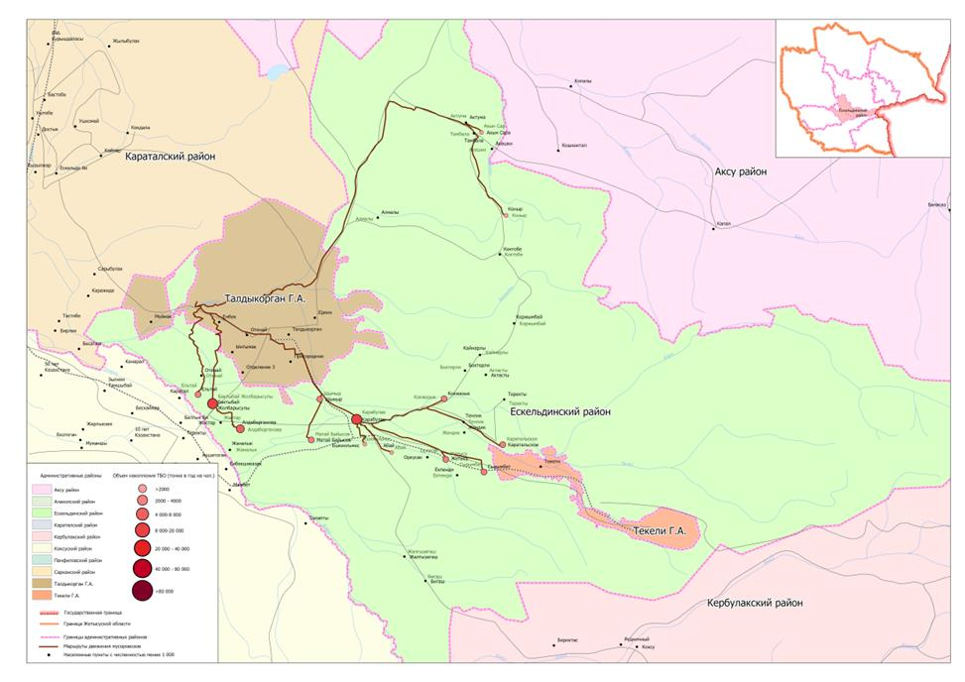

      Сурет 7– Ескелді ауданындағы қалдықтардың пайда болу схемасы

      ҚҚҚ жинау және тасымалдау жүйесін жетілдіру

      ТҚҚ жинау жүйесін ұйымдастыру

      Қатты тұрмыстық қалдықтарды жинауды ұйымдастыру үшін пайдаланылатын контейнерлердің екі нұсқасы қарастырылды - 0,75 м3 және 1,1 м3 жинақтау көлемі ең аз контейнер опциясы сатып алынатын контейнерлер санын көбейтуді және контейнер алаңдарын салуды білдіреді. Қолданыстағы ескі контейнерлерді алдыңғы және артқы жағындағы қоқыс машиналарының тиеу құрылғылары арқылы босатылатын сыйымдылығы 1,1 м3 заманауи контейнерлерге кезең-кезеңімен ауыстыру жоспарлануда. Контейнерлік паркті сандық қамтамасыз ету туралы шешім елді мекендердегі ағымдағы жағдай мен экономикалық негізділік негізінде қабылданды.

      Бағдарлама Қазақстан Республикасының заңнамасы мен нормативтік құқықтық актілерінің талаптарын ескере отырып, контейнер алаңдарының схемасын әзірлеуді, оның ішінде қолданыстағы контейнер алаңдарына түгендеуді жүргізуді және жаңаларын салу орындарын анықтауды ұсынады. Схеманы жүзеге асыру үшін алдымен контейнер алаңдарын міндетті сертификаттаумен орналастыру әдістемесі әзірленуі керек.

      ТҚҚ бөлек жинауды ұйымдастыру үшін барлық жерде қайталама шикізатты және қауіпті қалдықтарды жылжымалы және стационарлық жинау орындарында жинауды ұйымдастырған жөн. Сонымен қатар, бағдарламада қала тұрғындарының экологиялық мәдениетінің деңгейін көтеру және қалдықтардың пайда болу көздеріне бөлек жиналу қажеттілігін насихаттау бойынша шаралар қабылдау ұсынылады.

      Жаңадан салынған полигонда құрылыс, көлемді және қауіпті тұрмыстық қалдықтарды басқару үшін осындай қалдықтарды уақытша сақтау үшін қажетті жабдықтары бар учаске ұйымдастыру ұсынылады. Ұсақтау және сұрыптау кешендері ірі құрылыс қалдықтарын өңдеу үшін қолданылады. Қауіпті құрылыс қалдықтары түрлері бойынша бөлек контейнерлерде жиналып, кейіннен қауіпті қалдықтармен жұмыс істеуге тиісті рұқсаты/лицензиясы бар коммерциялық құрылымдарға берілуі керек.

      Ірі габаритті қалдықтарды (ІГҚ) өңдеудің заманауи схемасы ұсынылады, ол оларды жинау орындарын жабдықтау және шығаруды ұйымдастырудан тұрады. Ескелді ауданы бойынша контейнерлік алаңдарды орналастыру схемасын іске асыру шеңберінде ірі көлемдегі қалдықтарды кейіннен өңдей отырып, жинау орындарын негіздеу және орналастыру ұсынылады. Көлік қалдықтары ІГҚ -ның бөлшектеу учаскелеріне қабылдануы мүмкін, олар қолмен бөлшектеледі, түрі бойынша сұрыпталады және қажет болған жағдайда ұсақтағыштарда алдын ала ұсақтағаннан кейін өңдеуге жіберіледі.

      Тұрмыстық қауіпті қалдықтарды (мысалы, жарамсыз майлар, май сүзгілері, дәрі-дәрмектер, бояулар, лактар ​​мен еріткіштер, аккумуляторлар, сондай-ақ сынапты шамдар мен термометрлер) ұйымдасқан түрде жинау керек. Қауіпті тұрмыстық қалдықтарды қайта өңдеу және қауіпті қалдықтарды жинау орындарында жинауды ұйымдастырған жөн.

      Құрамында сынап бар қалдықтарды (ҚСбҚ - пайдаланылған люминесцентті лампалар, құрамында сынап бар құрылғылар) жинау көліктік партияларды жинақтау және кейін бейтараптандыру үшін мамандандырылған кәсіпорындарға беру үшін бөгде адамдардың кіруін болдырмайтын орындарда арнайы контейнерлерде жүзеге асырылады. Ол үшін қайта өңделетін материалдар мен қауіпті қалдықтарды стационарлық және жылжымалы жинау орындарында ҚҚ жинауды ұйымдастырған жөн.

      ЕО елдерінде қала аудандарында тұрғындардан ірі көлемдегі қалдықтарды, соның ішінде жиһаз қалдықтарын, тұрмыстық заттарды (тоңазытқыштар және т.б.), көлік қалдықтарын (резеңке, аккумуляторлар), құрылыс қалдықтарын қабылдау үшін арнайы алаңдарды құру және пайдалану тәжірибесі дамыған. т.б. , сондай-ақ қауіпті тұрмыстық қалдықтар (улы сұйықтықтар, құрамында сынап бар шамдар, батареялар және т.б.). Осы Бағдарламаны іске асыру шеңберінде мұндай тәжірибені енгізу ұсынылады.

      Төмендегі кестелерде Жетісу облысы Ескелді ауданындағы ТҚҚ жинау жүйесінің негізгі техникалық-экономикалық көрсеткіштері көрсетілген.

      Кесте 28- Контейнерлердің қажетті саны

|  |  |  |
| --- | --- | --- |
| Көрсеткіштердің атауы | Саны | Ескерту |
| 1-нұсқа (0,75 м3) | 263 | Қара немесе тот баспайтын болаттан жасалған |
| 2-нұсқа (1,1 м3) | 197 | Қара немесе тот баспайтын болаттан жасалған |
| Контейнерді басқару сенсорлары | - | саны таңдалған контейнер түріне байланысты |
| Контейнер алаңдарын салу | 49 | түрі мен дизайны кейінгі жобалау кезеңдерінде анықталатын болады |
| Қайта өңдеу пункттері | 2 | қайталама шикізатты бір стационарлық және бір жылжымалы қабылдау пункті қарастырылған |
| Көлемді қалдықтарға арналған аумақ | 1 | түрі мен дизайны кейінгі жобалау кезеңдерінде анықталатын болады |
| Құрылыс қалдықтарына арналған алаң | 1 | жаңадан салынған полигонда учаскені қамтамасыз ету  (Талдықорған қ.) |

      ТҚҚ шығару жүйесін ұйымдастыру

      Бұл бөлімде тек қана қалдықтарды тікелей шығару нұсқасы қарастырылады, бұл ұсыныстың екі сатылы нұсқасы қалдықтарды жинау мен шығарудың қысқа арақашықтықтарына байланысты экономикалық тұрғыдан мүмкін емес; Қоқыс шығаратын көліктерді (кузов көлемі 12-18 м3) жинау арқылы қалдықтарды тікелей шығару тек көму орнына дейінгі қашықтық 70 км-ге дейін болғанда ғана қолданылады, әйтпесе оларды пайдалану экономикалық тұрғыдан тиімсіз болады.

      Қоқыс контейнерлерінен қоқыс жинайтын көліктермен шығарылады. "Евроконтейнерлер" немесе GMT ​​типті контейнерлер (60-240 л) арқылы жоғарыда сипатталған қатты қалдықтарды жинауға арналған контейнерлік паркке қызмет көрсету үшін артқы тиейтін қоқыс машиналарын пайдалану оңтайлы.

      Қоқыс таситын көліктердің бір түрі – кузов түрі бойынша шешім қабылданды. Кузов қоқыс шығаратын көліктер – КО 427 сериясының жаңа буын машиналары қабылданды. Осылайша, легирленген болаттың 10 маркасы HSND екі корпустың қабығында да қолданылады, RAEX400 жоғары берік болат қабылдау бункерінде, престеу және қоректендіру тақталарында қолданылады.

      Қоқыс таситын машина тұрмыстық қатты қалдықтарды (ҚҚҚ) жинауға, нығыздауға және көму орнына тасымалдауға арналған. Тұрмыстық қалдықтарды нығыздау итергіш пластинаның қысымымен жүзеге асырылады, бұл тиелген ҚҚҚ көлемін арттыруға мүмкіндік береді. Қоқыс таситын көліктер бүйірлік немесе артқы тиеу болуы мүмкін. Қоқыс таситын көліктер тиелген қалдықтардың сәйкесінше шанақ көлемі мен салмағы бойынша ерекшеленеді. Бұл көрсеткіштер сәйкесінше 7,5 м3-ден 20 м3-ге дейін, ал 3 тоннадан 9 тоннаға дейін өзгереді. Қоқыс шығаратын машинаның жұмысының тағы бір маңызды көрсеткіші тығыздау коэффициенті болып табылады - ол қарапайым машиналар үшін 2,5-тен көп функциялы қоқыс таситын машиналар үшін 6-ға дейін ауытқиды.

      Соңғы кездері ауыстырылатын контейнерлерді артқы тиейтін қоқыс таситын көліктерге артықшылық берілуде. Бұл дизайнның артықшылықтары келесі факторларға байланысты:

      -престеу жүйесі қалдықтарды нығыздау коэффициентін 5-ке дейін арттыруға мүмкіндік береді, ал бүйірлік жүктеме кезінде бұл коэффициент 1,5-2-ден аспайды;

      -Контейнерді тиеу кезінде қоқыстың төгілуін жояды;

      -Төңкеру механизмімен жұмыс істеу механизатор үшін әлдеқайда қауіпсіз, өйткені контейнер жерден тек 1,5-1,8 м биіктікке көтеріледі;

      -доңғалақтардағы контейнерлерді пайдалану оларды көлік жақын жүре алмайтын жерлерден түсіру пунктіне жеткізуге мүмкіндік береді;

      -әрбір нақты ҚҚҚ қабылдау пункті үшін контейнерлердің саны мен көлемін оңтайландыру мүмкіндігі;

      -Қолмен де, алдыңғы тиегішпен де жүктеу мүмкіндігі.

      Төменде Жетісу облысы Ескелді ауданының елді мекендерінде ТҚҚ жинау мен шығаруды ұйымдастыру үшін қоқыс шығаратын көліктердің қажетті саны көрсетілген.

      Кесте 29- Қоқыс шығаратын көліктердің қажетті саны

|  |  |  |
| --- | --- | --- |
| Көрсеткіштердің атауы | Саны | Ескерту |
| Көлемі 18,5 м3 қоқыс таситын көлік | 7 |  |
| Көлікті басқару сенсоры | 7 | Қоқыс таситын көліктердің қозғалысын онлайн бақылау үшін |

      Қалдықтарды жинау мен шығарудың логистикалық схемаларын әзірлеу

      Ауданның Жетісу өңірінің жүйесінде орналасуы, әкімшілік бағыныстағы шекаралардағы елді мекендердің орналасуын талдау, аудан мен облыстың қолданыстағы көлік инфрақұрылымы ТҚҚ жинау мен шығаруды ұйымдастыру бойынша қабылданған шешімдерді алдын ала анықтады. Елді мекендер үшін қатты тұрмыстық қалдықтар өңделетін (соның ішінде сұрыптау) және қайта өңдеуге жатпайтын бөлігі кәдеге жаратылатын Талдықорған кешені учаскесіне одан әрі тасымалдай отырып, қалдықтарды жинау мен шығаруды ұйымдастыру ғана ұсынылады.

      Ұсынылып отырған өңірлік деңгейдегі қалдықтарды басқару жүйесінде логистикалық тәсілді қолдану өңірдегі ТҚҚ қозғалысын болжау және мониторингілеу процестерін олардың қозғалысына және жекелеген субъектілерді ақпараттық қамтамасыз етуге шығындарды азайтумен байланыстыруға мүмкіндік береді.

      Бағдарламаны әзірлеу кезінде қатты тұрмыстық қалдықтарды жинау мен шығарудың жалпы қабылданған әдістері, сондай-ақ қолданыстағы көлік инфрақұрылымы ескерілді және ТҚҚ жинау мен тасымалдаудың оңтайлы бағыттарына талдау жүргізілді.

      Жобалық аумақтарда қатты тұрмыстық қалдықтарды жинаудың оңтайлы бағыттарының ұзындығын есептеу үшін кіріс деректері аймақтағы жолдардың жоғары сапалы графигі болып табылады. Желілік деректер жиынының негізгі элементтері қосылған жол сегменттері (екі түйін арасындағы жол учаскесі, түйіндер (жол сегменттерінің қиылысулары), жол сегменттерінің атрибуттары, топология. ArcGIS Pro үшін Network Analyst модулін пайдалану арқылы жол графигі құрылды - Network Dataset) және желі деректері конфигурацияланған атрибуттар болды - саяхат режимдері, шығындар, айналымдар, шектеулер және саяхат иерархиясы.

      ГАЖ бағдарламалық кешенінің жол желісін кеңістіктік талдау алгоритмдерін қолдану әдісі қатты тұрмыстық қалдықтарды жинау және құрылатын күрделі учаскелерге жеткізу маршруттарының ұзындығын есептеуге мүмкіндік берді.

      Салыстырмалы талдау және қалдықтарды басқару жүйесін дамытудың әлеуметтік-экономикалық қолайлы нұсқасын таңдау.

      Қалдықтарды басқару жүйесін құру принциптеріне сәйкес қалдықтарды өңдеу мен залалсыздандырудың бірнеше негізгі схемалары қарастырылған:

      - кәдеге жарату жолының бойындағы даму схемасы;

      - қалдықтарды қайта өңдеуді дамыту схемасы;

      - механобиологиялық өңдеу жолы бойынша даму схемасын;

      - энергияны қайта өңдеу жолындағы даму схемасы.

      Экономикалық критерийлер бойынша ТҚҚ өңдеудің іргелі әдістерін салыстырмалы сапалық бағалау тікелей жану технологиясын, сондай-ақ ТҚҚ-ны тікелей компосттауды қолданатын зауыттарды салу экономикалық тұрғыдан ең аз орынды (ТМД тәжірибесі) екенін көрсетеді. Заманауи технологияларды қолдану және нормативтік техникалық талаптарды міндетті түрде орындау арқылы экологиялық проблемаларды жоюға болады.

      Қалдықтарды басқару саласы мен оларды залалсыздандыру және қайта өңдеу технологиялары дамуының осы кезеңінде саланы дамытудың қазіргі кездегі ең қолайлы жолы болып түзілетін қалдықтарды сұрыптауға бағытталған қалдықтардың ресурстық әлеуетін пайдалану тұжырымдамасын жүзеге асыратын схема болып табылады. оның қалыптасу көзінде (біртіндеп дамыту), және қалдықтарды сұрыптау объектілерінде (қалдықтарды сұрыптау желілері, станциялар, кешендер) және ТҚҚ сұрыптағаннан кейін қалдық қоймаларын орналастыру және қазіргі заманғы полигондарда СМР қайта өңдеу бойынша әзірлеу схемасы.

      Талдау көрсеткендей, қазіргі уақытта облыстағы саланы дамытудың ең қолайлы жолы түзілетін қалдықтарды бастапқыда да сұрыптауға (ҚҚҚ бөлек жинау) бағытталған қалдықтардың ресурстық әлеуетін пайдалану тұжырымдамасын біріктіретін кешенді модель болып табылады. және қалдықтарды сұрыптау объектілерінде (қалдықтарды сұрыптау желілері, станциялары, кешендері), қалдықтарды орналастырудың бір мезгілде және ілеспе қалдықтардың ыдырау өнімдерін одан әрі бейтараптандыру процестерімен (газсыздандыру, сүзу және басқа да шаралар) заманауи жоғары технологиялық полигондарда.

      Қазіргі уақытта қалдықтарды қайта өңдеу жүйесі заманауи аумақтық кешендер, соның ішінде полигондар мен сұрыптау станциялары немесе қалдықтарды өңдеу зауыттары үшін алаңдарды құру бағытында жаңғыртуды талап етеді. Кешендер қалдықтарды, қайталама шикізат қоспаларын сұрыптауға, қайталама шикізаттың әртүрлі фракцияларын өнімге және жартылай фабрикаттарға өңдеуге, сұрыпталғаннан кейін қалдықтарды жоюға мүмкіндік береді.

      Болашақта бұл модель отын (сұйық/қатты), жылу және электр энергиясын өндіруге бағытталған энергияны пайдалану жолы бойынша (энергетикалық әлеуеті бар, бірақ екінші реттік шикізат болып табылмайтын кейбір фракциялар үшін) жергілікті даму схемаларымен толықтырылуы мүмкін. . Қазіргі уақытта отын мен энергия өндіру үшін қалдықтарды қайта өңдеу технологиялары әзірлеу/сынау сатысында, бұл бағыт ресурстарды үнемдейтін қалдықтарды басқарудың кешенді схемаларын құрудың негізгі бағыты болуы мүмкін;

      Талдау көрсеткендей, қалдықтарды басқару саласы мен оларды залалсыздандыру және қайта өңдеу технологиялары дамуының қазіргі кезеңінде саланы дамытудың ең қолайлы жолы қазіргі уақытта қалдықтардың ресурстық әлеуетін пайдалану концепциясын жүзеге асыратын схема болып табылады. қалдықтардың түзілу көзі ретінде қалдықтарды сұрыптау бойынша (халық – кезең-кезеңмен даму), және қалдықтарды сұрыптау объектілерінде (қалдықтарды сұрыптау желілері, станциялар, кешендер) және қазіргі заманғы полигондарда орналастыру бағыты бойынша даму схемасы. Қалдықтарды сұрыптау кешені полигонды көму көлемін азайтуға, пайдалы фракцияларды оқшаулауға және оларды сатуға дайындауға, осылайша қалдықтарды басқару бизнесіне пайдалы заттарды енгізуге мүмкіндік береді.

      Бағдарламада республика заңнамасының талаптарына сәйкес келетін тұрмыстық қатты қалдықтарды орналастыруға арналған заманауи жоғары технологиялық полигонның құрамында қалдықтарды сұрыптау станциясы кешенін қамтитын жаңадан анықталған жер учаскесінде кешенді алаң салу ұсынылады. Қазақстанның. Қалдықтарды орналастыру объектілерінің шамамен орналасуын анықтау үшін облыс аумағын аймақтарға бөлу қолданыстағы әлеуметтік-экономикалық аймақтарды негізге ала отырып, бірнеше субъектілерді немесе елді мекендер тобын бір кәдеге жарату кешеніне (аудандық, ауданаралық аймақтарға бөлу) жатқызу қағидаты бойынша жүзеге асырылады. аймақтың табиғи-климаттық ерекшеліктері, қалдықтарды шығарудың ұтымды нұсқалары. Бұл ретте қалдықтарды өңдеудің жекелеген объектілерін және қалдықтарды шығару әдістерін жоспарлаудың ұтымдылығын ескеру қажет.

      Осы бағдарлама бойынша облыс аумағында қалдықтарды басқару жүйесінің құрылымдық бөлімшелерін жинау аймақтары мен оңтайлы орналастыру белгіленді. Әрбір аудан немесе ауданаралық аймақтарға бөлу үшін негізгі бірлік қатты тұрмыстық қалдықтарды көмуге арналған полигон болып табылады. Көпбұрыштардың орналасуы әдетте ірі елді мекендерге (қалалар, облыс орталықтары) байланысты.

      Талдау шартты шығындардың математикалық тәуелділіктерін құру арқылы жүзеге асырылады. Бастапқы деректер ретінде келесі сипаттамалар пайдаланылады:

      қалдықтардың массасы;

      кешен алаңына дейінгі қашықтық;

      полигонның жобалық мерзімі;

      полигон сыйымдылығы.

      Өңірдегі әрбір кешенді учаске үшін 70 км-ге дейінгі көліктік қолжетімділік радиусында орналасқан 1000 адамнан астам халқы бар елді мекендерді қамтитын жинау аймақтары анықталды (қараңыз.Сурет 8).

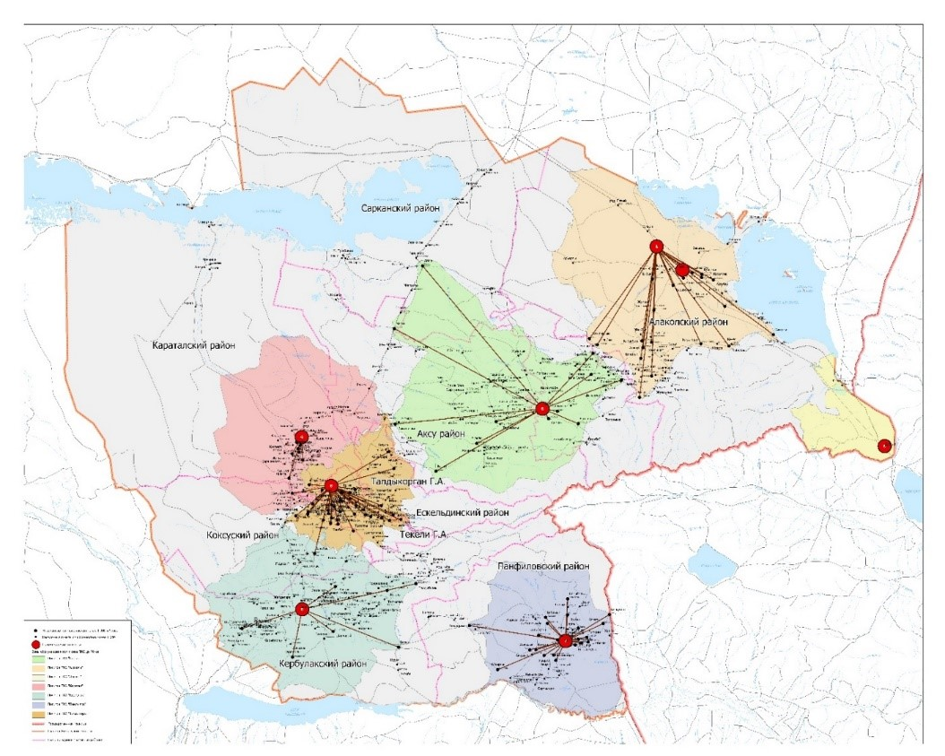

      Сурет 8– Жетісу өңірінің аумағында кешенді учаскелерді және оларға қызмет көрсететін аумақтарды орналастыру

      Талдау Ескелді ауданында қалдықтарды сұрыптау және кәдеге жарату кешенін салудың экономикалық негіздемесі мен қажеттілігін көрсетті. Критерий ретінде шартты шығындар қабылданды, оған жинау, тасымалдау шығындары, полигондарды салудың сметалық құны кіреді. Осы Бағдарлама бойынша Ескелді ауданының он төрт ауылы Талдықорған кешені учаскесінің қызмет көрсету аймағына енгізілген (Кесте 30).

      Талдықорған кешені учаскесінің қызмет көрсету аймақтарының диаграммасы төмендегі суретте берілген (Сурет 9).

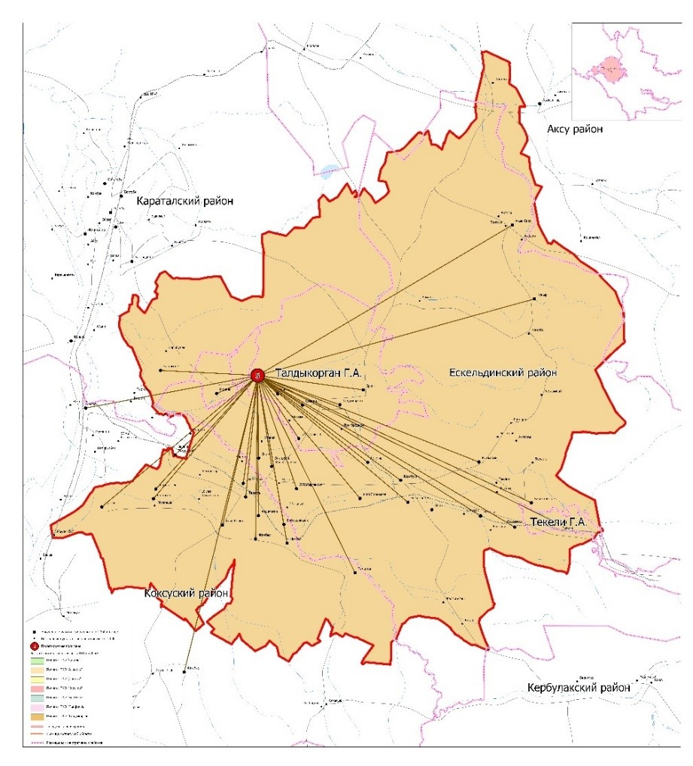

      Сурет 9- Талдықорған кешені учаскесінің қызмет көрсету аймағы

      Кесте 30 Талдықорған аумақтық кешенінің қызметіне кіретін АТО тізімі ("Талдықорған" КП)

|  |  |  |  |  |
| --- | --- | --- | --- | --- |
| № | Елді мекен | Халық саны  2029, адамдар | ТҚҚ түзілу көлемі 2029, м3/жыл | ТҚҚ түзілудің жалпы көлемі, м3/тәу |
| 1 | Қарабұлақ | 18 497 | 24 823 | 68 |
| 2 | Абай | 1068 | 1 433 | 4 |
| 3 | Байысов | 1 425 | 1912 | 5 |
| 4 | Ешкіөлмес | 1 154 | 1549 | 4 |
| 5 | Шымыр | 2 322 | 3 116 | 9 |
| 6 | Алдаберген | 3,978 | 5 338 | 15 |
| 7 | Бақтыбай | 6 908 | 9 271 | 25 |
| 8 | Елтай | 2 118 | 2842 | 8 |
| 9 | Көкжазық | 1745 | 2 342 | 6 |
| 10 | Қаратал | 1868 | 2507 | 7 |
| 11 | Қоңыр | 1 143 | 1534 | 4 |
| 12 | Сырымбет | 1859 | 2 495 | 7 |
| 13 | Жетісу | 1636 | 2 196 | 6 |
| 14 | Ақын Сара | 1 112 | 1 492 | 4 |
| Барлығы | | 46 833 адам | 62 850 м3 |  |
| 12 570 тонна |

      Жабық полигондарды рекультивациялаудың технологиялық шешімдері

      Қалдықтарды басқарудың ұсынылып отырған схемасы қазіргі заманғы нормативтік талаптарға сәйкес келмейтін орналастыру орындарын кезең-кезеңмен жабу және рекультивациялау қажеттілігін қарастырады.

      Жабық ТҚҚ полигондарын және рұқсат етілмеген үйінділерді рекультивациялау – қалпына келтірілген аумақтардың өнімділігі мен экономикалық құндылығын қалпына келтіруге, сондай-ақ қоршаған ортаның сапасын жақсартуға бағытталған жұмыстар кешені. Бұл жұмыстарға полигонды салу, пайдалану және жабу кезінде жүргізілетін және жабық полигондарды тұрақтандыру – полигон топырағын нығайту және тұрақты тұрақты күйге жету процесі аяқталғаннан кейін жүргізілетін экологиялық және инженерлік іс-шаралар жатады. Оның үстіне бұл іс-шараның шығындары тіпті ҚҚҚ полигондарын жобалау кезеңінде де бағаға қосылуы керек.

      Жұмыс көлемін анықтау үшін мелиорацияға дайындық кезеңінде технология мен құрал-жабдықты таңдау, полигонды аттестациялау арнайы көліктердің, абаттандыру зауыттарының және т.б. есеп деректері бойынша жүргізіледі. бағыныстылығы бойынша жабық полигонды пайдаланудың барлық кезеңіне. Бастапқыда рекультивациялау үшін жобалық-сметалық құжаттар әзірленеді. Полигон алаңының геометриялық көрсеткіштері және материалдар қабаттарының мөлшері, тасымалдау қашықтығы, полигонның жұмыс істеу уақыты, өсімдіктердің түрлері, климаттық аймақты ескере отырып, жабық полигондар үшін тұрақтандыру кезеңдері рекультивацияның негізгі бастапқы деректері болып табылады.

      Бүлінген жерлерді рекультивациялау бойынша жұмыстар кезең-кезеңімен жүзеге асыруды және Қазақстан Республикасы заңнамасының нормаларын сақтауды талап ететін іс-шаралар жүйесін құрайды.

      Мелиорацияланатын аумақтарды одан әрі мақсатты пайдалануды (ауыл шаруашылығы, орман шаруашылығы, рекреациялық немесе құрылыс) анықтайтын рекультивациялау бағыттары әрқашан екі кезеңде жүзеге асырылады және мелиорациялау жұмыстарының дәйекті орындалатын кешендерін білдіреді - техникалық, оны пайдаланушы ұйым жүзеге асырады. мелиорацияны жүзеге асыратын кәсіпорынның қаражаты есебінен мамандандырылған коммуналдық, ауыл шаруашылығы немесе орман шаруашылығы кәсіпорындары жүзеге асыратын полигон және биологиялық.

      Бағдарлама Абай ауылы ауданындағы 2,7 гектар алаңдағы қолданыстағы полигонды рекультивациялауды көздейді.

      Қорытындылар мен ұсыныстар

      Ауданда қатты тұрмыстық қалдықтарды басқару жүйесін ұйымдастыру мақсатында келесі іс-шаралар көзделген:

      контейнерлердің қажетті санын қамтамасыз ету;

      қайталама шикізатты қабылдайтын стационарлық пункт құру;

      мамандандырылған кәсіпорындарды қалдықтарды шығаруға арналған заманауи жабдықтармен жабдықтау.

      Облыстың елді мекендері үшін Бағдарламаның іс-шаралары тек Талдықорған кешені учаскесіне тасымалдау жүзеге асырылатын қалдықтарды жинау мен шығаруды ұйымдастыруды ұсынады.

      Облыстық ТҚҚ басқару жүйесінің құрамында Ескелді ауданы

      Инфрақұрылым объектілерін орналастыруды оңтайландырудың негізгі көрсеткіштері жүйелік объектілерді орналастырудың қабылданған тұжырымдамасын және елді мекендерді қалдықтарды орталықтандырылған жинаумен барынша қамтуды ескере отырып таңдалады. Ол үшін Жетісу өңірінде мынадай негізгі оңтайландыру шарттары белгіленген:

      1)түзілетін қалдықтарды барынша орталықтандырылған жинау;

      2)қалдықтарды жаңа немесе реконструкцияланған заманауи полигондарға орналастыру;

      3)қалдықтарды жинау, шығару, кәдеге жарату және кәдеге жарату бойынша шығындарды оңтайландыру.

      4)Қалдықтарды басқару жүйесінің объектілерін орналастыру кезінде келесі сандық және сапалық көрсеткіштер ескеріледі:

      5)барлық елді мекендердің халқы;

      6)қалдықтардың түзілу көлемдерін есептеу;

      7)жинау және жинақтау орындарынан қалдықтарды көму (көшіру) орындарына дейінгі қашықтық;

      8)жүйелік объектілерді орналастыру аймақтарын анықтаудың оңтайлы критерийлері.

      Жетісу өңірінің географиялық жағдайының ерекшелігі (еуропалық стандарттар бойынша облыстың үлкен аумағы, далалық және шөлейт жерлермен астасып жатқан таулы рельефі және тиісінше елді мекендердің айтарлықтай шашыраңқы орналасуы) құрылыс салу үшін аудандастыру принципін таңдауды алдын ала анықтады. қалдықтарды өңдеу объектілерінің схемасы - күрделі учаскелер (Сурет 8 ).

      Бұл принцип қалдықтар ағынының көздерін және бағытын анықтауға ыңғайлы болу үшін облыс аумағын аумақтық аймақтарға бөлуді болжайды, оның шекарасын анықтаудың негізгі критерийі ТҚҚ жинау және тасымалдау тарифі болып табылады.

      Ескелді ауданында жоғарыда аталған критерийлерді ескере отырып, ТҚҚ басқару инфрақұрылымының объектілерін орналастыру нұсқаларына талдау жүргізілді. Ауданды Жетісу облысының қалдықтарды басқару жүйесін құру және дамыту бойынша ұсынылған шараларда (7-бөлім) көрсетілген дербес бөлімше ретінде Жетісу облысының ТҚҚ басқару жүйесіне енгізу ұсынылады.

      Ескелді ауданындағы қалдықтарды өңдеу объектілерінің аумақтық схемасы

      Аудандастыру схемасы негізінде (Сурет 8) аудандық аумақтық кешендер анықталды. Аумақтық кешендерде қарастырылған барлық қалдықтарды өңдеу объектілері Бағдарламаны іске асырудың 5 жылдық болжамды мерзімін ескере отырып қабылданды. Техникалық-экономикалық көрсеткіштер қатты тұрмыстық қалдықтар полигонының 15 жыл талап етілетін қалыпты пайдалану мерзіміне есептелген параметрлерге пропорционалды түрде қабылданады. Талдықорған кешені учаскесінің қызмет көрсету аймағына, оның ішінде. Оның құрамына Ескелді ауданының 1000-нан астам тұрғыны бар 14 елді мекені кірді.

      Ескелді ауданы бойынша Бағдарламаның іс-шаралары тек қалдықтарды жинауды ұйымдастыруды және Талдықорған кешені алаңына шығаруды қамтамасыз етеді; Ескелді ауданының аумағында келесі қалдықтарды өңдеу объектілері орналасқан (Кесте 31).

      Кесте 31 - Ескелді ауданының қалдықтарды басқару жүйесі объектілерінің тізбесі

|  |  |
| --- | --- |
| Аты | ҚҚҚ басқару құралдары |
| Қолданыстағы нысандар | Рұқсат етілген қатты қалдықтар үйінділері (Кесте 10) |
| Қажетті әрекеттер: | 1. Қолданыстағы полигондарды рекультивациялау жобасы әзірленіп, бекітілгеннен кейін оларды жабу және рекультивациялау және қалдықтарды одан әрі тасымалдауды Талдықорған коммуналдық кәсіпорнына қайта бағыттау.  1.Қалдықтарды жинау және шығаруды ұйымдастыру Талдықорған КП-да жүзеге асырылады;  2.Ауылда Қарабұлақта қайта өңделетін материалдар мен қауіпті қалдықтарды қабылдау үшін бір стационарлық және бір жылжымалы пункт салу қарастырылған. |

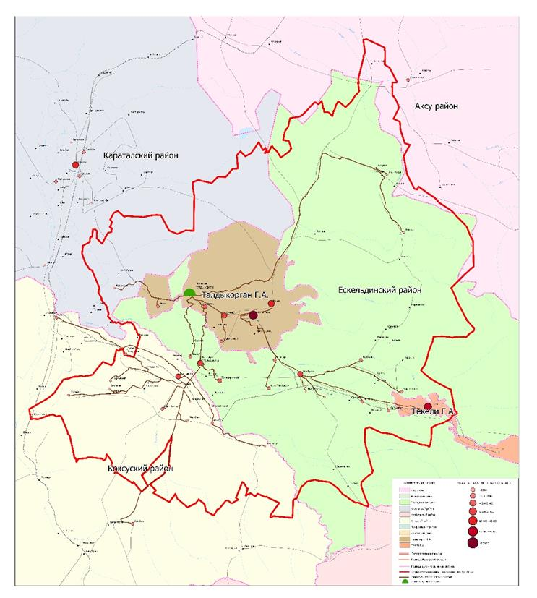

      Сурет 10 - Талдықорған ауданаралық аумақтық кешенінің ТҚҚ басқару жүйесінің объектілерінің схемасы (Талдықорған кешенінің учаскесі).

      Материалдық-техникалық база және қаржылық шығындар көрсеткіштерінің есебі

      Қалдықтарды жинау

      ТҚҚ-ның қалыптасу көздерінде жиналуын қамтамасыз ету Бағдарламасын әзірлеу кезінде ТҚҚ жинау жүйесін контейнерлермен жабдықтау нұсқалары қарастырылды, қазақстандық өндірушілердің кез келген сыйымдылығы бар машиналарға жарамды әр түрлі көлемдегі типтік жобалары ұсынылды.

      Алдыңғы және артқы жағындағы қоқыс шығаратын көліктердің тиеу құрылғылары арқылы босатылатын, сыйымдылығы 1,1 м3 заманауи контейнерлерді сатып алу жоспарлануда. Контейнерлер жоғары сапалы болаттан жасалған және ыстық мырышпен қаптауды қолдана отырып, орташа қалыңдығы 80 мкм болатын коррозияға қарсы қорғаныс жабынымен жабылған. Контейнердің төрт тұтқасы, төрт өздігінен жүретін дөңгелектері бар, олардың біреуінде тежегіш бар. Сондай-ақ ылғалды кетіруге арналған дренаждық құрылғы бар. Тапсырыс берушінің өтініші бойынша контейнер қабырғаларын қосымша нығайту немесе тігістерді тығыздау мүмкін. Контейнердің корпусын RAL түс кестесінде кез келген түске бояуға болады, сонымен қатар қоқыс жинайтын компанияның логотипін және сериялық нөмірін қолдануға болады;

      Мырышпен қапталған болат нұсқасы ауданның табиғи-климаттық жағдайлары - жауын-шашынның айтарлықтай мөлшері бар күрт континенттік климат, тәуліктік температураның кенеттен өзгеруі және жел жағдайлары негізінде қабылданды. Сонымен қатар, контейнерлер жақсы эстетикалық көрініс пен ұтқырлыққа ие.

      Барлық контейнерлер басқару сенсорларымен (ONLINE) жабдықталған, олар орналасу деректерін, сәйкестендіру деректерін, контейнердің толтырылуын жібереді және контейнерді босату туралы ақпаратты көрсетеді. Сонымен қатар, әрбір контейнерге көлік келген кезде ғана ақпаратты жіберетін сенсорларды (OFFLINE) орнатуға болады. Танкті басқару деректеріне мыналар кіреді: танк координаттары, мекен-жайы, шағын аудан, қала, географиялық қоршау атауы, танк нөмірі, танктің меншік құқығы туралы ақпарат.

      Қызмет көрсету аймақтарының айтарлықтай бөлшектенуін, аулалардағы тар және апатқа бейім жол төсемдерін, техникалық қызмет көрсетудің қарапайымдылығын және қызмет ету мерзімін ұзарту мүмкіндігін ескере отырып, әзірлеуші ​​​​көлемі 1,1 м3 контейнерлерді пайдалану нұсқасын ұсынады. Бөлек жинауды енгізудің кезең-кезеңімен жүргізілетін үдерісін, сондай-ақ ТҚҚ өңдеудің халықаралық тәжірибесін ескере отырып, контейнерлер санын 10-15%-ға арттыру қажет. Қалалар мен ірі елді мекендер үшін контейнерлер саны 5%-ға ұлғайтылды. Облыстағы елді мекендер үшін көлемі 1,1 м3 197 контейнер сатып алу қажет.

      Сонымен қатар, уақытша қалдықтарды жинақтау орындарында болашақта көлемі 8 м3, бункерлік типті контейнерлерді пайдалануды болжауға болады.

      ТҚҚ жалпы көлеміне тұрғындар мен заңды тұлғалардан жиналған қалдықтардың көлемі кіреді. Төмендегі (кестеде 32) облыс бойынша және елді мекендер жағдайында ТҚҚ жинау жүйесін контейнерлермен жабдықтаудың техникалық-экономикалық көрсеткіштері келтірілген (Кесте 33).

      Кесте 32 – ТҚҚ жинау жүйесін контейнерлермен жабдықтаудың техникалық-экономикалық көрсеткіштері

|  |  |  |  |  |
| --- | --- | --- | --- | --- |
| Аты | Ө. Б. | Бірліктің құны, теңге | Саны | Жалпы құны, мың теңге |
| Контейнер 1,1 м3 қалыңдығы 2 мм мырышталған ST3 парақтан жасалған | ДК. | 113 000 | 197 | 22261 |
| Контейнерлерді бақылау сенсоры (ОНЛАЙН) | ДК. | 35 000 | 197 | 6895 |
| Барлығы | | | | 29 156 |

      Ескерту: * - Қазақстандық өндірушінің жабдықтары қабылданды.

      Кесте 33- Контейнерлердің қажетті саны

|  |  |  |  |
| --- | --- | --- | --- |
| № | Елді мекен | Контейнерлердің саны | Жалпы құны, мың теңге |
| 1 | Қарабұлақ | 76 | 11192 |
| 2 | Абай | 5 | 677 |
| 3 | Байысов | 6 | 903 |
| 4 | Ешкіөлмес | 5 | 732 |
| 5 | Шымыр | 10 | 1472 |
| 6 | Алдаберген | 17 | 2522 |
| 7 | Бақтыбай | 30 | 4379 |
| 8 | Елтай | 9 | 1343 |
| 9 | Көкжазық | 7 | 1106 |
| 10 | Қаратал | 8 | 1184 |
| 11 | Қоңыр | 5 | 725 |
| 12 | Сырымбет | 8 | 1178 |
| 13 | Жетісу | 7 | 1037 |
| 14 | Ақын Сара | 5 | 705 |
|  | Барлығы: | 197 | 29 156 |

      Елді мекендердегі жергілікті атқарушы органдар (шаруашылықтардың, ұйымдардың, мәдениет мекемелерінің, демалыс орындарының және т.б. аумақтарында) тұрғын үйлер мен қоғамдық орындардан санитарлық алшақтықты қамтамасыз ете отырып, ғимараттардың, көппәтерлі үйлердің және жеке тұрғын үйлердің маңында учаскелер салуды (қайта жаңартуды) ұйымдастырады. ғимараттар, балалар мекемелері, спорт алаңдары мен тұрғындар үшін демалыс аймақтары және мамандандырылған көлікке ыңғайлы асфальт қолжетімділігі. Учаскенің негізі қатты, асфальтталған немесе бетонды, температураның өзгеруіне төзімді болуы керек, жабынның қалыңдығы кемінде 100 мм алаңға еркін қол жеткізуге қарай еңіспен.

      ТҚҚ бөлек жинауды қамтамасыз ету үшін бастапқы кезеңде пайдаланылатын қалдықтардың құрамдас бөліктерін бөлу тиімділігін арттыру ұсынылады.

      -ҚҚҚ жалпы көлемінің 30%-ын құрайтын "дымқыл" қалдықтарды (негізінен тамақ қалдықтары) жинауға арналған контейнерлер.

      -ҚҚҚ жалпы көлемінің 70%-ын құрайтын "құрғақ қалдықтарды" жинауға арналған контейнерлер.

      Халықтың қауіпті тұрмыстық қалдықтары қауіпті тұрмыстық қалдықтарды стационарлық немесе жылжымалы қабылдау пункттерімен (шалғай елді мекендерде) қабылданады.

      Контейнерлерді орналастыру алаңдарының орны мен саны, олардың дизайны мен жабдықталуы бағдарламаның келесі кезеңдерінде анықталады. Облыстағы елді мекендер аумағындағы контейнерлік алаңшалардың схемасы санитарлық нормалар мен қала құрылысы нормаларына сәйкес әзірленуі тиіс. Сондай-ақ контейнерлік алаңдардың электрондық төлқұжатын әзірлеу және автоматтандырылған тізілімді жүргізу жүйесін енгізу қажет.

      Облыстағы елді мекендер үшін сыйымдылығы 4 контейнер болатын контейнерлік алаңдардың түрі қабылданды (контейнер алаңдарының схемасын әзірлеу кезінде әрбір контейнер алаңының өлшемдері мен сыйымдылығы анықталып, негізделуі керек) (Кесте 34). Контейнер алаңдарының макетін әзірлеу кезінде қолданыстағылардың алдын ала түгендеуімен құрылымдардың қажетті саны есептелуі керек.

      Жобалаудың кейінгі кезеңдерінде қалдықтардың желмен таралуын және аумақтың ретсіз көрінісін болдырмайтын, жақсырақ жабық типтегі контейнер алаңдарының типтік жобаларын жасауды қамтамасыз ету қажет.

      Кесте 34– Контейнер алаңдарын салудың техникалық-экономикалық көрсеткіштері

|  |  |  |  |  |
| --- | --- | --- | --- | --- |
| Аты | Өлшенген бірлік. | Бірліктің құны, теңге | Саны | Жалпы құны, мың теңге |
| 4 контейнерді орналастыруға арналған контейнерлік платформалар | ДК. | 287 000 | 49 | 14 063 |
| Барлығы | | | | 14 063 |

      Ескерту: * - Қазақстандық өндірушінің жабдықтары қабылданды.

      Қалдықтарды тасымалдау

      Артқы тиейтін қоқыс таситын көліктер жинау көлігі ретінде ұсынылады, өйткені олар қоқыс жинайтын контейнерлерге қызмет көрсетуге мүмкіндік береді және бүйірден тиейтін қоқыс таситын көліктерге қарағанда айқын артықшылықтарға ие.

      Қатты тұрмыстық қалдықтарды жинауға және шығаруға арналған машиналарға арналған арнайы жабдық әдетте әртүрлі жүк көтергіштігі бар көлік шассиіне орнатылады, сондықтан қоқыс машиналарын олардың жүк көтергіштігіне, тасымалдау жүйесіне және тиеу принципіне негіздеген жөн. дене. Қоқыс таситын көліктерге кейбір озық техникалық шешімдер енгізілді: қоректендіру тақтасын жылжыту үшін роликтердің орнына фторопластикалық сырғытпалар қолданылады; эжектор тақтасы тек бір орталық бағыттаушы арқалық бойымен қозғалады, бұл пластинаның кептелу мүмкіндігін болдырмайды және оған техникалық қызмет көрсетуді жеңілдетеді; престеу гидравликалық цилиндрлердің поршеньдік қуысымен қамтамасыз етіледі, бұл престеу күшін 27 тоннадан 35 тоннаға дейін арттырады; гидравликалық цилиндр штангалары қатты қалдықтармен жанасу аймағынан шығарылады. Көліктің гидравликалық жүйесі де жетілдірілді.

      Қоқыс таситын көліктерді: сапарларды, тұрақтарды, тоқтауларды, тоқтап тұруды, жүгірістерді, қозғалтқыш сағаттарын, сапарлар санын, рұқсат етілген және тыйым салынған полигондарға баруды, көлік салмағын онлайн бақылауға мүмкіндік беретін заманауи көлік құралдарын бақылау жүйесін енгізу ұсынылады. Сонымен қатар, жүйе жанармай құюды, отын шығынын, отынның төгілуін және техникалық қызмет көрсетуді бақылауға мүмкіндік береді.

      Аудандар бойынша деректердің толық болмауы жалпы облыс бойынша ҚҚҚ жою жүйесін бағалауды қиындатады. ТҚҚ морфологиялық құрамы туралы ақпарат алу үшін орташа алынған статистикалық мәліметтер пайдаланылды. Ауданда түзілетін қалдықтардың құрамын дәлірек сипаттайтын көрсеткіштерді алу үшін қатты тұрмыстық қалдықтардың морфологиялық құрамын анықтау әдістемесі бойынша ТҚҚ қалдықтарының құрамын талдау қажет.

      Жалпы облыс бойынша есептеулер үшін "КОММАШ" зауытында (Ресей) шығарылған, техникалық сипаттамалары қалдықтарды 6 есе нығыздауға мүмкіндік беретін шанақ көлемі 18,5 м3 КО 427 сериялы қоқыс таситын көліктер пайдаланылды. Бағдарламаны әзірлеу кезінде қалдықтарды басқарудың қолданыстағы өңірлік бағдарламалары аясында шығаруды жүзеге асыратын ресейлік және беларусь компанияларының тәжірибесі зерттелді. Негізінен ауылдық жерлерде пайда болатын қоқыс шығаратын көліктің бұл түрімен қалдықтарды нығыздау іс жүзінде 2-3 есеге жетеді.

      Аудан бойынша ТҚҚ шығаруды ұйымдастыру үшін ТҚҚ шығару көлемдерін және олардың қозғалысын тіркеуге және бақылауға арналған құрал-жабдықтармен жабдықталған 7 қоқыс шығаратын көлік қажет. Техникалық-экономикалық көрсеткіштер төмендегі кестеде берілген (Кесте 35).

      Кесте 35– Тасымалдау жүйесін қоқыс таситын машиналармен және бақылау құралдарымен жабдықтаудың техникалық-экономикалық көрсеткіштері

|  |  |  |  |  |
| --- | --- | --- | --- | --- |
| Аты | Өлшенген бірлік. | Бірліктің құны, теңге | Саны | Жалпы құны, мың теңге |
| Қоқыс тасушы КО 427-73 МАЗ автокөлігінің негізінде, артқы тиеумен, шанақ көлемі 18,5 м3 | ДК. | 45 900 000,00 | 7 | 321300 |
| Көлікті басқару сенсоры | ДК. | 60 000,00 | 7 | 420 |
| Жанармай деңгейінің сенсоры | ДК. | 70 000,00 | 7 | 490 |
| Барлығы | | | | 322 210 |

      ЕСКЕРТУ: * - Қазақстандық өндірушінің болмауына байланысты жабдықтың құны коммерциялық ұсыныстарға сәйкес ресейлік өндірушіден қабылданды.

      Қайта өңдеуге болатын материалдар мен қауіпті тұрмыстық қалдықтарды стационарлық және жылжымалы жинау пункттерін құруға кеткен шығындар

      Төмендегі кестеде (Кесте 36 Ескелді ауданы бойынша қалдықтарды басқару жүйесін қайталама шикізат пен қауіпті тұрмыстық қалдықтарды жинаудың жылжымалы пункттерімен қамтамасыз етудің техникалық-экономикалық көрсеткіштері берілген. Осы бағдарламаны жүзеге асыру аясында аудандағы стационарлық пункттердің құрылысы Қарабұлақ ауылында қарастырылған.

      Кесте 36– Қайталама шикізат пен қауіпті тұрмыстық қалдықтарды қабылдау пункттерін салу мен алудың техникалық-экономикалық көрсеткіштері

|  |  |  |  |  |
| --- | --- | --- | --- | --- |
| Аты | Өлшенген бірлік. | Бірліктің құны, мың теңге | Саны | Жалпы құны,  мың теңге |
| Қайта өңдеуге болатын материалдар мен қауіпті қалдықтарды жинаудың стационарлық пункті | бірлік | 4 800 | 1 | 4 800 |
| Қайта өңдеуге болатын материалдар мен қауіпті қалдықтарды жинайтын жылжымалы пункт | бірлік | 12 450 | 1 | 12 450 |
| Барлығы: |  |  |  | 17 250 |

      Жабық полигондарды рекультивациялауға кеткен шығындар

      Полигонды рекультивациялауға арналған болжамды шығындар бастапқы деректердің бөлігі ретінде тапсырыс беруші ұсынған алдын ала көрсеткіштерге негізделеді. Құрылыс көлемдері мен сметалық шығындар бойынша түпкілікті жобалық шешімдер жобалаудың келесі кезеңдерінде (ежей-тегжейлі жобалау) қабылдануы тиіс.

      Аналог ретінде рекультивация жобасының шешімдері қабылданды, Ресей, Мәскеу облысы Балашиха қаласында полигон қалдықтарын сақтау карталарын салу шығындары. Ұсынылған бастапқы деректерде қолданыстағы полигондарды рекультивациялау шығындарын дұрыс анықтауға арналған көрсеткіштердің көпшілігі жоқ. Есептеулер үшін полигон алаңының 1 га шығындарының көрсеткіші алынды, бұл ретте облыс бойынша полигондар бойынша орташа толтыру коэффициенті – 75%.

      Кесте 37– Полигонды рекультивациялаудың техникалық-экономикалық көрсеткіштері

|  |  |  |
| --- | --- | --- |
| Аты | Бірлік | Индекс |
| Абай а/о (Ескелді ауданы) | | |
| Учаскенің жалпы жер көлемі,  соның ішінде: | га | 2.7 |
| Қалпына келтірілген жердің жалпы ауданы | га | 2.0 |
| Жұмыстың жалпы сметалық құны | мың теңге | 91 750 |

      Материалдық-техникалық базаны қалыптастыру бойынша негізгі іс-шаралар

      Жетісу облысы Ескелді ауданы бойынша Қалдықтарды басқару бағдарламасының материалдық-техникалық базасын және қаржылық көрсеткіштерін қалыптастыру бойынша негізгі іс-шаралар төмендегі кестеде көрсетілген (Кесте 38).

      Кесте 38- Жетісу облысы Ескелді ауданы бойынша Қалдықтарды басқару бағдарламасының материалдық-техникалық базасын және қаржылық көрсеткіштерін қалыптастыру жөніндегі негізгі іс-шаралар

|  |  |  |  |  |  |  |  |  |
| --- | --- | --- | --- | --- | --- | --- | --- | --- |
| Оқиға атауы | Қаржыландыру көзі | Қаржылық қамтамасыз ету параметрлері, мың теңге | | | | | | |
| Барлығы | 2024 | 2025 | 2026 | 2027 | 2028 | 2029 |
| Бөлім. Ғылыми-зерттеу, тәжірибелік-конструкторлық жұмыстар | | | | | | | | |
| Контейнер алаңдарын, ірі көлемдегі қалдықтарды жинау алаңдарын және қайталама шикізатты жинау пункттерін орналастыру схемаларын әзірлеу | Республикалық бюджет | 6000 | - | - | - | - | - | - |
| Жергілікті бюджет | 6 000,0 | - | - | - | - | - |
| Басқа көздер | - | - | - | - | - | - |
| Полигондарды рекультивациялау бойынша жобалық-сметалық құжаттаманы әзірлеу | Республикалық бюджет | 9 900 | - | - | - | - | - | - |
| Жергілікті бюджет | - | - | - | 9 900,0 | - | - |
| Басқа көздер | - | - | - | - | - | - |
| Коммуналдық қалдықтардың түзілуі мен жинақталуының нормативтерін есептеу/түзету | Республикалық бюджет | 2000 | - | - | - | - | - | - |
| Жергілікті бюджет | 1000,0 | - | - | - | - | 1000,0 |
| Басқа көздер | - | - | - | - | - | - |
| Тұрмыстық қатты қалдықтарды жинау, тасымалдау, сұрыптау және орналастыру бойынша халыққа тарифтерді есептеу/түзету | Республикалық бюджет | 2000 | - | - | - | - | - | - |
| Жергілікті бюджет | 1000,0 | - | - | - | - | 1000,0 |
| Басқа көздер | - | - | - | - | - | - |
| Бөлім бойынша жалпы | | 19 900,0 | 8 000,0 | - |  | 9 900,0 | - | 2 000,0 |
| Бөлім. Қалдықтарды басқарудың өндірістік-технологиялық базасын қалыптастыру | | | | | | | | |
| Контейнер паркін ауыстыру. Қалдықтарды бөлек жинауды ұйымдастыру | Республикалық бюджет | 29 156 | - | - | - | - | - | - |
| Жергілікті бюджет | 7 400,0 | 7 400,0 | 7 400,0 | 6 956,0 | - | - |
| Басқа көздер | - | - | - | - | - | - |
| Контейнер алаңдарын салу | Республикалық бюджет | 14 063 | - | - | - | - | - | - |
| Жергілікті бюджет | 3515,8 | 3515,8 | 3515,8 | 3515,8 | - | - |
| Басқа көздер | - | - | - | - | - | - |
| Қалдықтарды жинау машиналарын ауыстыру | Республикалық бюджет | 322 210 | - | - | - | - | - | - |
| Жергілікті бюджет | - | 138 090,0 | 92 060,0 | 92 060,0 | - | - |
| Басқа көздер | - | - | - | - | - | - |
| Қайталама шикізат пен қауіпті қалдықтарды қабылдаудың стационарлық пункттерін орнату | Республикалық бюджет | 4 800 | - | - | - | - | - | - |
| Жергілікті бюджет | - | - | - | - | - | - |
| Басқа көздер | - | - | - | 4 800 | - | - |
| Қайта өңделетін материалдар мен қауіпті қалдықтарды жинаудың жылжымалы пункттерін ұйымдастыру | Республикалық бюджет | 12 450 | - | - | - | - | - |  |
| Жергілікті бюджет | - | - | - | - | - | -- |
| Басқа көздер | - | - | - | - | 12 450,0 | - |
| Полигонды рекультивациялау (рұқсат етілген полигон) | Республикалық бюджет | 99 090 | - | - | - | - | - | - |
| Жергілікті бюджет | - | - | - | 33 030,0 | 33 030,0 | 33 030,0 |
| Басқа көздер | - | - | - | - | - | - |
| Бөлім бойынша жалпы | | 481 769 | 10 916 | 149 006 | 102 976 | 140 362 | 45 480 | 33 030 |
| Оқиғалар бойынша жалпы | | 501 669 | 18 916 | 149 006 | 102 976 | 150 262 | 45 480 | 35 030 |

      Ескерту: объектілерді салу құны мемлекеттік сараптаманың оң қорытындысын алған ұқсас жобаларға негізделген

      ИНСТИТУЦИЯЛЫҚ БӨЛІМ

      Қалдықтарды басқарудың аймақтық жүйесінің ұйымдық моделі

      Бұл бөлімде Жетісу облысы бойынша тұтыну қалдықтарын басқарудың өңірлік жүйесін (бұдан әрі – Өңірлік жүйе) әзірлеу ведомстволық бағыныстағы аумақта қалдықтарды экологиялық қауіпсіз басқаруды қамтамасыз етудің стратегиялық мақсатын және оған қол жеткізу құралдарын анықтайды. . Ескелді ауданының ТҚҚ басқару жүйесі Жетісу өңірінің облыстық коммуналдық қалдықтарды басқару жүйесінің құрамдас бөлігі болып табылады.

      Өңірлік жүйені енгізудің негізгі бағыттары:

      1)елді мекендердің аумақтық орналасуын және көліктік байланыстардың, оның ішінде шағын елді мекендер үшін қалдықтарды өңдеу объектілерін орналастырудың өңірлік қағидатын ескере отырып, қолжетімді үздік технологияларды пайдалана отырып, қалдықтарды басқару технологияларын әзірлеу;

      2)қалдықтарды экологиялық қауіпсіз басқаруды қамтамасыз етудің экономикалық және қаржылық тетіктерін;

      3)қалдықтарды экологиялық таза басқаруды ақпараттық-талдамалық қамтамасыз ету;

      4)экологиялық білім беру және қалдықтарды басқару саласында білім беру.

      Ауданның қалдықтарды басқару жүйесіндегі қиындықтар және даму сценарийлері

      Қалдықтарды басқарудың өңірлік жүйесін құруға қойылатын талаптар келесі міндеттерді анықтайды:

      1)ауданда коммуналдық қалдықтарды басқарудың тиімді жүйесін құру;

      2)коммуналдық қалдықтарды басқару саласында инфрақұрылым құру;

      3)рұқсат етілмеген қалдықтарды орналастыру орындарын жою

      Неліктен бұл ауданда ұсынылғанЖетісу облысының Өңірлік қалдықтарды басқару жүйесінің бірлігі ретінде аудандық қалдықтарды басқару моделін құру.

      Ескелді ауданы үшін облыстың елді мекендері Жетісу өңірі үшін ұсынылып отырған ҚҚҚ басқарудың өңірлік жүйесінің бөлігі болған жағдайда қалдықтарды басқарудың және оны бағалаудың түпкілікті нәтижесі тиімдірек болатындығын атап өткен жөн.

      Осы Бағдарламада көзделген іс-шараларды іске асыру, сондай-ақ Жетісу өңірінде КҚҚ басқарудың Өңірлік жүйесін құру облыс әкімдігі қабылдаған институционалдық және ұйымдастырушылық үлгілердің түрлеріне байланысты.

      Келесі сценарийлер мүмкін:

      1)инерциялық– қалдықтарды басқарудың қолданыстағы тәртібін сақтау.

      Аудандағы қолданыстағы санитарлық тазалау схемасы өткен ғасырдың аяғында жасалып, халыққа тұрмыстық қатты қалдықтарды жинау, шығару және кәдеге жарату бойынша қызметтердің толық кешенін көрсетуге мүмкіндік бермейді. ТҚҚ жинау мен шығаруды тұрғындар өз бетінше жүзеге асырады. Облыстың көптеген ауылдық елді мекендерінде аумақтарды жоспарлы және жүйелі түрде тазарту жүйесі жұмыс істемейді, қалдықтар рұқсат етілмеген полигондарда өртеледі немесе көміледі; Инерциялық нұсқада тұрмыстық қатты қалдықтарды орналастырудың қолданыстағы қондырғылары белгіленген нормативтік талаптарға кезең-кезеңімен сәйкестендіріледі деп болжанады. Инерциялық опция SMR таңдауын және оларды өңдеуді есепке алмайды.

      Инерциялық нұсқада аудандық қалдықтарды басқару жүйесі келесі көрсеткіштермен сипатталады:

      -белгіленген талаптарға сай келмейтін полигондар санының артуы;

      -орталықтандырылған шығарудың, түзілген ТҚҚ көлемін есепке алудың және олардың қозғалысын бақылаудың болмауы;

      -қалдықтарды басқару саласына инвестиция тартудың мүмкін еместігі;

      -аумақтың, оның ішінде табиғи аумақтардың, рекреациялық және туристік аймақтардың экологиялық жағдайының одан әрі нашарлауы.

      2)инновациялық (ұсынылатын)– "қалдықтармен жұмыс істеу" тұжырымдамасымен сипатталатын қалдықтарды басқарудың заманауи деңгейін қамтамасыз етеді.

      Қалдықтарды және СМР басқару және өңдеу жүйесін дамытудың бұл нұсқасының негізі бірнеше әкімшілік-аумақтық құрылымдарды бір аймаққа бекіту қағидаты бойынша (техникалық және экономикалық тиімділікке сәйкес) облыс аумағын аймақтарға бөлу болып табылады. өңірде бірыңғай Аумақтық операторды/үйлестіруші агентті құру. Әрбір әкімшілік аудан облыстың облыстық коммуналдық қалдықтарды басқару жүйесінің бірлігі болып табылады. Аумақтық оператордың/үйлестіруші агенттің функциялары Қазақстан Республикасының заңнамасында белгіленген тәртіппен оның қызмет түрлерін кеңейтетін/толықтыра отырып, жұмыс істеп тұрған мемлекеттік кәсіпорынға жүктелуі мүмкін.

      Әрбір аймақ келесі объектілерді қамтуы мүмкін (олардың орындылығының тиісті негіздемесі бар):

      -ҚТҚ сұрыптау аймағы;

      -ТҚҚ органикалық бөлігін компосттау алаңы;

      -ҚҚҚ қалдықтарын көму алаңы;

      -халықтан қауіпті қалдықтарды (пайдаланылған энергия үнемдейтін және люминесцентті сынапты шамдар, ескі батареялар және химиялық қуат көздері, құрамында майы бар қалдықтар, пайдаланылған электронды тұрмыстық техника, тұрмыстық химия қалдықтары, көлік құралдарын жөндеу және техникалық қызмет көрсету қалдықтары) жинау алаңы; шағын және орта кәсіпорындар мен ұйымдар;

      -халықтан, шағын және орта кәсіпорындар мен ұйымдардан СМР (экоресурс пункттері) үшін стационарлық және жылжымалы қабылдау пункттері.

      -мұндай кешен "Біріктірілген алаң" мәртебесіне ие болуы мүмкін және ағындардың қозғалысын және (егер мүмкін болса және экономикалық тиімді) SMR өңдеуін логистикамен қамтамасыз ете алады.

      Сонымен қатар, ауданда Қазақстан Республикасының қолданыстағы заңнамасының талаптарына сәйкес келетін ТҚҚ орталықтандырылған жинау және шығару жүйесін құру қажет.

      Бағдарламаны іске асыру кезеңінде (2029 ж.) біз оның құрамында ұсынылған шараларды Қазақстан Республикасының аумағында экономиканың "Қалдықтарды басқару" толыққанды секторын құрудың одан әрі процесіне ауыртпалықсыз енгізуді ұсынамыз. Жетісу облысы мен Ескелді ауданы оның аумақтық бірлігі ретінде.

      ТҚҚ басқару жөніндегі уәкілетті ұйым

      Жетісу өңірінде КҚҚ басқарудың Өңірлік жүйесін құру өкілеттігі мемлекеттік кәсіпорынға (мысалы, ЖШС нысанында) берілуі мүмкін, оның ішінде. барға, оған ҚҚҚ басқаруға қосымша функциялар беріп, оның ішінде Тұтыну қалдықтарын басқару орталығын құру.

      Мұндай уәкілетті ұйымды құру қажет, өйткені осы уақытқа дейін тұтыну қалдықтарын басқаруға кешенді және жүйелі көзқарас мәселесі соншалықты жедел көтерілген жоқ, соның ішінде. Қазақстан Республикасы заңнамасының тиісті талаптарының болмауына байланысты. Қазіргі уақытта 2021 жылы Қазақстан Республикасының жаңа Экологиялық кодексінің енгізілуіне байланысты заңнамалық талаптар қатаңдатылып, оларды іске асыру жаңа тәсілдер мен шешімдерді талап етеді. Бұл ретте тұтыну қалдықтарын өңдеуге арналған инфрақұрылым объектілерін салу, қажетті техника мен жабдықтарды алу, контейнерлік алаңдарды жайластыру және т.б. үшін қомақты біржолғы қаржы ресурстары қажет, бұл қалдықтарды тартуға кедергі келтіреді. бюджеттен тыс (жеке) инвестициялар. Облыс аумағын аймақтарға бөлу және Бағдарламада көзделген шаралар инвестициялық тартымдылықты арттыруға бағытталған, соның ішінде. қажетті инфрақұрылым объектілерін құру және ТҚҚ басқарудың Аймақтық жүйесін (бұдан әрі – Жүйе) құру.

      Жетісу өңіріндегі ТҚҚ басқарудың аймақтық жүйесінің құрылымынаенгізу керекЕскелді ауданының елді мекендері. Бағдарламаны әзірлеу кезеңіне (2029 жылға дейін) бірінші кезең ретінде облыстағы барлық елді мекендердің 42,4% және 86,2% құрайтын 1000 тұрғыннан асатын елді мекендерді Жүйеге енгізу ұсынылады. оларда тұратын тұрғындардың саны.

      Коммерциялық құрылымдар мен ТҚҚ басқару жөніндегі уәкілетті ұйым (аумақтық оператор/ үйлестіруші агент) арасындағы өзара іс-қимылдың ұсынылатын схемасы төмендегі суретте көрсетілген (Сурет 11):

      Коммерциялық құрылымдардың уәкілетті ұйыммен өзара әрекеттесуінің ұсынылатын нұсқасы (ұсынылады):

      Нұсқа (Сурет 12) аймақтағы қатты тұрмыстық қалдықтарды басқарудың бүкіл процесін толық есепке алуды және бақылауды қамтиды, соның ішінде. Ескелді ауданы аумағында. Уәкілетті ұйым (бұдан әрі – Ұйым) бастапқы шикізаттың да (жинақталатын қатты қалдықтардың) да, қайта өңделген өнімдердің де, оның ішінде. аралық.

      Ұйым қатты тұрмыстық қалдықтарды жинау және шығару, сұрыптау, қайта өңдеу және кәдеге жарату жөніндегі қызметтерді көрсетуге шарттар жасасады, бұл ретте аралық және түпкілікті қайта өңдеу өнімдерінің, сондай-ақ олардың құйрығының иесі болып қалады. Ұйым халықтан және заңды тұлғалардан тарифтердің алынуын қамтамасыз етеді және Жүйенің бюджетіне жауап береді. Сонымен қатар, Жүйені дамыту үшін өндірушілердің (импорттаушылардың) кеңейтілген жауапкершілігі қағидаты қолданылуы мүмкін/қажет.

      Ұйым өз кезегінде, шикізатпен қамтамасыз ету және көрсетілген қызметтерге ақы төлеу бойынша шарттар жасалған Жүйе объектілерінің иелеріне кепілдік береді.

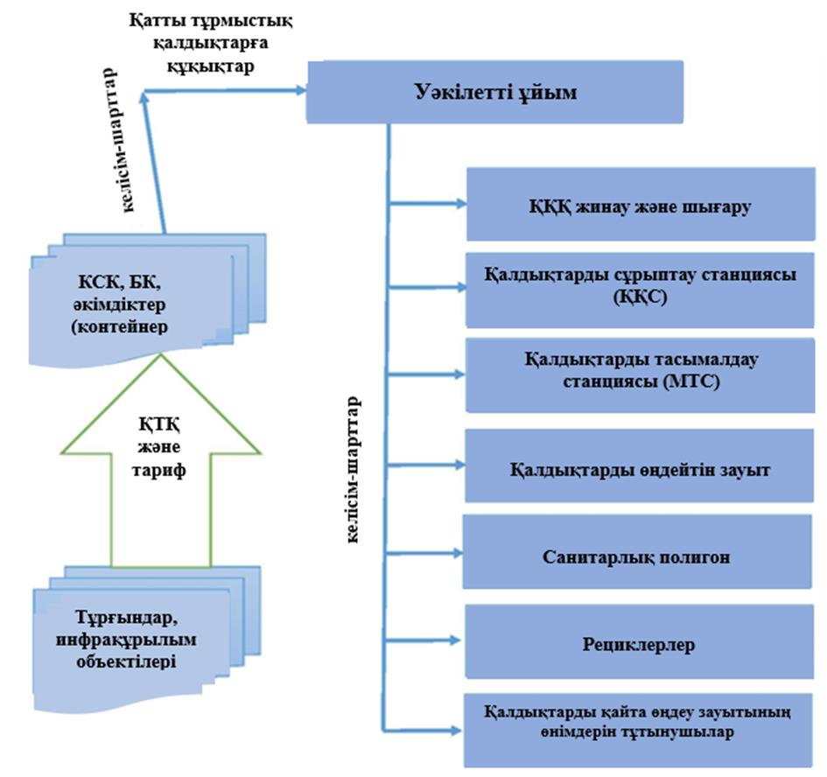

      Сурет 11 – Коммерциялық құрылымдар мен уәкілетті ұйымның өзара әрекеттесуінің ұсынылатын схемасы

      Қосу Бұл опция күрделі учаскелерді, соның ішінде полигондарды дұрыс дамыту және ТҚҚ өңдеуді ұйымдастыру мақсатында тарифтік қорларды, бюджеттік және басқа да инвестицияларды шоғырландыруға және оңтайлы маневр жасауға мүмкіндік беретін Ұйымның айрықша ұстанымы болып табылады. Ұйымның айрықша позициясы оған шағын жауапкершілігі шектеулі серіктестіктердің немесе жеке меншік иелерінің қазіргі уақытта тәжірибеде қолданылып жүрген тек ең тиімді қалдықтарды тек ішінара, шағын көлемде және іріктеп өңдеуді жоюға, үздіксіз жаппай өңдеуді жолға қоюға, қосымша қаржылық ресурс құруға мүмкіндік береді. жүйенің жалпы дамуы. Жоюға арналған өңделмеген қалдықтардың ең аз мөлшері. Полигондардың ауданын қысқарту. Сонымен қатар, Жүйені құрудың бастапқы кезеңінде қалдықтарды басқарудың барлық кезеңдерінде есепке алу және бақылау функцияларын бір қолға шоғырландыру барлық технологиялық кезеңдердегі шығындарды, шикізат пен өнімдердің саны мен сапасын анықтауға мүмкіндік береді. барлық кезеңдерді қамтиды және өндірушілердің (импорттаушылардың) кеңейтілген жауапкершілігі қағидатын қолдануды және тиісінше РОП Операторымен қарым-қатынасты жеңілдетеді.

      Алу -тиімді құқықтық механизмді әзірлеу қажет.

      ҚҚҚ-ны қайта өңдеу мәселені шешу жолы ретінде

      Тапсырыс берушінің алдында күрделі міндет тұр - қосымша қаржыландыру көздерін табу үшін бизнес үшін осындай жағдайлар жасау, егер оны дереу және толығымен шешпесе (бұл шындыққа сәйкес келмейді), онда ең болмағанда маңызды прогресті бастауға мүмкіндік береді. оларға қол жеткізу перспективасы. Мұндай қосымша көздерді іздеу ҚҚҚ шығару және кәдеге жарату жүйесінің өзінде ғана мүмкін, өйткені тарифтік алымдарды немесе бюджеттік инвестицияларды түбегейлі арттыруға деген үміт мәселені белгісіз болашаққа итермелейді.

      Несиелер немесе бюджеттік емес инвестициялар арқылы қаржыландыру сияқты, біз онсыз мәселені шеше алмайтынымыз анық, қатты тұрмыстық қалдықтармен жұмыс істеу жүйесінде несие берушілермен және инвесторлармен ымырасыз есеп айырысу үшін алынуы мүмкін қосымша пайда болған жағдайда ғана мүмкін болады. одан әрі тұрақты жұмыс және даму.

      Сонымен, негізгі технологиялық – бұл экономикалық және сонымен бірге стратегиялық – міндет: қалдықтарды пайдалы қайта өңдеу.

      Бұл ретте қатты тұрмыстық қалдықтарды қайта өңдеу және кәдеге жарату бойынша алдын ала белгіленген белгілі бір технологияларды енгізу аса сенімді емес екені ескеріледі.

      Өңірдегі қатты тұрмыстық қалдықтарды басқару және өңдеу жүйесін дамыту бойынша ұсыныстар алға қойылған мақсаттарға қол жеткізуге – қалдықтарды өңдеуге барынша мүмкін болатын материалдарды қамтамасыз етуге бағытталған.

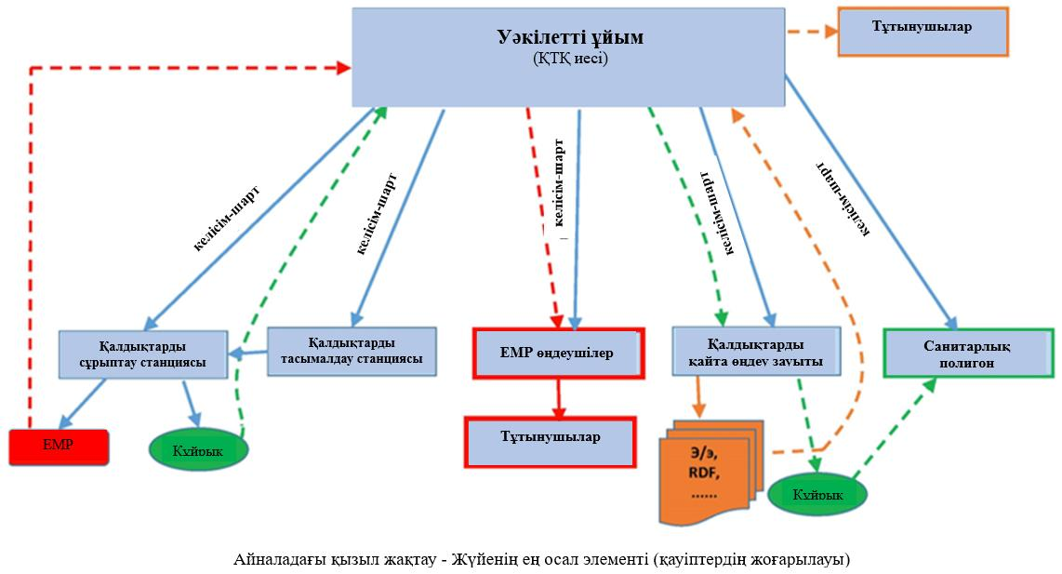

      Сурет 12- Нұсқа (ұсынылады). Барлық процестерді уәкілетті ұйым басқарады

      Институционалдық схемасы

      Жетісу өңірінің қалдықтарды басқарудың өңірлік жүйесінің институционалдық схемасы (ұсынылатын нұсқа) төмендегі диаграммаларда көрсетілген (Сурет 12,Сурет 13,Сурет 14).

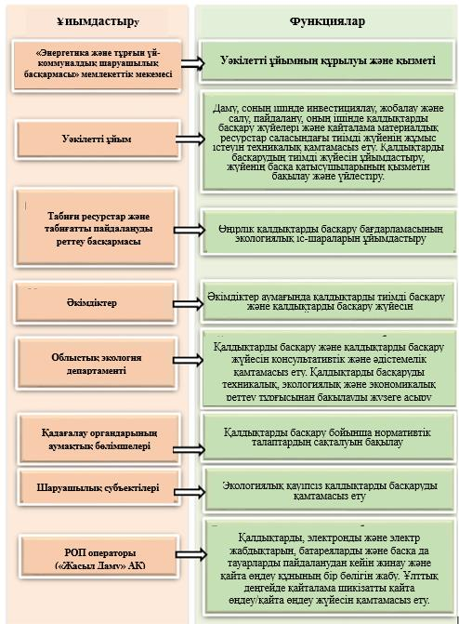

      Сурет 13- - Жетісу өңірі үшін облыстық коммуналдық қалдықтарды басқару жүйесінің институционалдық моделі

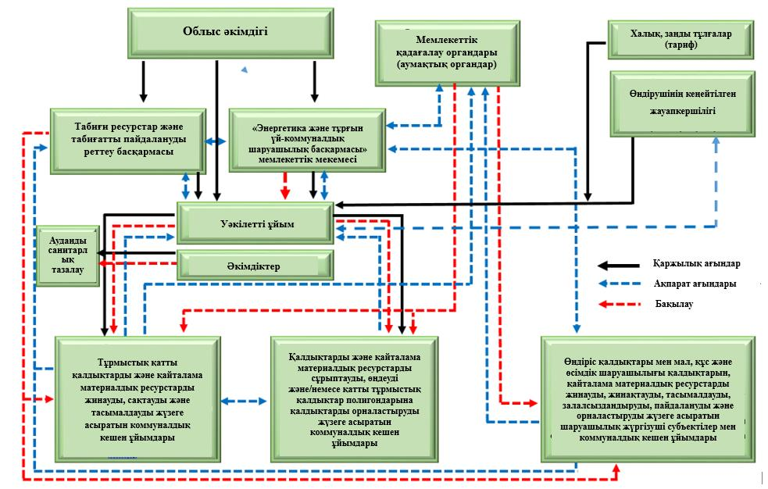

      Сурет 14- Жетісу өңірі үшін Қалдықтарды басқару жүйесінің ұсынылатын негізгі үлгісі

      Кесте 39- Институционалдық схема Жетісу өңіріндегі қалдықтарды басқарудың аймақтық жүйесі

|  |  |  |  |  |
| --- | --- | --- | --- | --- |
| № | Жобаға қатысушының аты | Жобаға қатысушы туралы ақпарат | Жобаға қатысушының функциялары | Жобаға қатысушының жауапкершілігі |
| 1. | Бағдарлама әкімшісі | "Энергетика және тұрғын үй-коммуналдық шаруашылық бөлімі" мемлекеттік мекемесі | 1)Тұрмыстық қатты қалдықтарды басқару және өңдеу саласындағы мемлекеттік саясатты іске асыру | 1)Уәкілетті ұйымды құру, қолдау және оның қызметін бақылау |
| 2. | Бағдарламаның тең әкімшісі | "Табиғи ресурстар және табиғатты пайдалануды реттеу басқармасы" мемлекеттік мекемесі | 1)Облыста қалдықтарды басқару саласындағы мемлекеттік экологиялық саясатты жүзеге асыру.  2)Қоршаған ортаны қорғау шараларын әзірлеу | 1)Уәкілетті ұйымның ағымдағы қызметінің экологиялық мониторингі |
| 3 | Жобаға қатысушы 1 (инвестициядан кейінгі кезеңдегі теңгерім ұстаушы) | Уәкілетті ұйым | 1)Қалдықтарды және қалдықтарды басқарудың тиімді жүйесін ұйымдастыру, басқа қатысушылардың қызметін бақылау, үйлестіру.  2)Автоматтандырылған ақпараттық жүйені құру (Қалдықтарды басқарудың аймақтық жүйесі).  3)Облыстық қалдықтарды басқару және қалдықтарды басқару жүйесі объектілерін инвестициялау, жобалау және салу.  4)Облыстағы филиалдардың/өкілдіктердің жұмысын ұйымдастыру.  5)Тиісті ғылыми-зерттеу және тәжірибелік-конструкторлық жұмыстарды жүргізу  6)Қалдық ағындарын басқару, қызмет көрсетудің барлық түрін жеткізушілерді таңдау, халық үшін тарифтік саясатты қалыптастыру.  7)Аймақты тазалау, тазалау.  8)Коммуналдық қалдықтарды қалыптастыру және жинақтау нормативтерін, халыққа арналған тарифтерді әзірлеу және Мәслихатқа бекітуге ұсыну.  9)Контейнер алаңдарын орналастыру схемасын әзірлеу және бекіту, оның ішінде ірі көлемдегі қалдықтарды жинау және СМР жинау алаңдары.  10)Контейнер алаңдарын күтіп ұстауды бақылау.  11)ROP-пен әрекеттесу. | 1)Жүйелік инфрақұрылым объектілерін басқару үшін операторларды конкурстық іріктеу үшін құжаттар пакетін әзірлеу (біліктілік талаптары, конкурстық құжаттама, аумақтық лоттарды бөлу және негіздеумен аумақтық қалдықтарды басқару схемасы).  2)Тендер өткізу және операторларды таңдау  3)Өз құзыреті шегінде Жүйені нормативтік-құқықтық және қаржылық қамтамасыз ету  4)Жүйелік қондырғы операторларының ағымдағы қызметін бақылау  5)МЖӘ принциптерін жүзеге асыру.  6)Қалдықтарды басқарудың аймақтық жүйесін (ҚҚБЖ) құру.  7)Қалдықтарды басқарудың өңірлік бағдарламасын іске асыру.  8)Қалдықтарды, соның ішінде ҚҚҚ басқаруды бақылау.  9)Аумақты санитарлық тазалауды дамыту бағдарламалары мен жоспарларын қалыптастыру және іске асыру, қалдықтармен жұмыс істеу саласындағы нормативтік құқықтық базаны жетілдіру, оның ішінде Жетісу өңірінде қалдықтармен жұмыс істеу саласында бірыңғай техникалық және тарифтік саясатты қалыптастыру.  10)Қалдықтардың пайда болу көлемдері мен көздері, оларды қайта өңдеу және орналастыру объектілері, сондай-ақ қалдықтарды орналастыру үшін төлемдерді жинау туралы бірыңғай дерекқорды қамтитын "Қалдықтарды басқару" ААЖ құру және жүргізу.  11)Қалдықтарды рұқсатсыз тастау мүмкіндігін жою.  12)Облыста қалдықтарды, қайталама шикізатты және қайталама өнімдерді басқару объектілерінің кешенін құру, олардың экологиялық және экономикалық тиімді жұмыс істеуін кейіннен қамтамасыз ету, тиісті есепке алу мен мониторингті ұйымдастыру бойынша инвестициялық және құрылыс процесі.  13)РОП-пен келісімдер жасау.  14)PR компаниясы |
| 4. | Жобаға қатысушы 2 (Операциялық ұйым) | Уәкілетті ұйым/конкурс негізінде келісім-шарт бойынша тартылған мамандандырылған компаниялар. | 1)Өңірлік қалдықтарды басқару жүйесі мен СМР АЭҚ объектілерінің аумақтарында тиімді жүйенің жұмыс істеуін техникалық қамтамасыз ету. | 1)Облыстағы қалдықтарды және қайталама ресурстарды басқару жүйесінің объектілерін басқару. |
| 5. | Жобаға қатысушы 3 | Жетісу облысы бойынша экология департаменті | 1)Өз құзыреті шегінде қалдықтарды басқаруға бақылауды жүзеге асыру.  2)Қалдықтарды басқару және қалдықтарды басқару жүйесін консультативтік және әдістемелік қамтамасыз ету | 1)Уәкілетті ұйымның ағымдағы қызметінің экологиялық мониторингі.  2)Тұтыну қалдықтарын есепке алу, қайта өңдеу және кәдеге жарату бойынша белгіленген нормалар мен ережелерді сақтау. |
| 6. | 4 жобаның қатысушысы | Ауданның жергілікті атқарушы органдары | 1)АТЭ аумағында қалдықтар мен қалдықтарды басқарудың тиімді жүйесін ұйымдастыру.  2)АТЭ аумағында қалдықтарды басқарудың аумақтық схемасын әзірлеу және бекіту.  3)Қызметтердің тұтынушысы (қоғамдық орындардан қоқыс шығару, аумақты тазалау, мемлекеттік сектор қызметтері) | 1)АТЭ аумағында Аймақтық бағдарламаны және қалдықтарды басқару схемасын іске асыру.  2)РМУО объектілерін орналастыру үшін жер телімдерін бөлу, учаскені таңдау актілерін дайындау, қоғамдық тыңдаулар мен талқылаулар өткізу.  3)АТЭ аумағында облыстық Схемаға сәйкес қатты тұрмыстық қалдықтарды және қайталама шикізатты есепке алуды, бақылауды, экологиялық қауіпсіз және экономикалық тұрғыдан тиімді жинауды, жинақтауды, әкетуді (тасымалдауды), залалсыздандыруды және пайдалануды ұйымдастыру.  4)АТЭ инфрақұрылым объектілерін санитарлық тазалауды қамтамасыз ету бойынша жұмыстарды ұйымдастыру.  5)Әрбір АТҚ-да қалдықтарды басқарудың аумақтық схемаларын әзірлеу және бекіту.  6)Облыстық және аудандық аумақтарда қалдықтарды басқарудың облыстық жүйесі объектілерінің (контейнер алаңдарының, қатты тұрмыстық қатты қалдықтарға арналған контейнерлердің, бункерлердің, уақытша сақтау орындарының, лагуналардың, полигондардың, полигондардың орналасуы) орналасуымен қалдықтарды басқару тәртібін әзірлеу және жергілікті атқарушы органдармен бекіту. ақпараттық стендтер және т.б.).  7)Тәрбие және үгіт-насихат жұмыстары. |
| 7 | 5 жобаның қатысушысы | Жетісу облысының қадағалау органдарының аумақтық бөлімшелері | 1)Қалдықтарды басқару және SMR бойынша нормативтік талаптардың сақталуын бақылау | 1)Қазақстан Республикасының қалдықтармен жұмыс істеу саласындағы заңнамасының қолданыстағы талаптарын сақтау, олардың өкілеттіктері мен құзыреттеріне сәйкес қалдықтарды өңдеу объектілерін орнату және оларға техникалық қызмет көрсету. |
| 8 | 6 жобаның қатысушысы | ROP операторы  ("Жасыл Даму" АҚ) | 1)Қалдықтарды басқаруды жетілдіру, сондай-ақ EPR принципін енгізу. | 1)Қайта өңдеуді қамтамасыз ету ең үнемді және экологиялық тиімді жолмен жүзеге асырылады.  2)Кәдеге жарату ақысы төленген қаптаманы таңбалау.  3)Бекітілген таңбамен белгіленген қаптама қалдықтарын жинау, жою және кейіннен қайта өңдеу.  4)Қалдықтарды дұрыс жинаудың маңыздылығы туралы халықты хабардар ету мақсатында ақпараттық науқандарды өткізу. |
| 9 | 7 жобаның қатысушысы | Жетісу өңіріндегі, оның ішінде Ескелді ауданындағы шаруашылық жүргізуші субъектілер | 1)ТҚҚ экологиялық қауіпсіз басқаруды қамтамасыз ету. | 1)ТҚҚ есепке алуды, өндірістік бақылауды және экологиялық қауіпсіз басқаруды ұйымдастыру.  2)ТҚҚ жинау және шығару бойынша келісім-шарттар жасау  3)Инфрақұрылым қалдықтарын бөлек жинау  4)Өндірістік қалдықтарды басқару бағдарламаларын әзірлеу |

      Ескелді ауданы үшін Жетісу өңірінің қалдықтарды басқарудың өңірлік жүйесін құрудың нәтижелері:

      1.Тұрмыстық қатты қалдықтардың пайда болуы мен қозғалысының автоматтандырылған коммерциялық есебі.

      2.Қалдықтардың ағынын, оларды өңдеу және кәдеге жарату әдістерін бақылауды қамтамасыз ету.

      3.Табиғи ортаға теріс әсерді азайту.

      4.Барлық деңгейдегі бюджеттерге қалдықтарды орналастыру үшін төлемдерді жинауды ұлғайту.

      5.Қалдықтардың түзілу көлемі мен көздері туралы бірыңғай деректер базасын құру.

      6.Спонтанды полигондарды жоюға арналған бюджеттік шығындарды жою.

      Өндірушілердің (импорттаушылардың) кеңейтілген жауапкершілігі қағидатын іске асыру

      Өндірушінің (импорттаушының) кеңейтілген жауапкершілігі қағидатын (бұдан әрі – ЭПР) тиімді іске асыру мыналардысыз мүмкін емес:

      1.Облыста қатты тұрмыстық қалдықтарды басқаруға жауапты уәкілетті ұйым – аумақтық оператор/үйлестіру агенті институтын құру.

      2.Қалдықтарды басқарудың аймақтық схемасы стратегиялық жоспарлау мен бақылау құралы болып табылады.

      3.Өңірлік қалдықтарды басқару бағдарламасы аймақтық схеманы қаржыландыру құралы болып табылады.

      4.Өндірушінің кеңейтілген жауапкершілігі тұтыну қалдықтарын қайта өңдеуге арналған қаражат көзі болып табылады.

      5.Қалдықтарды басқару мемлекеттік қызмет ретінде – қалдықтармен жұмыс істеуге арналған бірыңғай тарифтер.

      Өңірдегі қалдықтарды басқару жөніндегі уәкілетті ұйымның қызметі әзірленген және әкімдікпен келісілген аймақтық аймақтарға бөлу схемасына сәйкес МЖӘ форматында ұйымдастырылуы мүмкін.

      Қалдықтарды басқару моделін енгізу құралдары

      Аймақтық схеманы жасау кезіндегі негізгі міндеттердің бірі ақпаратты жинау және өңдеу болып табылады. Қалдықтарды басқару нарығының барлық қатысушылары туралы сенімді деректерді мүмкіндігінше тезірек алу қажет. Бұл жүздеген және мыңдаған заңды тұлғалар (қалдық шығаратын компаниялар), ондаған қалдықтарды тасымалдайтын компаниялар (ондаған және жүздеген көліктер), мыңдаған контейнер алаңдары. Мәліметтерді жинаудың осы кезеңіндегі қателіктер қалдықтарды басқарудың дұрыс емес аумақтық схемасын құруға әкелуі мүмкін.

      Қалдықтарды басқару саласында басқару, мониторинг және шешімдер қабылдау жүйесін құру мақсатында уәкілетті ұйымның базасында Жетісу облысының қалдықтарды басқарудың өңірлік жүйесі үшін ААЖ құрылсын, оның бөлімшесі болып табылады. Ескелді ауданы.

      ААЖ құрудың мақсаты – Жетісу облысының аумағында, оның ішінде Ескелді ауданының аумағында ұйымдастыру және енгізу жүйесі туралы деректерді жинау, сақтау, жаңарту, өңдеу, талдау, жоспарлау, визуализациялау процестерін автоматтандыру. .

**ҚАЖЕТТІ РЕСУРСТАР**

      Жүргізілген зерделеу нәтижелері бойынша Ескелді ауданы бойынша 2024-2029 жылдарға арналған осы Қалдықтарды басқару бағдарламасында көзделген іс-шараларды жүзеге асыру үшін 501 669 мың теңге қаржы қаражаты қажет, оның ішінде 484 419 мың теңге жергілікті бюджет және 17 250 мың теңге – басқа да бюджеттен тыс көздер.

      Ұсынылған іс-шаралар мен қажетті қаржы ресурстары туралы мәліметтер 7-бөлімде берілген.

      Кесте 40 – Бағдарлама іс-шараларын іске асыру үшін қажетті қаржылық ресурстар

|  |  |  |  |  |
| --- | --- | --- | --- | --- |
| Жылдар бойынша | Барлығы  мың теңге | Республикалық бюджет  мың теңге | Жергілікті бюджет  мың теңге | Басқа қаржыландыру көздері  мың теңге |
| 2024 | 18 916 | - | 18 916 | - |
| 2025 | 149 006 | - | 149 006 | - |
| 2026 | 102 976 | - | 102 976 | - |
| 2027 | 150 262 | - | 145 462 | 4 800 |
| 2028 | 45 480 | - | 33 030 | 12 450 |
| 2029 | 35 030 | - | 35 030 | - |
| Барлығы: | 501 669 | - | 484 419 | 17 250 |

**БАҒДАРЛАМАНЫ ІСКЕ АСЫРУ ЖОСПАРЫ ЖӘНЕ БАСЫМДЫҚ ӘРЕКЕТТЕР**

      Бұл бөлімде Бағдарламаның нысаналы индикаторларына қол жеткізу мақсатындағы басым іс-шаралар және оларды іске асыру жоспары берілген (4-бөлім).

      Қалалық қалдықтарды басқару бағдарламасының басымдылығы мен іске асыру жоспары екі бөлікке бөлінген (Кесте 41 және кесте 42).

      1. Жетісу өңірі деңгейінде, оның құрамына келесі іс-шаралар кіреді:

      -Ақпараттық оқиғалар

      -Тәрбиелік іс-шаралар

      -Ғылыми-зерттеу, тәжірибелік-конструкторлық жұмыстар

      -Ұйымдастырушылық іс-шаралар

      -Жүйелік шаралар (Нормативтік құқықтық базаны жетілдіру бойынша шаралар)

      2. Ескелді ауданы әкімдігі деңгейінде:

      -Ғылыми-зерттеу, тәжірибелік-конструкторлық жұмыстар.

      -Қалдықтарды басқарудың өндірістік-технологиялық базасын қалыптастыру.

      Кесте 41– Жетісу өңірінде ТҚҚ басқару бағдарламасының басым бағыттары мен іске асыру жоспары

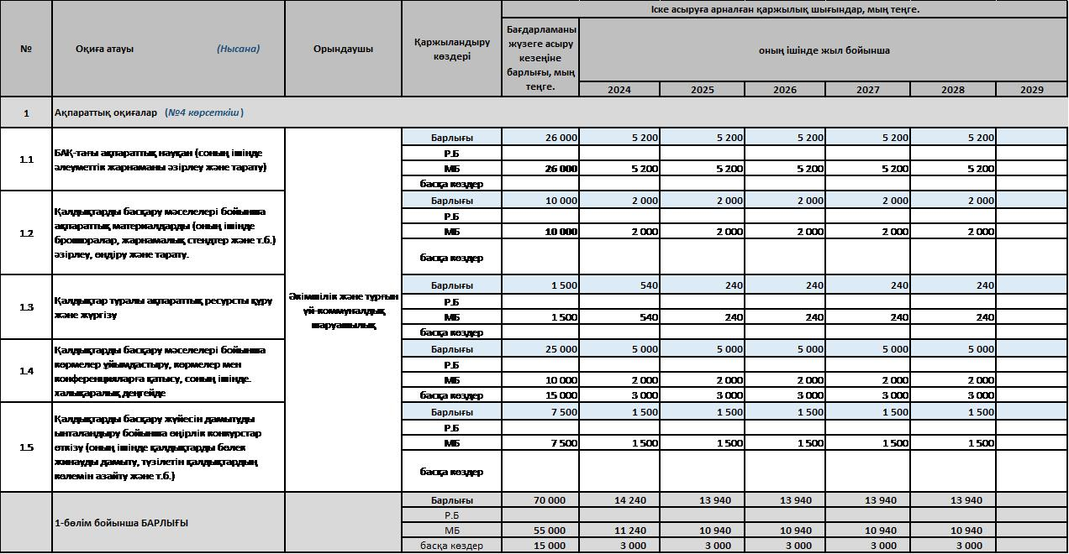

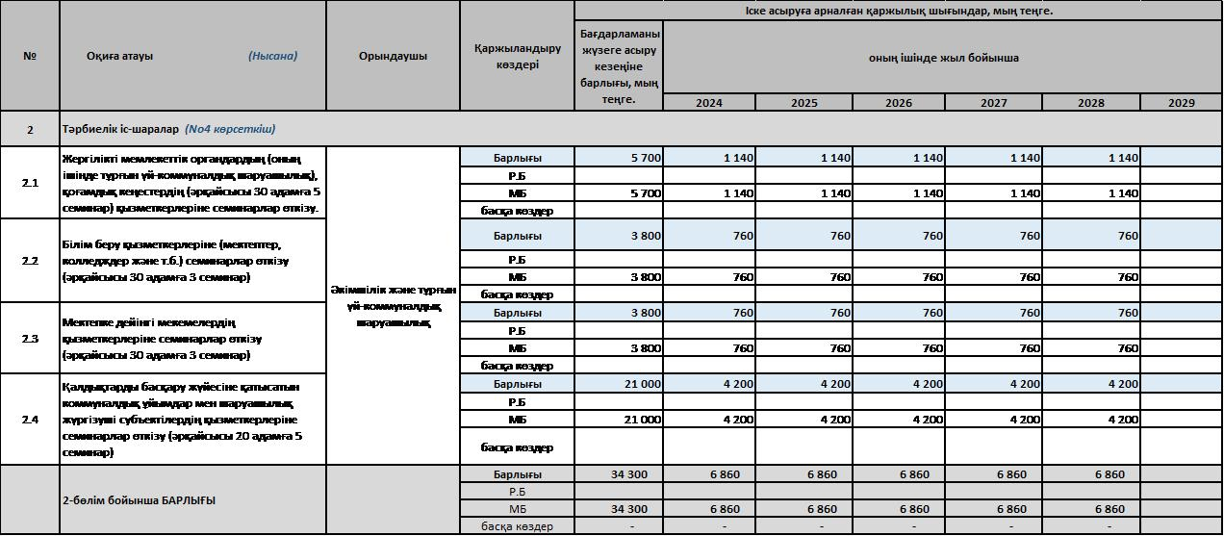

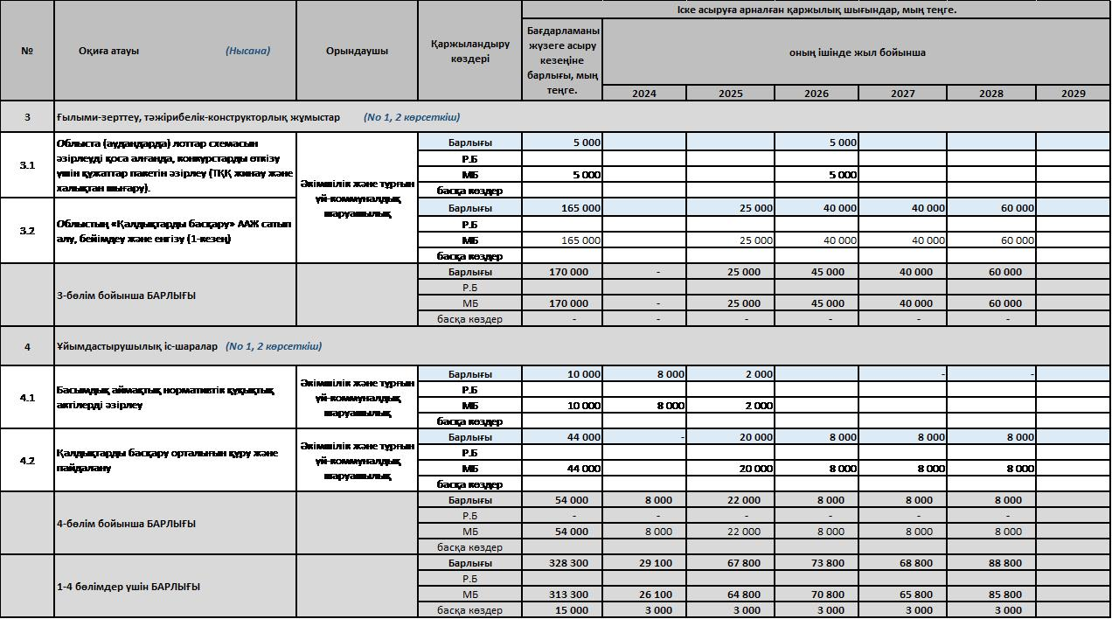

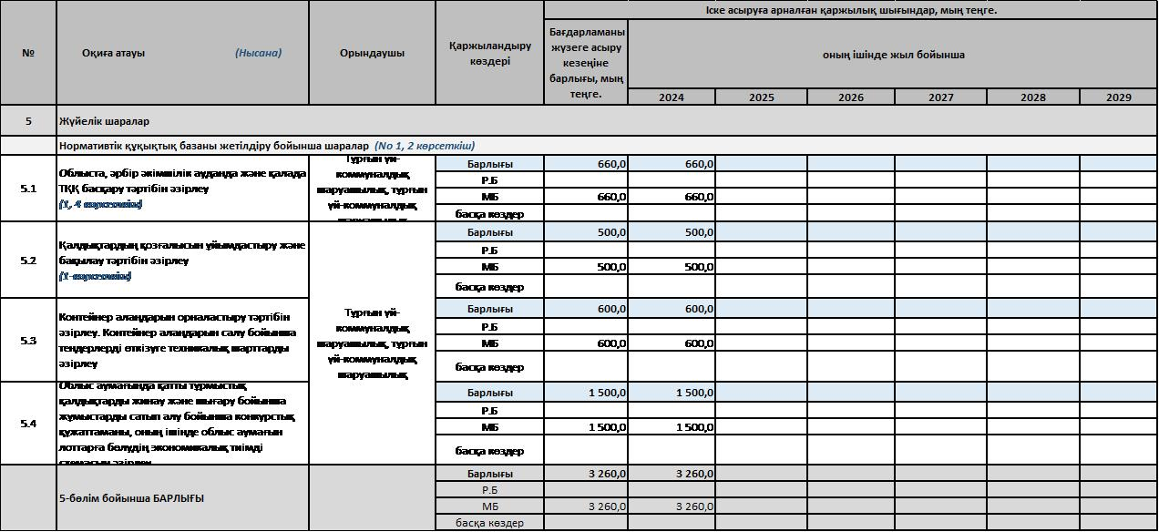

      Кесте 42- Ескелді ауданы бойынша ТҚҚ басқару бағдарламасының басым бағыттары мен іске асыру жоспары

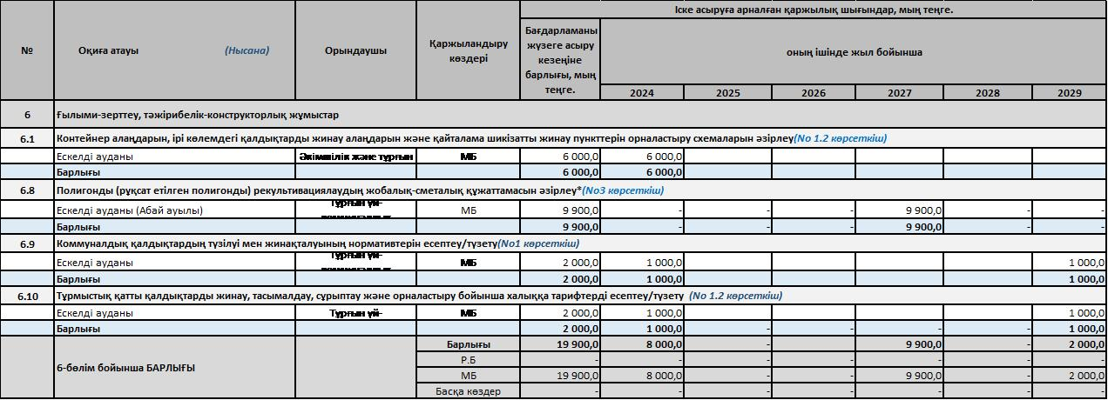

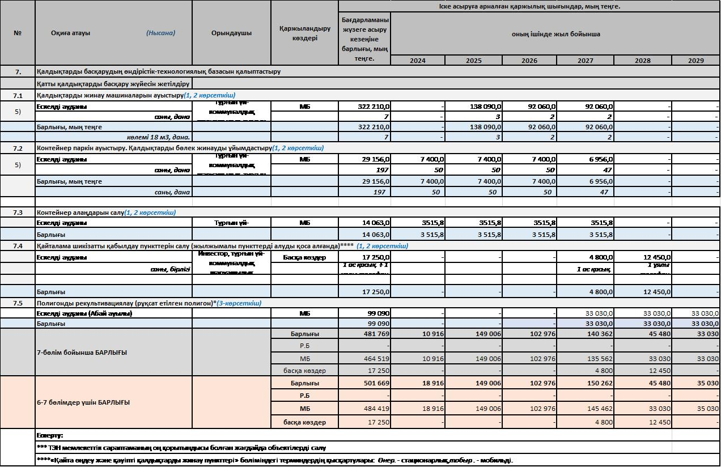

© 2012. Қазақстан Республикасы Әділет министрлігінің «Қазақстан Республикасының Заңнама және құқықтық ақпарат институты» ШЖҚ РМК